DAFTAR PUSTAKA

A.M., K. A. J. P. (2019). Model Pembelajaran Think Pair Sharebermedia Komik Untuk Meningkatkan Motivasi Berprestasi Dan Hasil Belajar Bahasa Inggris Siswa. Jurnal IKA, 17(2), 190. https://doi.org/10.23887/ika.v17i2.19855
A.Rukmini. (2020). Model Kooperatif Tipe Think Pair Share (TPS) Dalam Pembelajaran Pkn SD. Angewandte Chemie International Edition, 6(11), 951–952., 3(3), 10–27.
Annisa, F., Maulidiya, & Rahmawati, S. (2022). Meta Analisis Penggunaan Alat Peraga Terhadap Peningkatan Hasil Belajar Matematika Siswa Di Sekolah Dasar. Conference of Elementary Studies, 100–106.
Annisah, S. (2014). Alat Peraga Pembelajaran Matematika. Jurnal Tarbawiyah, 11(1), 1–15.
Arikunto, S. (2010). Prosedur Penelitian Suatu Pendekatan Praktik. Jakarta: Rineka Cpita.
Badudu, J. S., & Zain. (2001). Kamus Umum Bahasa Indonesia. Jakarta: Pustaka Sinar Harapan.
Elis Warti. (2016). Pengaruh Motivasi Belajar Siswa terhadap Hasil Belajar Matematika Siswa di SD Angkasa 10 Halim Perdana Kusuma Jakarta Timur. Jurnal Pendidikan Matematika STKIP Garut, 5, 177–185. https://media.neliti.com/media/publications/226634-pengaruh-motivasi-belajar-siswa-terhadap-942bfa32.pdf
Fauhah, H., & Rosy, B. (2021). Analisis Model Pembelajaran Make A Match Terhadap Hasil Belajar Siswa. Jurnal Pendidikan Administrasi Perkantoran (JPAP), 9(2), 321–334. https://doi.org/10.26740/jpap.v9n2.p321-334
Kamil, V. R., Arief, D., Miaz, Y., & Rifma, R. (2021). Pengaruh Penggunaan Model Pembelajaran Kooperatif Tipe Think Pair Share terhadap Motivasi dan Hasil Belajar Belajar Siswa Kelas VI. Jurnal Basicedu, 5(6), 6025–6033. https://doi.org/10.31004/basicedu.v5i6.1744
Kurniawan, T., Rokhmat, J., & Ardhuha, J. (2017). Perbedaan Hasil Belajar melalui Penerapan Model Pembelajaran Berbasis Masalah Berbantuan Komik Fisika dengan Pembelajaran Konvensional pada Siswa Kelas Viii SMPN 1 Labuapi Tahun Ajaran 2013/2014. Jurnal Pendidikan Fisika Dan Teknologi, 1(2), 123–128. https://doi.org/10.29303/jpft.v1i2.247
Malau, K., Lumbantobing, M. T., & Sirait, E. (2023). Pengaruh Model Pembelajaran Think Pair Share terhadap Hasil Belajar Siswa pada Tema 8 Sub Tema 2 Pembelajaran 6 di Kelas IV SD Negeri 124397 Pematang Siantar Tahun Ajaran 2022/2023. Journal on Education, 6(1), 1883–1896. https://doi.org/10.31004/joe.v6i1.3172
Marpaung, J. (2018). Pengaruh Penggunaan Gadget Dalam Kehidupan. KOPASTA: Jurnal Program Studi Bimbingan Konseling, 5(2), 55–64. https://doi.org/10.33373/kop.v5i2.1521
Melinda, I., & Susanto, R. (2018). Pengaruh Reward dan Punishment Terhadap Motivasi Belajar Siswa. International Journal of Elementary Education, 2(2), 81–86. https://ejournal.undiksha.ac.id/index.php/IJEE
Nasaruddin, N. (2018). Media Dan Alat Peraga Dalam Pembelajaran Matematika. Al-Khwarizmi: Jurnal Pendidikan Matematika Dan Ilmu Pengetahuan Alam, 3(2), 21–30. https://doi.org/10.24256/jpmipa.v3i2.232
Nidawati. (2013). Belajar Dalam Perspektif Psikologi Dan Agama. 26(4), 1–37.
Prihartanta, W. (2015). Teori-Teori Motivasi Prestasi. Universitas Islam Negeri Ar-Raniry, 1(83), 1–11.
Purnomo, Sutadji, E., Utomo, W., Purnawirawan, O., Farich, R., A.S., S., M., R. F., Carina, A., & R., N. G. (2022). Analisis Data Multivariat.
Rahman, S. (2021). Pentingnya Motivasi Belajar Dalam Meningkatkan Hasil Belajar. Merdeka Belajar, November, 289–302.
Rano, Erwin Susanto, & Yudi Firmansyah. (2020). Pengaruh model pembelajaran think pair share (TPS) terhadap motivasi belajar PPKn pada siswa kelas VII MTs Miftahul Huda Tegalwaru Karawang. CIVICS: Jurnal Pendidikan Pancasila Dan Kewarganegaraan, 5(2), 90–96. https://doi.org/10.36805/civics.v5i2.1333
Rivai, S., & Mohamad, F. D. (2021). Pengaruh Penggunaan Model Pembelajaran Think Pair Share Pada Terhadap Hasil Belajar Siswa Pada Materi Penyajian Data Kelas IV Sekolah Dasar. Aksara: Jurnal Ilmu Pendidikan Nonformal, 7(2), 685. https://doi.org/10.37905/aksara.7.2.685-712.2021
Saraswati, R. (2019). pengaruh model pembelajaran Think Pair Share Terhadap Hasil Belajar Ekonomi. Tajdidukasi, VIII(2), 85–96.
Sari, S. I., & Sutriyani, W. (2023). Pengaruh Model Pembelajaran Think Pair Share Pada Materi Bangun Ruang Terhadap Motivasi dan Hasil Belajar Siswa Sekolah Dasar. Journal of Integrated Elementary Education, 3(1), 1–15. https://doi.org/10.21580/jieed.v3i1.13295
Soesana, A., Subakti, H., Salamun, S., Tasrim, I. W., Karwanto, K., Falani, I., Bukidz, D. P., & Pasaribu, A. N. (2023). Metodologi Penelitian Kualitatif.
Sugiyono. (2015). Metode Penelitian Pendidikan (pp. 47–281).
Sukayati, & Suharjana, A. (2009). Pemanfaatan Alat Peraga Matematika Dalam Pembelajaran Di SD. Departemen Pendidikan Nasional Direktorat Jenderal Peningkatan Mutu Pendidik Dan Tenaga Kependidikan, 94. http://repositori.kemdikbud.go.id/id/eprint/7956
Susongko, P. (2016). Penilaian Hasil Belajar. Tegal: Badan Penerbit Universitas Pancasakti Tegal.
Tela, T., Yulian, V. N., & Budianingsih, Y. (2019). Pengaruh Model Pembelajaran Kooperatif Tipe Think Pair Share (Tps) Terhadap Peningkatan Kemampuan Pemecahan Masalah Matematis Siswa. Biormatika : Jurnal Ilmiah Fakultas Keguruan Dan Ilmu Pendidikan, 5(01), 114. https://doi.org/10.35569/biormatika.v5i01.464
Telaumbanua, Y. (2020). Efektifitas Penggunaan Alat Peraga Pada Pembelajaran Matematika Pada Sekolah Dasar Pokok Bahasan Pecahan. Satukan Tekad Menuju Indonesia Sehat, 14, 709–722.
Wirabumi, R. (2020). Metode Pembelajaran Ceramah. Annual Conference on Islamic Education and Thought, I(I), 105–113. https://pkm.uika-bogor.ac.id/index.php/aciet/article/view/660/569
Zain, B. P., & Ahmad, R. (2020). Pengaruh Model Kooperatif Tipe Think Pair Share terhadap Motivasi dan Kemampuan Komunikasi Matematis Siswa Sekolah Dasar. Jurnal Basicedu, 5(5), 3(2), 524–532. https://journal.uii.ac.id/ajie/article/view/971

Lampiran 1. Daftar Nama Peserta Didik Kelas VII A
LAMPIRAN

DAFTAR NAMA PESERTA DIDIK
MTs NEGERI KOTA TEGAL
KELAS VII A
Nomor Absen | Nama Peserta Didik | L / P | Kode
1 | A. Ibnu Abdillah | L | UC-1
2 | Alfahri Maulid Yaasin | L | UC-2
3 | Aliya Syarifah Nadir | P | UC-3
4 | Alya Fardiza Hermawan | P | UC-4
5 | Anjani Ystiani | P | UC-5
6 | Arya Bagus Sentana | L | UC-6
7 | Azza Ramadhani | L | UC-7
8 | Bantar Maulana | L | UC-8
9 | Dinar Ayu Elfitri | P | UC-9
10 | Fitri Nur Aini | P | UC-10
11 | Ghassani Noura Aida Artanti | P | UC-11
12 | Kayla Putri Adelia | P | UC-12
13 | Keisya Putri Ayu Fadillah | P | UC-13
14 | M. Adityas Nurrozak | L | UC-14
15 | M. Rizqi Khoerul Azzam | L | UC-15
16 | M. Rizki Akbar Ramadhon | L | UC-16
17 | M. Ghibran Khaenoor | L | UC-17
18 | M. Indrawan W D | L | UC-18
19 | M. Azmi Alvaro | L | UC-19
20 | M. Faden Abirama | L | UC-20
21 | M. Faza Hadzik Majid | L | UC-21
22 | Mutiara Yulianti Putri Ardani | P | UC-22
23 | Putri Sangrila | P | UC-23
24 | Rania Salsabila Khanza | P | UC-24
25 | Rayfan Idris Fahrezi | L | UC-25
26 | Ridwan Al Bahdim | L | UC-26
27 | Sherin Azaria Fitri | P | UC-27
28 | Tsaaqib Adiyatama | L | UC-28
29 | Yumna Dhia Syaratana | P | UC-29
30 | Zahra Shaffa Amalina | P | UC-30

Lampiran 2. Daftar Nama Peserta Didik Kelas VII B

DAFTAR NAMA PESERTA DIDIK
MTs NEGERI KOTA TEGAL
KELAS VII B
Nomor Absen | Nama Peserta Didik | L / P | Kode
1 | Adira Arga Pramana | P | E-1
2 | Affan Rizkon Aminudin | L | E-2
3 | Aiesya Machya Hafiya | P | E-3
4 | Aksal Maulana | L | E-4
5 | Aldino Ghian Mufidz | L | E-5
6 | Alfa Rizki Mubarok | L | E-6
7 | Aliana Naftani | P | E-7
8 | Andika Restu Aprilianto | L | E-8
9 | Arfadhia Zaem Setiadi | L | E-9
10 | Bintang Putra Pratama | L | E-10
11 | Fadzlan Asyraful Amri | L | E-11
12 | Faniza Maydiah Amanda | P | E-12
13 | Farah Amalia | P | E-13
14 | Farah Khaerunnisa | P | E-14
15 | Izaas Aqilasyah | L | E-15
16 | Jannatul Izaah | P | E-16
17 | Lukman Hakim | L | E-17
18 | Moh. Azam Khoirul Anam | L | E-18
19 | Moh. Khotibul Umam | L | E-19
20 | Moh. Aditya Riski Kurniawan | L | E-20
21 | Moh. Azam Adha | L | E-21
22 | Nazila Aufa Imam | P | E-22
23 | Putri Nur Hafidzah | P | E-23
24 | Rafi Al Faris | L | E-24
25 | Roland Denis | L | E-25
26 | Shakila Nafisa Kartini | P | E-26
27 | Shifa Usarif | P | E-27
28 | Silva Agustina | P | E-28
29 | Syifa Raihana | P | E-29
30 | Vina Risqotul Amali | P | E-30
31 | Widia Nofita Sari | P | E-31
32 | Zahrani Nur Baiti | P | E-32

Lampiran 3. Daftar Nama Peserta Didik Kelas VII C

DAFTAR NAMA PESERTA DIDIK
MTs NEGERI KOTA TEGAL
KELAS VII C
Nomor Absen | Nama Peserta Didik | L / P | Kode
1 | Adam | L | K-1
2 | Ahmad Abdul Aziz | L | K-2
3 | Ahmad Salman Habibi | L | K-3
4 | Aisy Anindya | P | K-4
5 | Alfin Musthofa Kamal | L | K-5
6 | Alya Nadiya Putri | P | K-6
7 | Annisa Suci Sakinah | P | K-7
8 | Ardhika Bhanu Ramadhani | L | K-8
9 | Arizah Marfiati | P | K-9
10 | Assani Alayki Nurfaradis | L | K-10
11 | Auradya Shan Faeyza | P | K-11
12 | Callistaa Verda Kirana | P | K-12
13 | Citra Hairani Winapur | P | K-13
14 | Fathan Aminudin | L | K-14
15 | Fathin Aminudin | L | K-15
16 | Febi Dewi Zavina | P | K-16
17 | Guntur Saputra | L | K-17
18 | Habibatul Aulia | L | K-18
19 | Ja’far Umar Thalib | L | K-19
20 | Muhammad Riky Arafah | L | K-20
21 | Muhammad Evan Al-Faqih | L | K-21
22 | Muhammad Zidan Fakhriyansyah | L | K-22
23 | Nadia Arafah | P | K-23
24 | Nafizah Dhiya Muslimah | P | K-24
25 | Putri Rona Mentari | P | K-25
26 | Rafa Achmad Rifa’i | L | K-26
27 | Rifki Amar Zaki | L | K-27
28 | Shafa Azalea Putri Perdana | P | K-28
29 | Solakhuddin Adib A | L | K-29
30 | Syifa Aura Cahyani | P | K-30
31 | Zahrotul Fithroyah Ustmani | P | K-31
32 | Zalfa Syafiqotunnisa | P | K-32

Lampiran 4. Modul Ajar Kelas Eksperimen

MODUL AJAR
KELAS EKSPERIMEN
Identitas Dan Informasi Mengenai Modul
Nama Penyusun | Indah Munawaroh
Instansi | MTs N Kota Tegal
Tahun Pelajaran | 2024/2025
Jenjang Sekolah | SMP
Fase/Kelas | D / VII
Domain/Topik | Geometri
Kata Kunci | Segitiga, Persegi Panjang, Persegi, Jajar Genjang, Trapesium, Belah Ketupat, Layang-layang
Pengetahuan | Segitiga Dan Segiempat
Alokasi Waktu (menit) | 400 menit
Jumlah Pertemuan (JP) | 5 JP
Model Pembelajaran | Think Pair Share
Metode Pembelajaran | Diskusi, Tanya Jawab, Penugasan
Sarana Prasarana | Papan Tulis, Spidol dan Penghapus
Target Peserta Didik | 32
Karakteristik Peserta Didik | Regular
Referensi Lain

Kompetensi Awal
Peserta didik dapat mengetahui pengertian segitiga dan segiempat

Capaian Pembelajaran Dan Indikator
Capaian Pembelajaran | Indikator
Di akhir fase D peserta didik dapat menjelaskan sifat-sifat kekongruenan dan kesebangunan pada segitiga dan segiempat, dan menggunakannya untuk menyelesaikan masalah. | - Dapat menjelaskan sifat-sifat segitiga ditinjau dari panjang sisi dan besar sudut (C2)  - Dapat menentukan keliling dan luas segitiga pada masalah konstektual (C3)  - Dapat menjelaskan sifat-sifat segi empat ditinjau dari panjang sisi, pajang diagonal dan besar sudut (C2)  - Dapat menentukan keliling dan luas segi empat (persegi panjang, persegi, jajar genjang, trapesium, belah ketupat, layang-layang) pada masalah konstektual (C3)  - Dapat menunjukkan hasil diskusi kelompok (P3)

Tujuan Pembelajaran
- Peserta didik dapat menjelaskan sifat-sifat segitiga ditinjau dari panjang sisi dan besar sudut melalui kegiatan menyimak, menggunakan alat peraga GEOBOARD dan disku si kelompok dengan benar.
- Peserta didik dapat menentukan keliling dan luas segitiga pada masalah konstektual melalui kegiatan diskusi kelompok dengan benar.
- Peserta didik dapat menjelaskan sifat-sifat segi empat ditinjau dari panjang sisi, pajang diagonal dan besar sudut melalui kegiatan menyimak, menggunakan alat peraga GEOBOARD dan diskusi kelompok dengan benar.
- Peserta didik dapat menentukan keliling dan luas segi empat (persegi panjang, persegi, jajar genjang, trapesium, belah ketupat, layang-layang) pada masalah konstektual melalui kegiatan menyimak, menggunakan alat peraga GEOBOARD dan diskusi kelompok dengan benar.
- Peserta didik dapat menunjukkan hasil diskusi kelompok melalui kegiatan presentasi kelompok dengan benar dan percaya diri.

Rencana Asesmen
Penilaian yang akan dilakukan antara lain :
- Pengetahuan (TES)

Persiapan Pembelajaran
- Guru membuat presentasi tentang materi segitiga dan segi empat
- Guru menyiapkan materi pembelajaran tentang segitiga dan segi empat
- Guru membuat ringkasan materi dalam bentuk word dan Pdf
- Guru membuat lembar kerja peserta didik dan lembar penilaian (asesmen)

LANGKAH-LANGKAH PEMBELAJARAN
Pertemuan 1 (2 JP x 40 menit)
Menjelaskan sifat-sifat segitiga ditinjau dari panjang sisi dan besar sudut.
No | Tahap | Kegiatan | Profil Pelajar Pancasila | Estimasi Waktu
1 | Pendahuluan | - Guru membuka kegiatan belajar dengan aktivitas rutin kelas, sesuai kesepakatan kelas (menyapa, berdoa dan mengecek kehadiran)  - Guru melakukan apersepsi tentang pembelajaran sebelumnya  - Guru menyampaikan tujuan pembelajaran yang akan dicapai | Beriman dan bertaqwa kepada tuhan yang maha esa | 10 menit
2 | Inti | - Guru memaparkan secara umum tentang sifat-sifat segitiga ditinjau dari panjang sisi dan besar sudut dengan mendemontrasikan alat peraga GEOBOARD  - Peserta didik diberikan LKPD dan secara individu menyelesaikan LKPD dengan mandiri (Think)  - Peserta didik diminta untuk berpasangan (2 orang) membentuk kelompok untuk mendiskusikan apa yang telah dikerjakan sebelumnya (Pair)  - Peserta didik mendiskusikan hasil pekerjaanya secara berkelompok dan mempersiapkan untuk presentasi (Share)  - Guru akan memilih kelompok secara acak untuk mempresentasikan hasil pekerjaannya  - Peserta didik mempresentasikan hasil pekerjaanya dengan menggunakan alat peraga GEOBOARD  - Peserta didik dari kelompok lain memberikan tanggapan terhadap kelompok yang sedang presentasi  - Guru memberi penguatan berupa pujian atas usaha dari kelompok yang telah mempresentasikan hasil pekerjaannya | Bernalar kritis, Mandiri dan Gotong royong | 60 menit
3 | Penutup | - Guru menyimpulkan materi yang telah dipelajari  - Guru menyampaikan materi yang akan dipelajari pada pertemuan selanjutnya  - Guru menutup pelajaran dengan mengucapkan salam | Beriman dan bertaqwa kepada tuhan yang maha esa | 10 menit
Materi Pembelajaran
Sifat-Sifat Segitiga
- Segitiga sama kaki
Sifat-sifat yang dimiliki segitiga sama kaki antara lain:
- Memiliki dua sisi yang sama panjang $AC=BC$
- Memiliki dua sudut yang sama besar $∠BAC=∠ABC$
- Memiliki satu sumbu simetri $(CD=sumbu simetri)$
- Dapat menempati bingkainya dengan 2 cara
Contoh : $∆ABC$ disamping adalah segitiga sama kaki panjang AC = 18 cm, BD = 8 cm dan $∠ACB=85°.$
Hitunglah besar $∠CAB$ dan $∠CBD$
Jawab :
Besar $∠CAB=∠CBD=\frac{180°-85°}{2}=\frac{95°}{2}=47,5°$
- Segitiga sama sisi
Sifat-sifat yang dimiliki segitiga sama antara lain:
- Semua sisinya sama panjang $AB=BC=AC$
- Semua sudutnya sama besar yaitu 60$°$
- Mempunyai tiga sumbu simetri : $AD, BE, CF$
- Memiliki simetri putar Tingkat 3
- Dapat menempati bingkainya dengan 6 cara
Contoh : gambar disamping adalah $∆ABC$ sama sisi.
Panjang AB = 10 cm, tentukan Panjang AC, BC dan BD
Jawab :
Panjang AC = BC = 10 cm
Panjang BD = 5 cm
- Segitiga siku-siku
Sifat-sifat yang dimiliki segitiga siku-siku antara lain:
- Salah satu sudutnya 90$°$ (siku-siku)
$$∆ABC sama siku-siku di ∠A$$

Pertemuan 2 (2 JP x 40 menit)
Menentukan keliling dan luas segitiga.
No | Tahap | Kegiatan | Profil Pelajar Pancasila | Estimasi Waktu
1 | Pendahuluan | - Guru membuka kegiatan belajar dengan aktivitas rutin kelas, sesuai kesepakatan kelas (menyapa, berdoa dan mengecek kehadiran)  - Guru melakukan apersepsi tentang pembelajaran sebelumnya  - Guru menyampaikan tujuan pembelajaran yang akan dicapai | Beriman dan bertaqwa kepada tuhan yang maha esa | 10 menit
2 | Inti | - Guru memaparkan secara umum tentang menentukan keliling dan luas segitiga pada masalah konstektual dengan mendemontrasikan alat peraga GEOBOARD  - Peserta didik diberikan LKPD dan secara individu menyelesaikan LKPD dengan mandiri (Think)  - Peserta didik diminta untuk berpasangan (2 orang) membentuk kelompok untuk mendiskusikan apa yang telah dikerjakan sebelumnya (Pair)  - Peserta didik mendiskusikan hasil pekerjaanya secara berkelompok dan mempersiapkan untuk presentasi (Share)  - Guru akan memilih kelompok secara acak untuk mempresentasikan hasil pekerjaannya  - Peserta didik mempresentasikan hasil pekerjaanya dengan menggunakan alat peraga GEOBOARD  - Peserta didik dari kelompok lain memberikan tanggapan terhadap kelompok yang sedang presentasi  - Guru memberi penguatan berupa pujian atas usaha dari kelompok yang telah mempresentasikan hasil pekerjaannya | Bernalar kritis, Mandiri dan Gotong royong | 60 menit
3 | Penutup | - Guru menyimpulkan materi yang telah dipelajari  - Guru menyampaikan materi yang akan dipelajari pada pertemuan selanjutnya  - Guru menutup pelajaran dengan mengucapkan salam | Beriman dan bertaqwa kepada tuhan yang maha esa | 10 menit
Materi Pembelajaran
Rumus Luas dan Keliling Segitiga antara lain:
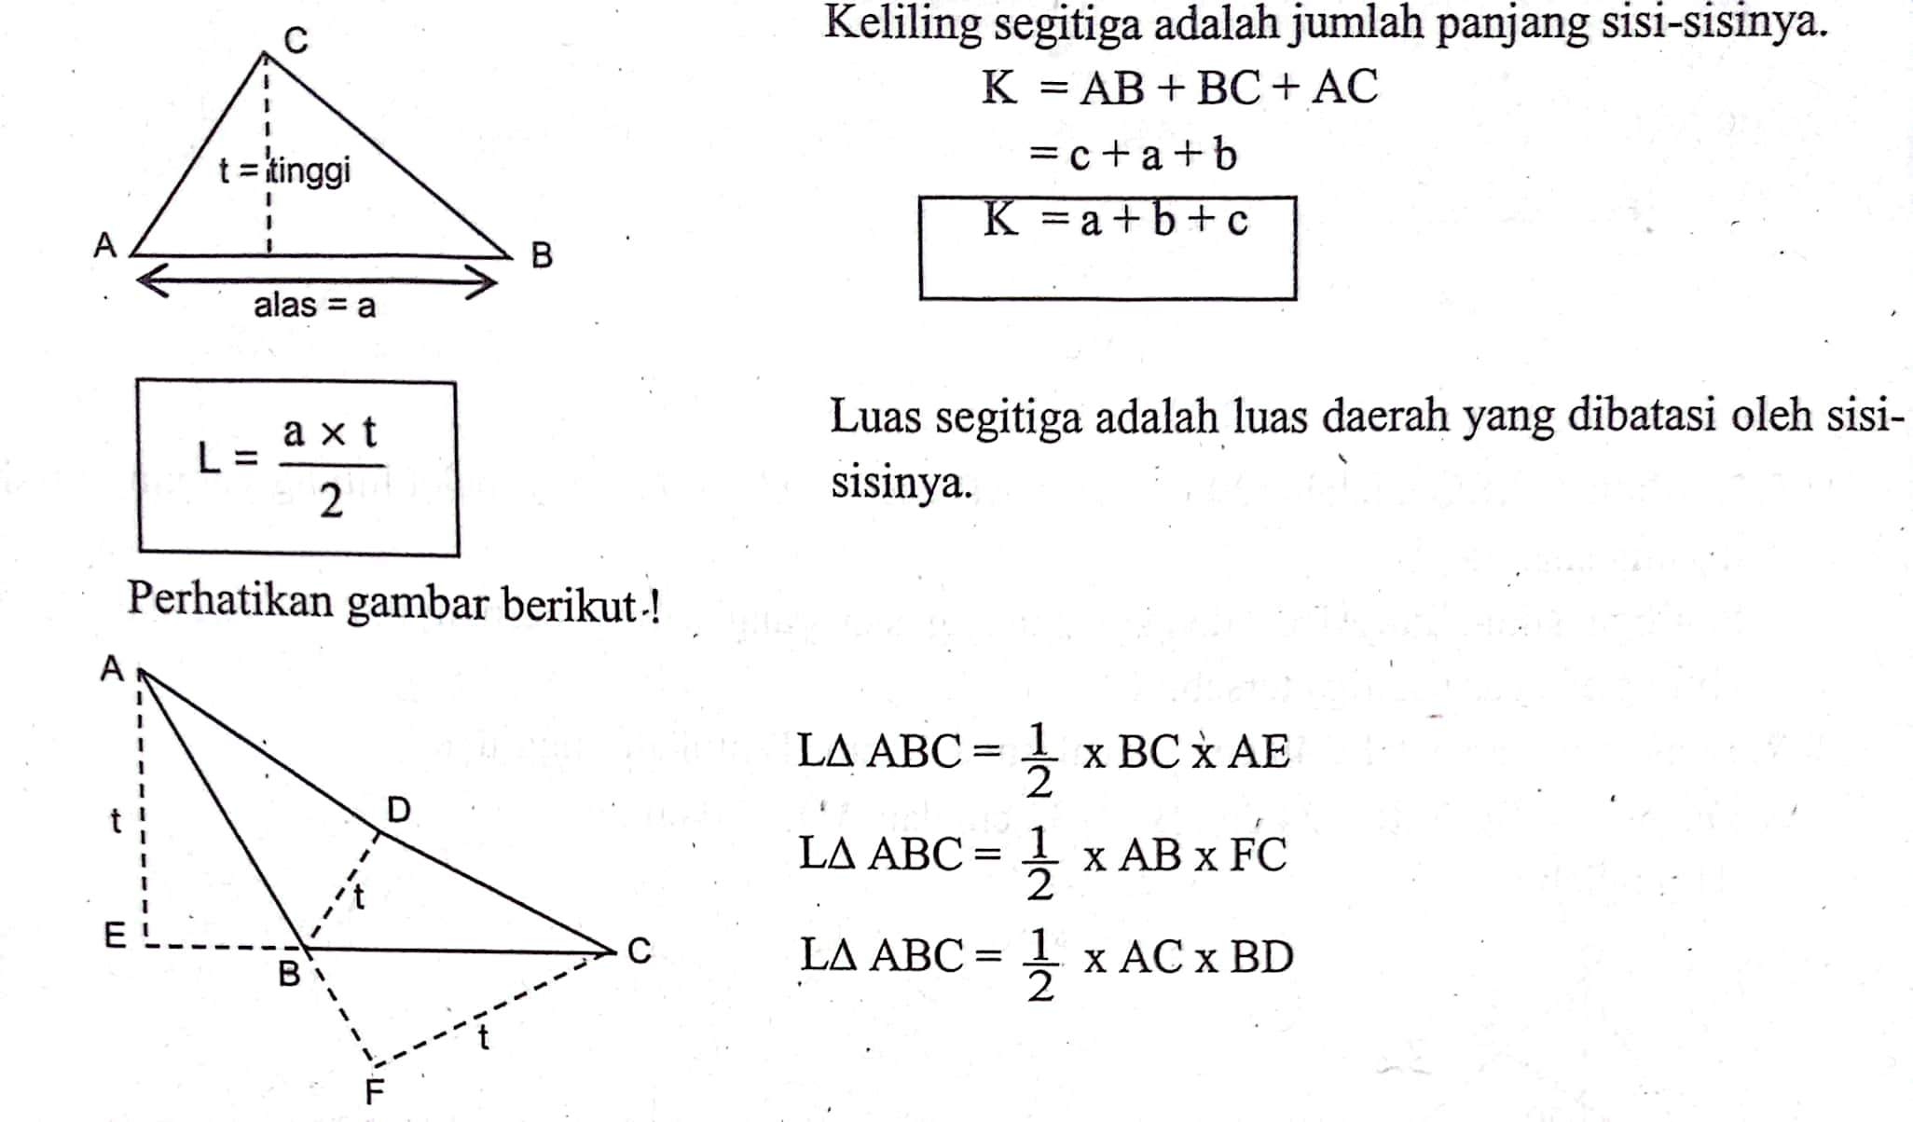
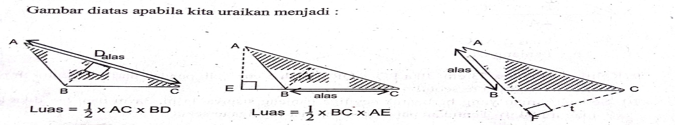
Luas = $\frac{1}{2}×AB×FC$

Pertemuan 3 (2 JP x 40 menit)
Menjelaskan sifat-sifat segi empat ditinjau dari panjang sisi, pajang diagonal dan besar sudut
No | Tahap | Kegiatan | Profil Pelajar Pancasila | Estimasi Waktu
1 | Pendahuluan | - Guru membuka kegiatan belajar dengan aktivitas rutin kelas, sesuai kesepakatan kelas (menyapa, berdoa dan mengecek kehadiran)  - Guru melakukan apersepsi tentang pembelajaran sebelumnya  - Guru menyampaikan tujuan pembelajaran yang akan dicapai | Beriman dan bertaqwa kepada tuhan yang maha esa | 10 menit
2 | Inti | - Guru memaparkan secara umum tentang sifat-sifat segi empat ditinjau dari panjang sisi, pajang diagonal dan besar sudut dengan mendemontrasikan alat peraga GEOBOARD  - Peserta didik diberikan LKPD dan secara individu menyelesaikan LKPD dengan mandiri (Think)  - Peserta didik diminta untuk berpasangan (2 orang) membentuk kelompok untuk mendiskusikan apa yang telah dikerjakan sebelumnya (Pair)  - Peserta didik mendiskusikan hasil pekerjaanya secara berkelompok dan mempersiapkan untuk presentasi (Share)  - Guru akan memilih kelompok secara acak untuk mempresentasikan hasil pekerjaannya  - Peserta didik mempresentasikan hasil pekerjaannya dengan menggunakan alat peraga GEOBOARD  - Peserta didik dari kelompok lain memberikan tanggapan terhadap kelompok yang sedang presentasi  - Guru memberi penguatan berupa pujian atas usaha dari kelompok yang telah mempresentasikan hasil pekerjaannya | Bernalar kritis dan Gotong royong | 60 menit
3 | Penutup | - Guru menyimpulkan materi yang telah dipelajari  - Guru menyampaikan materi yang akan dipelajari pada pertemuan selanjutnya  - Guru menutup pelajaran dengan mengucapkan salam | Beriman dan bertaqwa kepada tuhan yang maha esa | 10 menit
Materi Pembelajaran
Sifat-Sifat Segiempat
- Persegi Panjang
Sifat-sifat persegi panjang antara lain:
- Panjang sisi-sisi yang berhadapan sama
- Keempat sudutnya siku-siku
- Panjang diagonal-diagonalnya sama dan saling membagi dua sama Panjang
- Jumlah simetri lipat = 2
- Jumlah simetri putar = 2

- Persegi
Sifat-sifat persegi panjang antara lain:
- Persegi adalah persegi Panjang
- Sisi-sisi yang berhadapan sama Panjang dan sejajar
- Keempat sudutnya siku-siku
- Panjang diagonal-diagonalnya sama dan saling membagi dua sama Panjang
- Panjang keempat sisinya sama
- Setiap sudutnya dibagi dua sama besar oleh diagonal-diagonalnya
- diagonal-diagonalnya berpotongan saling tegak lurus
- jumlah simetri lipat = 4
- jumlah simetri putar = 4
- Jajar Genjang
Sifat-sifat jajar genjang antara lain:
- Sisi yang saling berhadapan pada suatu jajargenjang sama panjang dan sejajar
- Sudut-sudut berhadapan pada suatu jajargenjang sama besar
- Sudut-sudut yang berdekatan pada suatu jajargenjangg jumlahnya $180°$
- Diagonal-diagonalnya suatu jajargenjang saling membagi dua sama Panjang
- Jumlah simetri = 0
- Jumlah simetri putar = 2
- Trapesium
Sifat-sifat trapesium sama kaki antara lain:
- Sudut-sudut alasnya sama besar, begitu juga sudut-sudut pada sisi atas
- Diagonal-diagonalnya sama Panjang
- Dapat menempati bingkainya dengan dua cara
Sifat-sifat trapesium siku-siku antara lain:
- Jumlah dua sudut yang berdekatan antara dua sisi sejajar adalah $180°$
- Trapesium siku-siku mempunyai tepat dua sudut siku-siku
- Belah Ketupat
Sifat-sifat belah ketupat antara lain:
- Keempat sisinya sama Panjang
- Sisi-sisi yang berhadapan sejajar
- Sudut-sudut yang berhadapan sama besar
- Diagonal-diagonalnya membagi sudut menjadi dua sama besar
- Kedua diagonalnya saling tegak lurus dan saling membagi dua sama Panjang
- Jumlah sudut-sudut yang berdekatan = $180°$
- Layang-layang
Sifat-sifat layang-layang antara lain:
- Terdapat dua pasang sisi sama panjang
- Sepasang sudut yang berhadapan sama besar
- Salah satu diagonalnya merupakan sumbu simetri dan meruapakan diagonal terpanjang
- Salah satu diagonalnya membagi dua sama Panjang dan tegak lurus diagonal yang lain

Pertemuan 4 (2 JP x 40 menit)
Menentukan keliling dan luas segi empat (persegi panjang, persegi, jajar genjang, trapesium, belah ketupat, layang-layang)
No | Tahap | Kegiatan | Profil Pelajar Pancasila | Estimasi Waktu
1 | Pendahuluan | - Guru membuka kegiatan belajar dengan aktivitas rutin kelas, sesuai kesepakatan kelas (menyapa, berdoa dan mengecek kehadiran)  - Guru melakukan apersepsi tentang pembelajaran sebelumnya  - Guru menyampaikan tujuan pembelajaran yang akan dicapai | Beriman dan bertaqwa kepada tuhan yang maha esa | 10 menit
2 | Inti | - Guru memaparkan secara umum tentang menentukan keliling dan luas segi empat (persegi panjang, persegi, jajar genjang, trapesium, belah ketupat, layang-layang) pada masalah konstektual dengan mendemontrasikan alat peraga GEOBOARD  - Peserta didik diberikan LKPD dan secara individu menyelesaikan LKPD dengan mandiri (Think)  - Peserta didik diminta untuk berpasangan (2 orang) membentuk kelompok untuk mendiskusikan apa yang telah dikerjakan sebelumnya (Pair)  - Peserta didik mendiskusikan hasil pekerjaanya secara berkelompok dan mempersiapkan untuk presentasi (Share)  - Guru akan memilih kelompok secara acak untuk mempresentasikan hasil pekerjaannya  - Peserta didik mempresentasikan hasil pekerjaanya dengan menggunakan alat peraga GEOBOARD  - Peserta didik dari kelompok lain memberikan tanggapan terhadap kelompok yang sedang presentasi  - Guru memberi penguatan berupa pujian atas usaha dari kelompok yang telah mempresentasikan hasil pekerjaannya | Bernalar kritis Mandiri dan Gotong royong | 60 menit
3 | Penutup | - Guru menyimpulkan materi yang telah dipelajari  - Guru menyampaikan materi yang akan dipelajari pada pertemuan selanjutnya  - Guru menutup pelajaran dengan mengucapkan salam | Beriman dan bertaqwa kepada tuhan yang maha esa | 10 menit
Materi Pembelajaran
Rumus Luas dan Keliling Segiempat antara lain:
- Persegi Panjang
Rumus :
$$Luas=p×l$$
$$Keliling=p+p+l+l=2p+2l=2(p+l)$$
- Persegi
Rumus :
$$Luas=s×s$$
$$Keliling=s+s+s+s=4s$$
- Jajar Genjang
Rumus :
$$Luas=a×t$$
$$Keliling=a+a+b+b=2a+2b=2(a+b)$$
- Trapesium
Rumus :
$$Luas=\frac{1}{2}×\left(a+b\right)×t$$
$$Keliling=AB+BC+CD+AD$$
- Belah Ketupat
Rumus :
$$Luas=\frac{1}{2}×\left(a+b\right)×t$$
$$Keliling=AB+BC+CD+AD$$
Rumus :
$$Luas=\frac{1}{2}×diagonal 1×diagonal 2$$
$$Keliling=AB+BC+CD+AD$$
- Layang-Layang
Rumus :
$$Luas=\frac{1}{2}×diagonal 1×diagonal 2$$
$$Keliling=AB+BC+CD+AD$$

Pertemuan 5 (2 JP x 40 menit)
Penilaian Tes
No | Tahap | Kegiatan | Profil Pelajar Pancasila | Estimasi Waktu
1 | Pendahuluan | - Guru membuka kegiatan belajar dengan aktivitas rutin kelas, sesuai kesepakatan kelas (menyapa, berdoa dan mengecek kehadiran)  - Guru melakukan apersepsi tentang pembelajaran sebelumnya  - Guru menyampaikan tujuan pembelajaran yang akan dicapai | Beriman dan bertaqwa kepada tuhan yang maha esa | 5 menit
2 | Inti | - Guru memberikan soal tes tentang materi segitiga dan segiempat  - Semua peserta didik megerjakan secara mandiri dan jujur  - Peserta didik mengumpulkan hasil tes pekerjaannya kepada guru | Bernalar kritis dan Mandiri | - menit
 |  | - Guru memberikan lembar angket motivasi belajar  - Peserta didik mengisi lembar angket tersebut secara mandiri dan jujur  - Peserta didik mengumpulkan hasil angket pekerjaannya kepada guru |  | 20 menit
3 | Penutup | - Guru menyimpulkan mengenai tes yang telah dilakukan  - Guru menutup pelajaran dengan mengucapkan salam | Beriman dan bertaqwa kepada tuhan yang maha esa | 5 menit

REFLEKSI GURU
- Bagaimana antusiasme peserta didik dalam pembelajaran hari ini?
- Dalam kegiatanpembelajaran apa peserta didik banyak mengalami kesulitan?
- Apakah pembelajaran hari ini sudah bisa menumbuhkan profil pelajar pancasila aspek beriman dan bertaqwa kepada tuhan yang maha esa, bernalar kritis, mandiri dan gotong royong?
- Apa yang perlu diperbaiki untuk pembelajaran hari ini?

REFLEKSI PESERTA DIDIK
- Bagaimana yang menurutmu paling sulit dari pelajaran ini?
- Apa yang kamu lakukan untuk memperbaiki hasil belajarmu?
- Jika kamu diminta untuk memberikan tanda bintang 1 sampai 5, berapa bintang akan kamu berikan.

ASSESMEN
- Pengetahuan (TES)
- Teknik penilaian : Tertulis
- Jenis penilaian : Tes
- Instrument : Terlampir

 |  | Tegal, 01 Agustus 2024
Mengetahui,
Guru Bidang Studi |  | Mahasiswa
Heru Wakhyuni, S.Ag |  | Indah Munawaroh
NIP.197110262005012001 |  | NIM. 1720600005

Lampiran 5. Lembar Kerja Peserta Didik (LKPD)
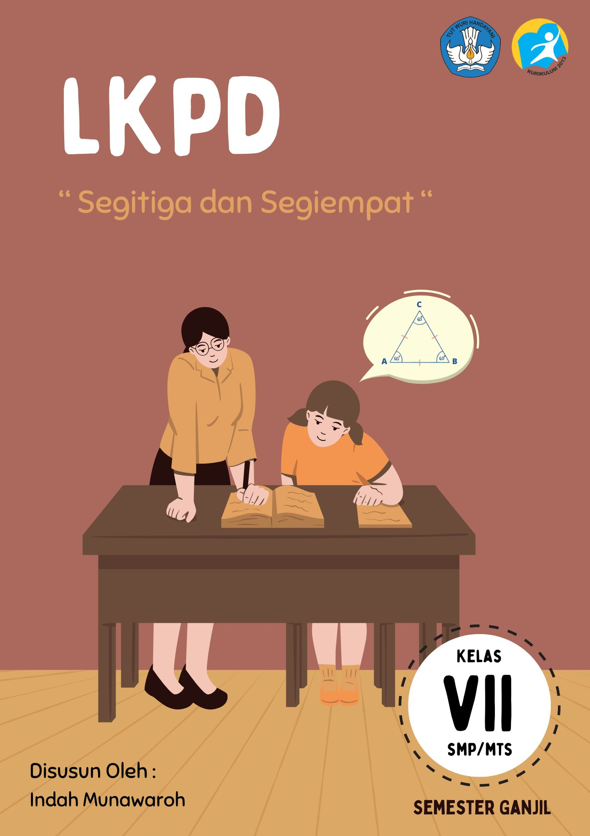

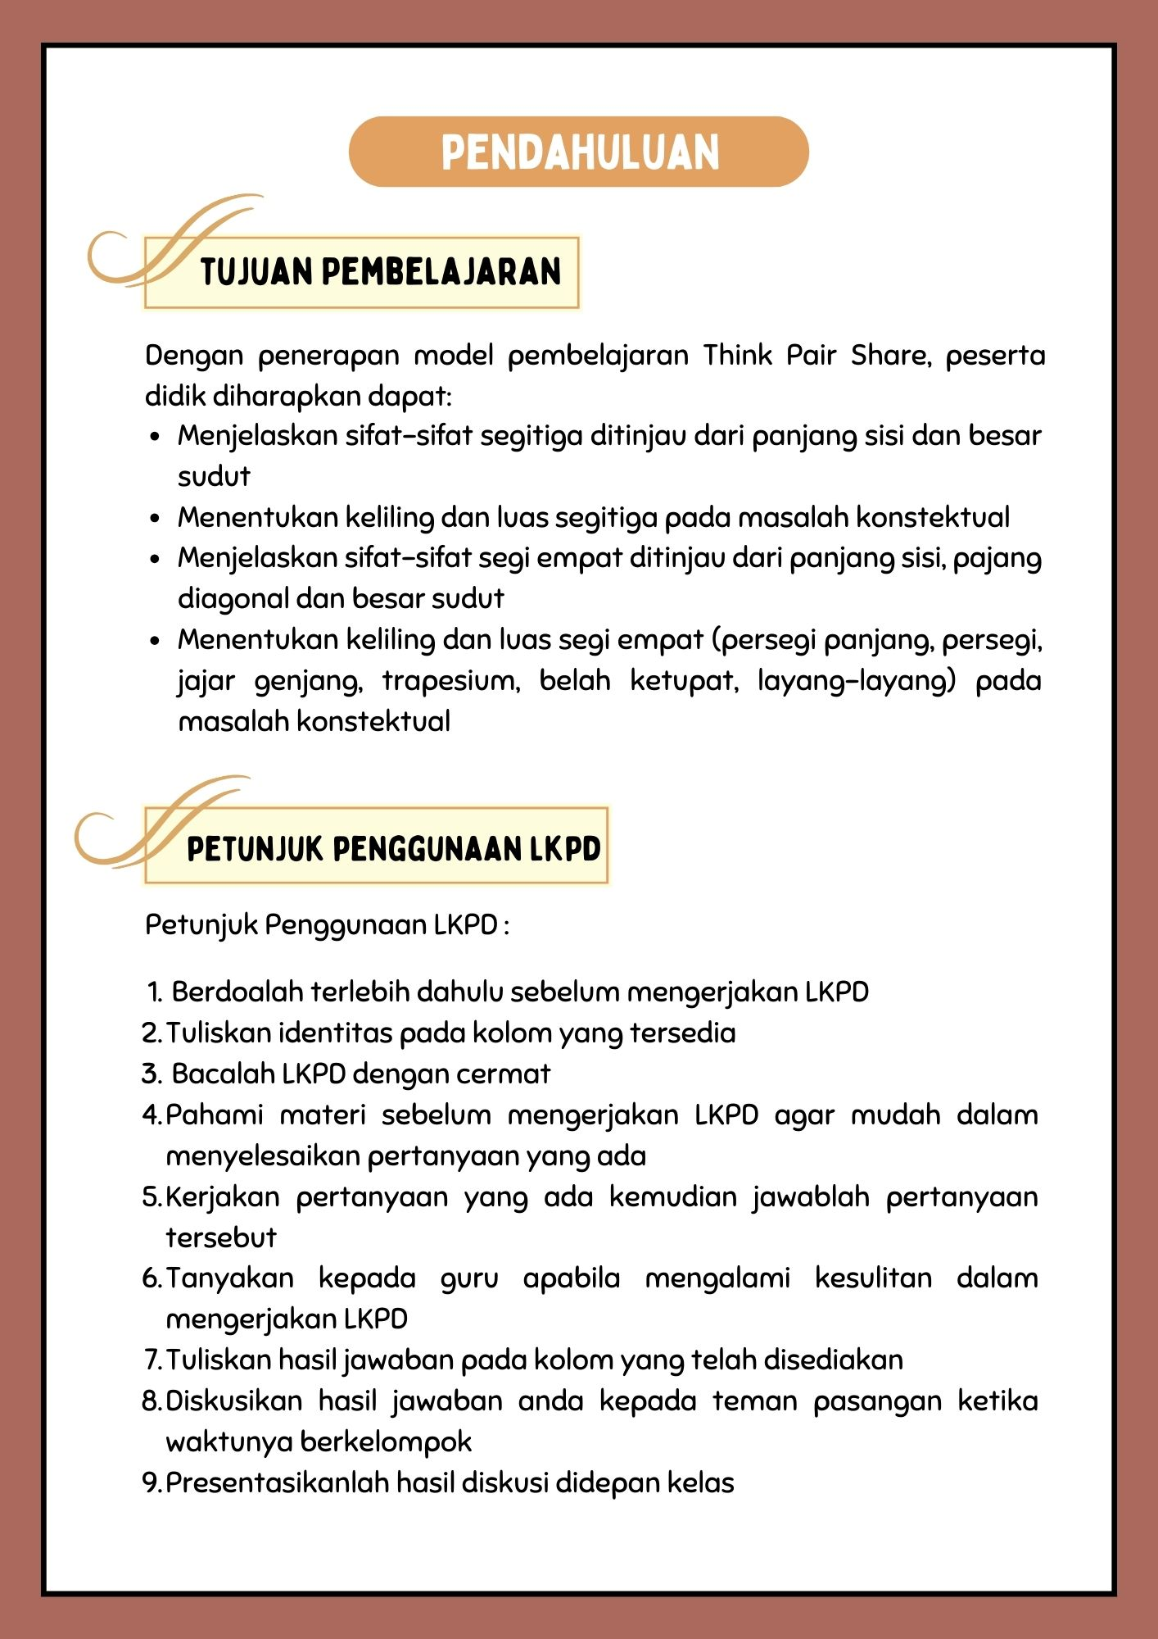

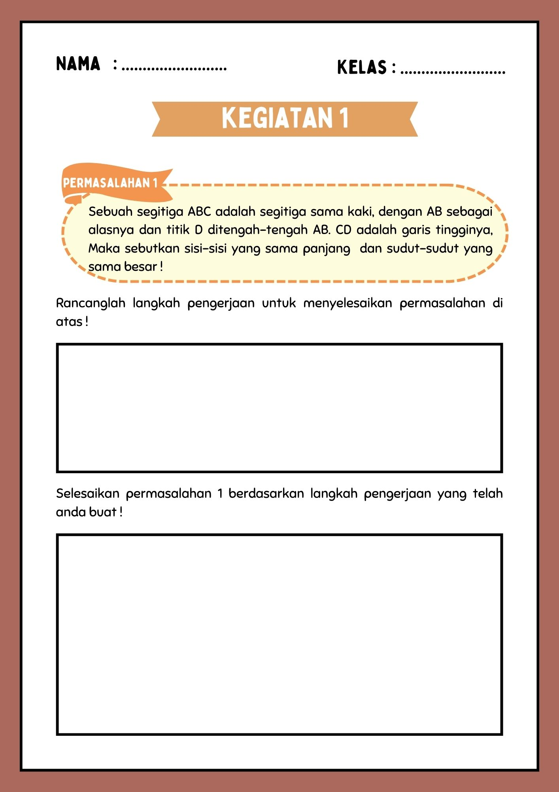

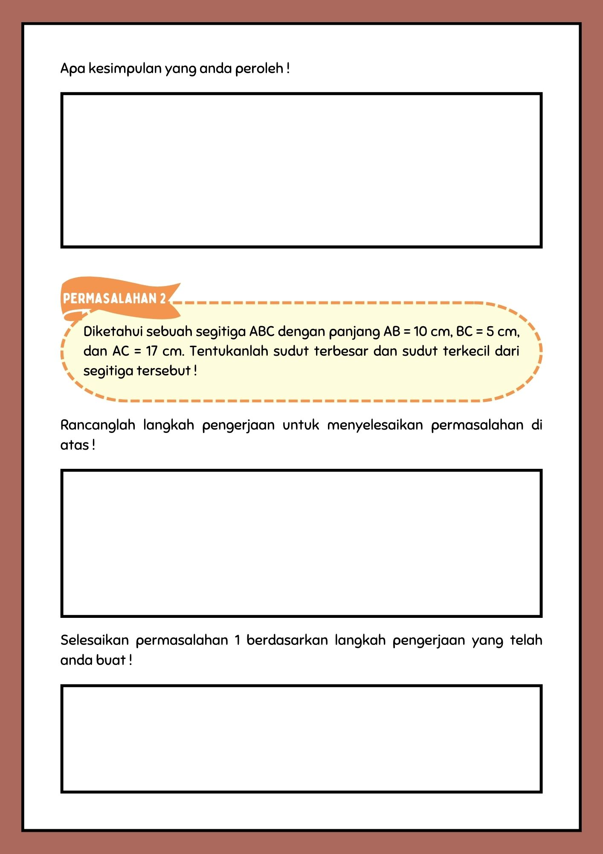

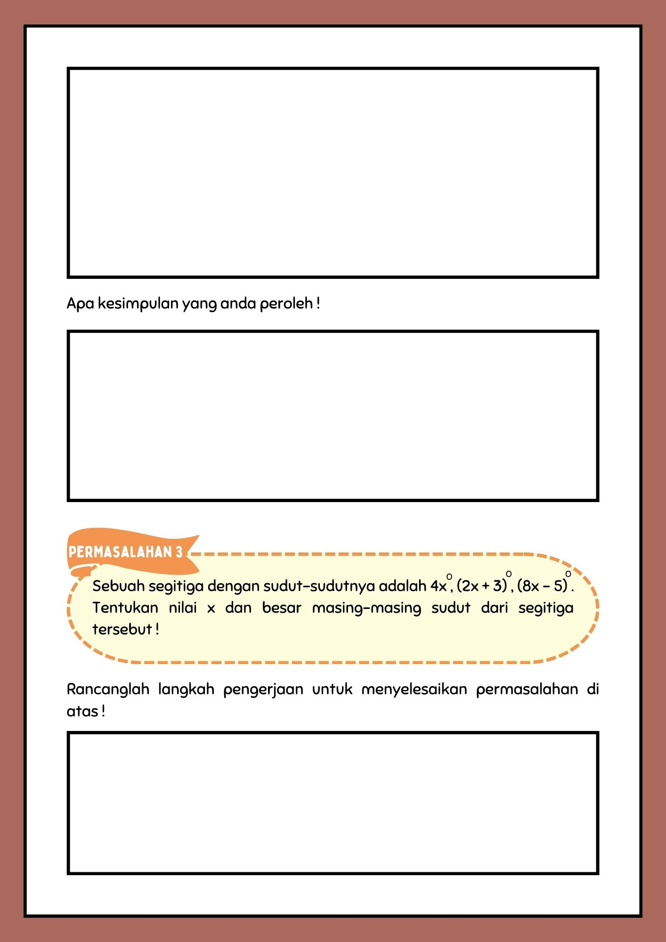

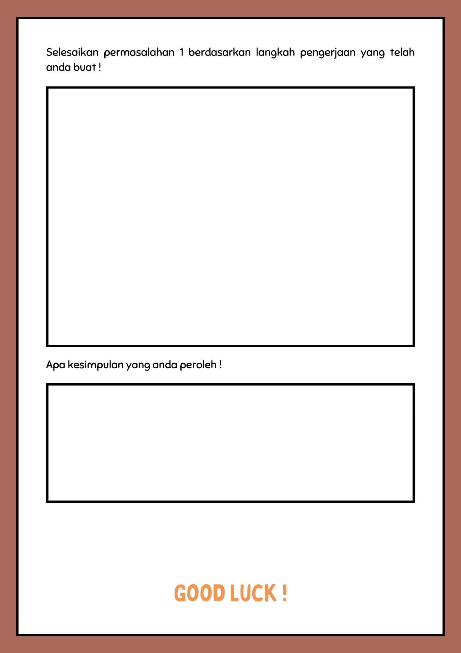

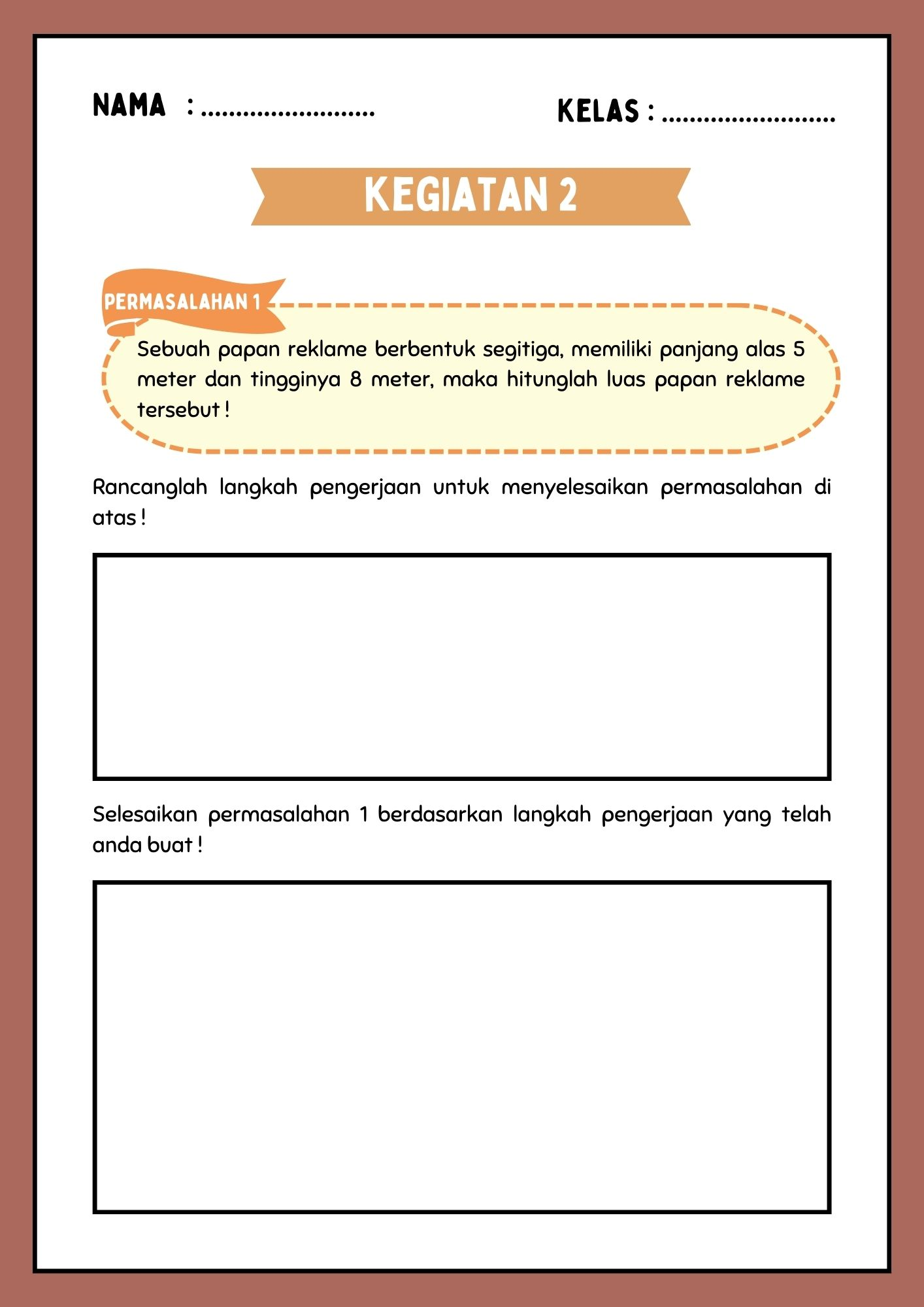

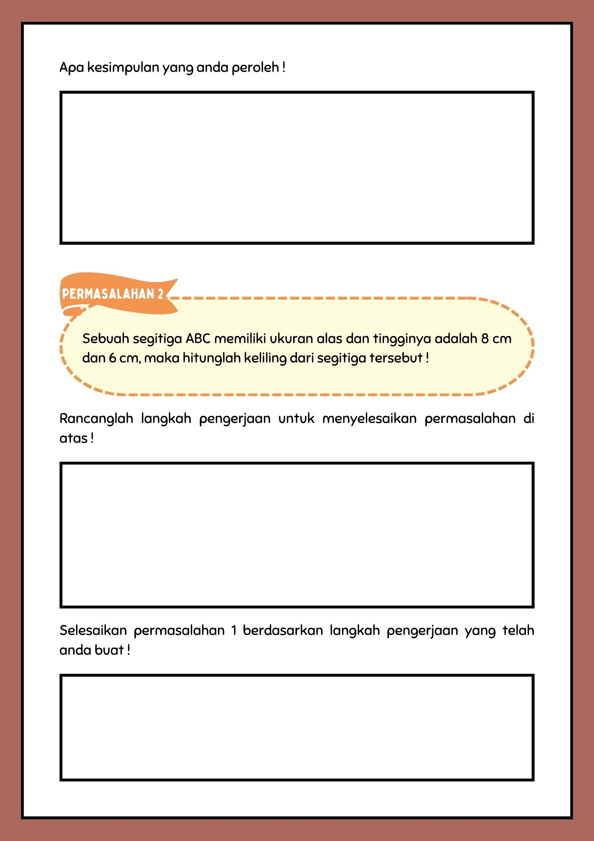

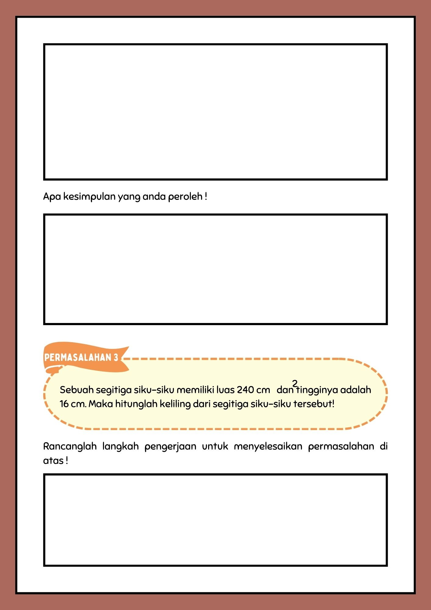

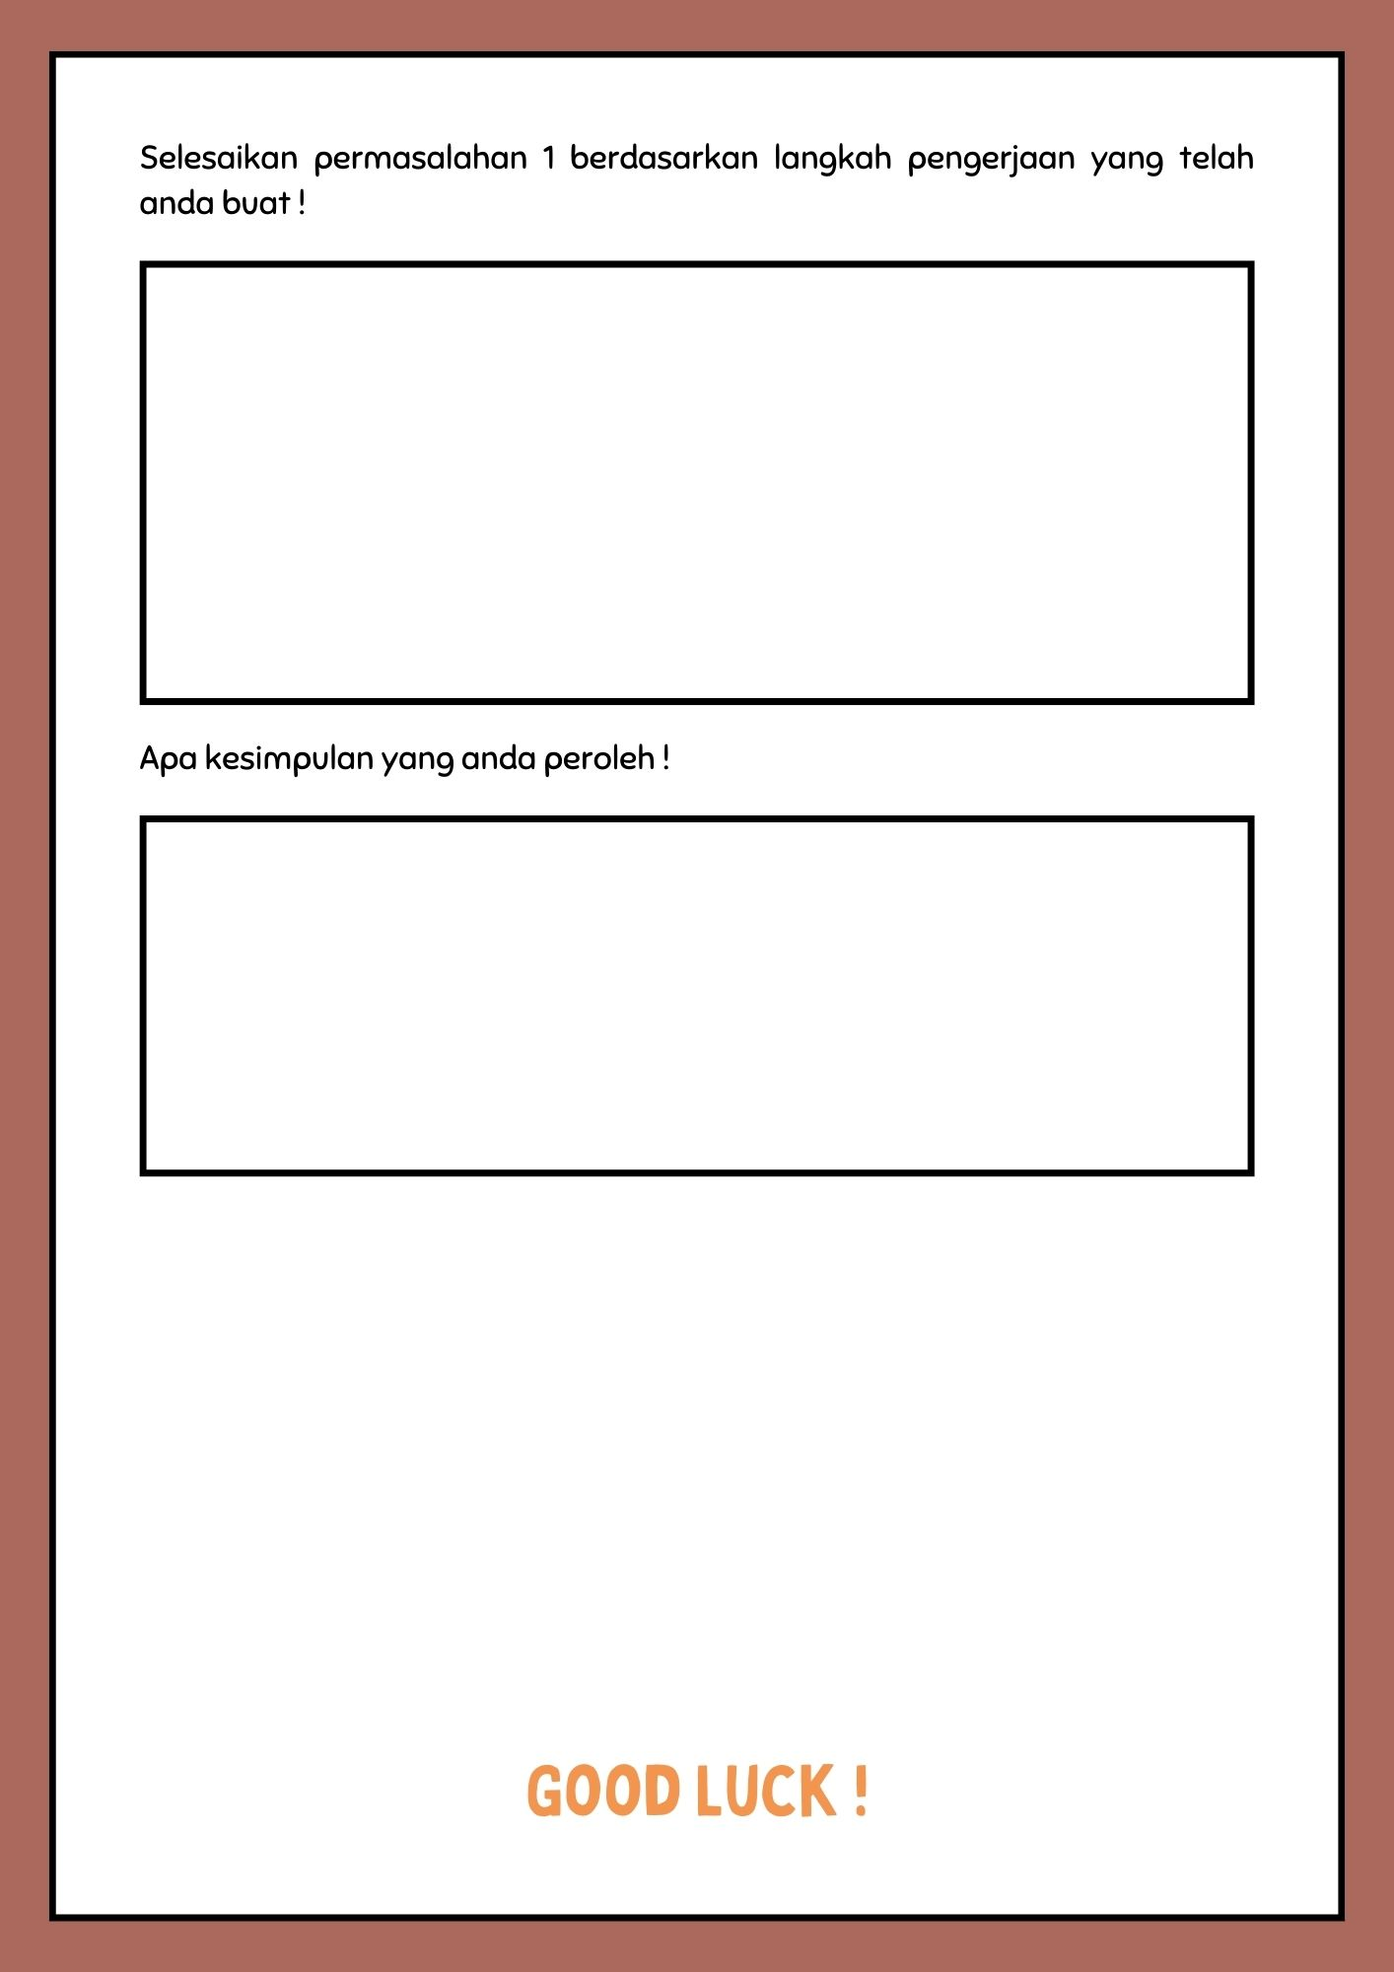

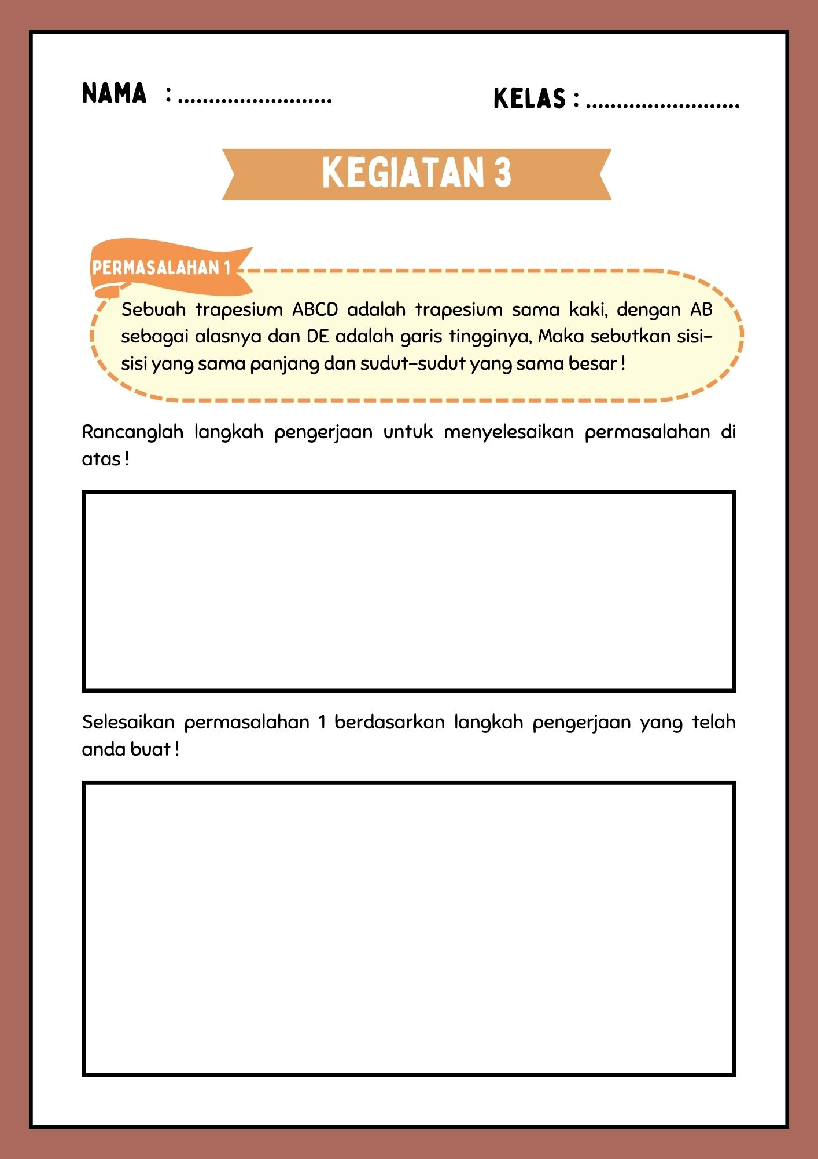

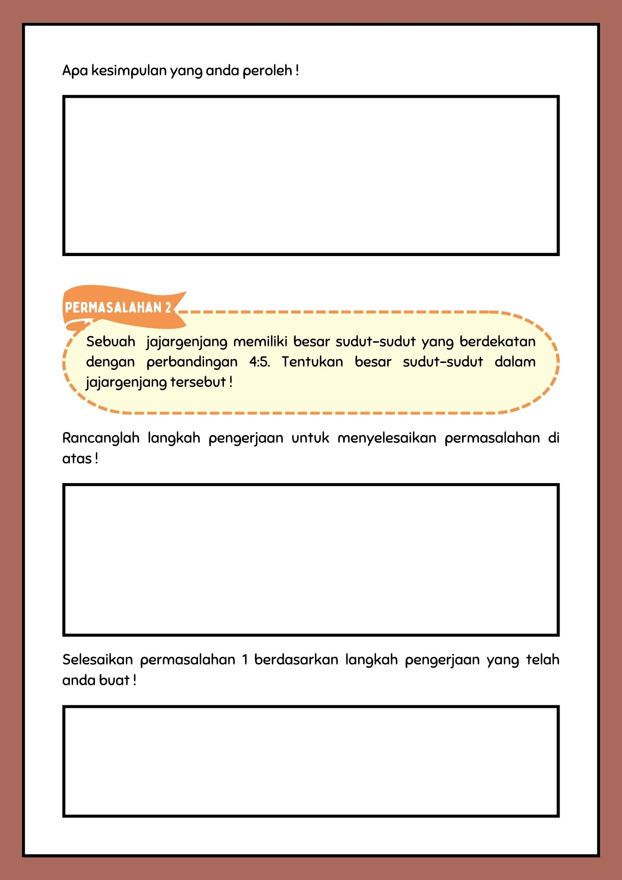

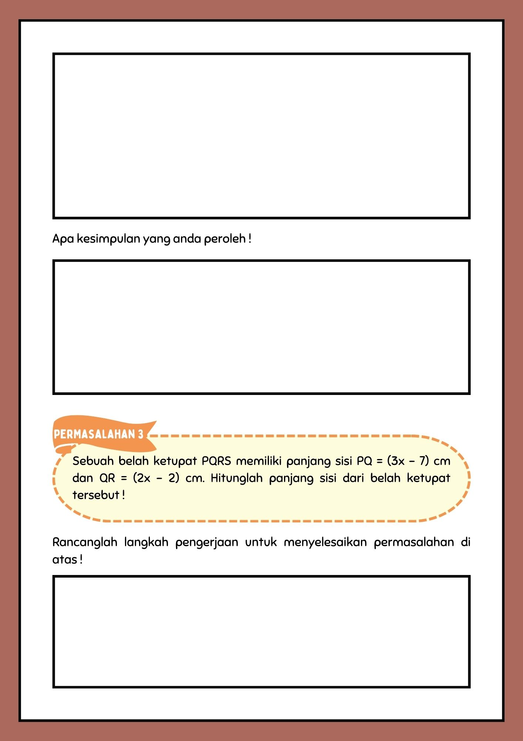

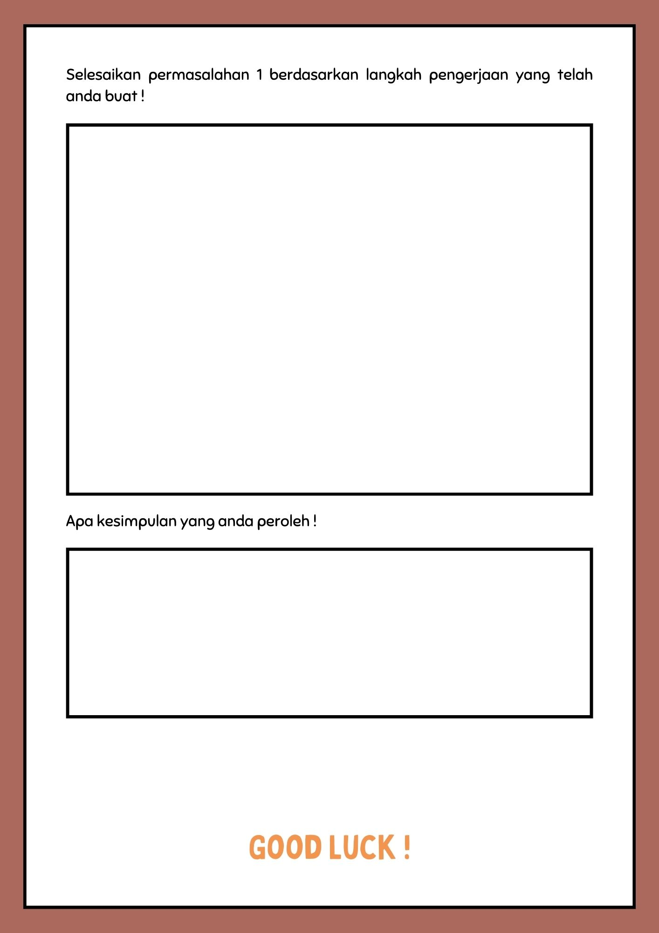

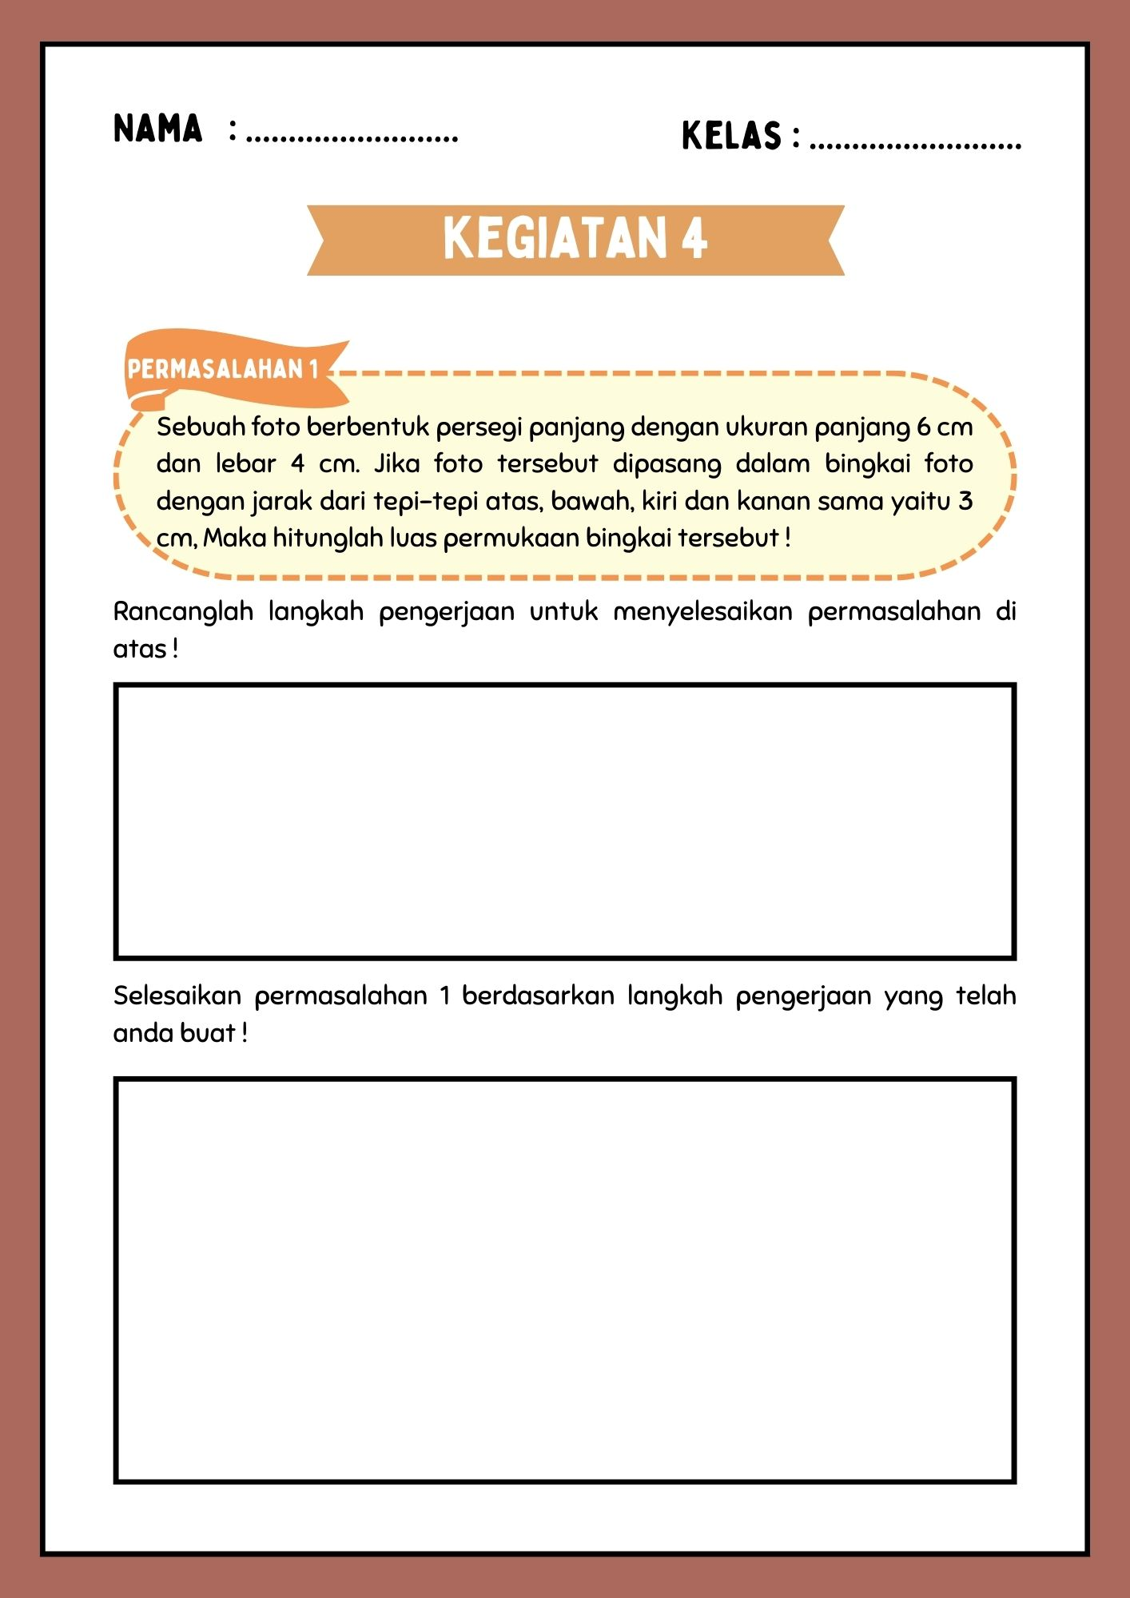

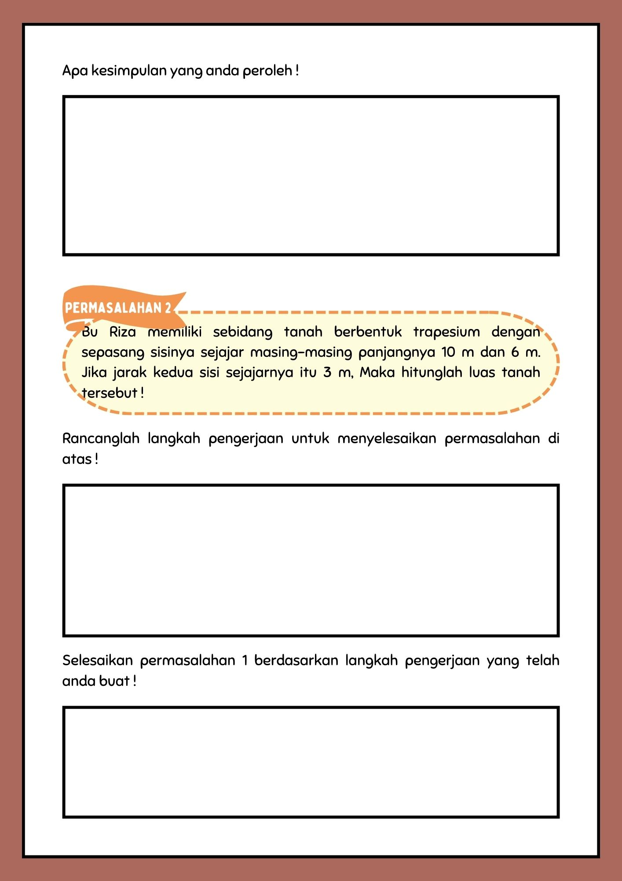

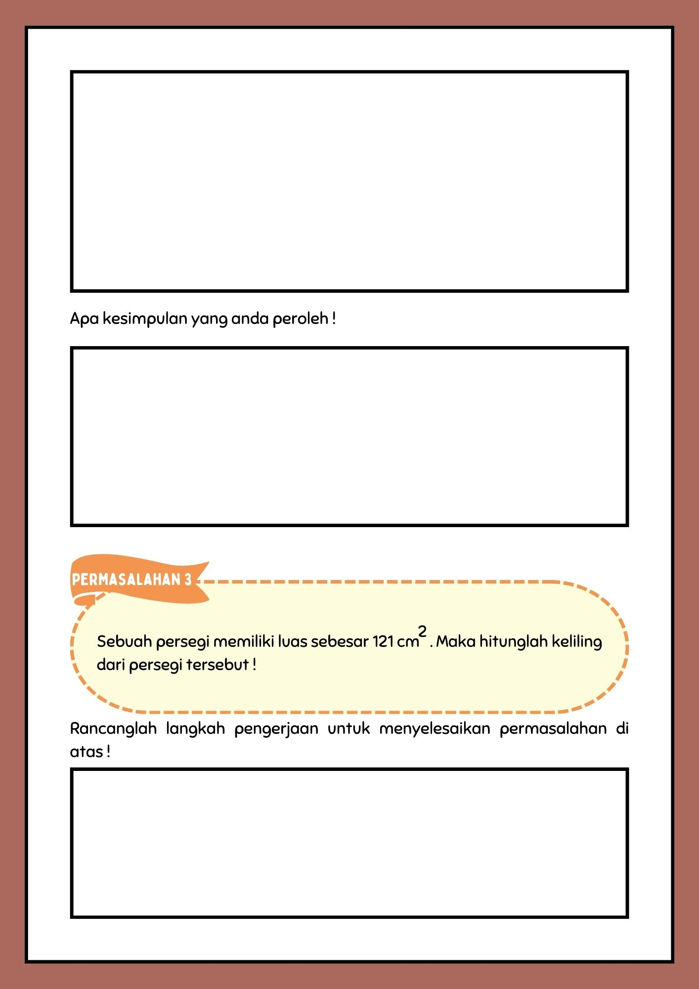

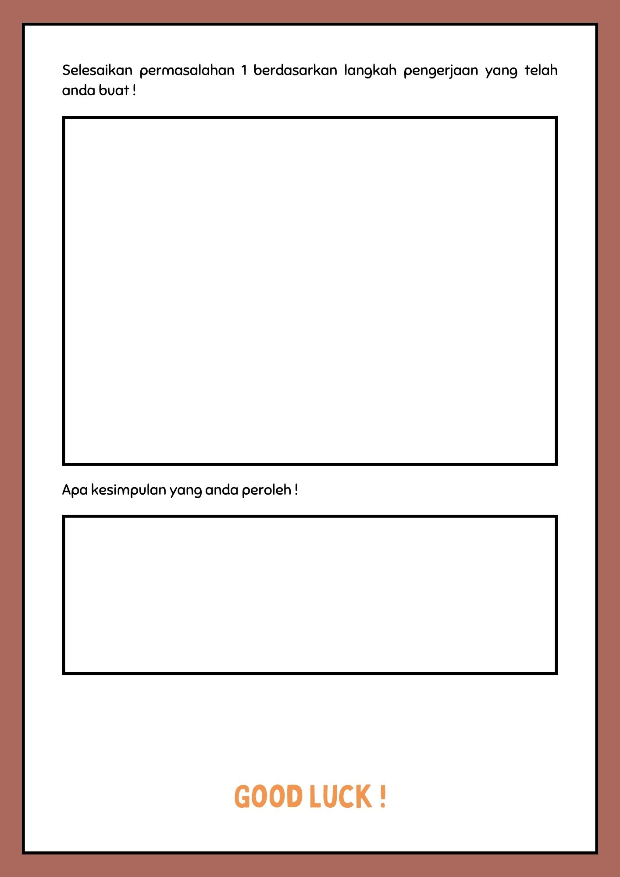
Lampiran 6. Modul Ajar Kelas Kontrol

MODUL AJAR
KELAS KONTROL
Identitas Dan Informasi Mengenai Modul
Nama Penyusun | Indah Munawaroh
Instansi | MTs N Kota Tegal
Tahun Pelajaran | 2024/2025
Jenjang Sekolah | SMP
Fase/Kelas | D / VII
Domain/Topik | Geometri
Kata Kunci | Segitiga, Persegi Panjang, Persegi, Jajar Genjang, Trapesium, Belah Ketupat, Layang-layang
Pengetahuan | Segitiga Dan Segiempat
Alokasi Waktu (menit) | 400 menit
Jumlah Pertemuan (JP) | 5 JP
Model Pembelajaran | Konvensional
Metode Pembelajaran | Informasi dan Ceramah
Sarana Prasarana | Papan Tulis, Spidol dan Penghapus
Target Peserta Didik | 32
Karakteristik Peserta Didik | Regular
Referensi Lain

Kompetensi Awal
Peserta didik dapat mengetahui pengertian segitiga dan segiempat

Capaian Pembelajaran Dan Indikator
Capaian Pembelajaran | Indikator
Di akhir fase D peserta didik dapat menjelaskan sifat-sifat kekongruenan dan kesebangunan pada segitiga dan segiempat, dan menggunakannya untuk menyelesaikan masalah. | - Dapat menjelaskan sifat-sifat segitiga ditinjau dari panjang sisi dan besar sudut (C2)  - Dapat menentukan keliling dan luas segitiga pada masalah konstektual (C3)  - Dapat menjelaskan sifat-sifat segi empat ditinjau dari panjang sisi, pajang diagonal dan besar sudut (C2)  - Dapat menentukan keliling dan luas segi empat (persegi panjang, persegi, jajar genjang, trapesium, belah ketupat, layang-layang) pada masalah konstektual (C3)  - Dapat menunjukkan hasil kerja (P3)

Tujuan Pembelajaran
- Peserta didik dapat menjelaskan sifat-sifat segitiga ditinjau dari panjang sisi dan besar sudut melalui kegiatan menyimak dan Latihan soal
- Peserta didik dapat menentukan keliling dan luas segitiga pada masalah konstektual melalui kegiatan menyimak dan Latihan soal
- Peserta didik dapat menjelaskan sifat-sifat segi empat ditinjau dari panjang sisi, pajang diagonal dan besar sudut melalui kegiatan menyimak dan Latihan soal
- Peserta didik dapat menentukan keliling dan luas segi empat (persegi panjang, persegi, jajar genjang, trapesium, belah ketupat, layang-layang) pada masalah konstektual melalui kegiatan menyimak dan Latihan soal
- Peserta didik dapat menunjukkan hasil kerja melalui kegiatan presentasi

Rencana Asesmen
Penilaian yang akan dilakukan antara lain :
- Pengetahuan (TES)

Persiapan Pembelajaran
- Guru membuat presentasi tentang materi segitiga dan segi empat
- Guru menyiapkan materi pembelajaran tentang segitiga dan segi empat
- Guru membuat ringkasan materi dalam bentuk word dan Pdf
- Guru membuat lembar kerja peserta didik dan lembar penilaian (asesmen)

LANGKAH-LANGKAH PEMBELAJARAN
Pertemuan 1 (2 JP x 40 menit)
Menjelaskan sifat-sifat segitiga ditinjau dari panjang sisi dan besar sudut.
No | Tahap | Kegiatan | Profil Pelajar Pancasila | Estimasi Waktu
1 | Menyampaikan tujuan dan Mempersiapkan peserta didik | - Guru membuka kegiatan belajar dengan aktivitas rutin kelas, sesuai kesepakatan kelas (menyapa, berdoa dan mengecek kehadiran)  - Guru menyampaikan tujuan pembelajaran yang akan dicapai | Beriman dan bertaqwa kepada tuhan yang maha esa | 5 menit
2 | Menyajikan Informasi | - Guru menyajikan informasi tentang sifat-sifat segitiga ditinjau dari panjang sisi dan besar sudut  - Peserta didik mendengarkan informasi tentang materi pembelajaran yang disajikan guru | Bernalar kritis | 40 menit
3 | Mengecek pemahaman dan Memberikan umpan balik | - Guru memberikan latihan soal tentang sifat-sifat segitiga ditinjau dari panjang sisi dan besar sudut kepada peserta didik  - Peserta didik mengerjakan latihan soal yang diberikan oleh guru  - Guru mengecek kemampuan peserta didik dalam melakukan tugas dan memberikan umpan balik | Bernalar kritis dan Mandiri | 30 menit
4 | Memberikan kesempatan latihan | - Guru memberikan latihan soal tambahan tentang sifat-sifat segitiga ditinjau dari panjang sisi dan besar sudut untuk dikerjakan dirumah oleh peserta didik  - Guru menutup pelajaran dengan mengucapkan salam | Beriman dan bertaqwa kepada tuhan yang maha esa | 5 menit
Materi Pembelajaran
Sifat-Sifat Segitiga
- Segitiga sama kaki
Sifat-sifat yang dimiliki segitiga sama kaki antara lain:
- Memiliki dua sisi yang sama panjang $AC=BC$
- Memiliki dua sudut yang sama besar $∠BAC=∠ABC$
- Memiliki satu sumbu simetri $(CD=sumbu simetri)$
- Dapat menempati bingkainya dengan 2 cara
Contoh : $∆ABC$ disamping adalah segitiga sama kaki panjang AC = 18 cm, BD = 8 cm dan $∠ACB=85°.$
Hitunglah besar $∠CAB$ dan $∠CBD$
Jawab :
Besar $∠CAB=∠CBD=\frac{180°-85°}{2}=\frac{95°}{2}=47,5°$
- Segitiga sama sisi
Sifat-sifat yang dimiliki segitiga sama antara lain:
- Semua sisinya sama panjang $AB=BC=AC$
- Semua sudutnya sama besar yaitu 60$°$
- Mempunyai tiga sumbu simetri : $AD, BE, CF$
- Memiliki simetri putar Tingkat 3
- Dapat menempati bingkainya dengan 6 cara
Contoh : gambar disamping adalah $∆ABC$ sama sisi.
Panjang AB = 10 cm, tentukan Panjang AC, BC dan BD
Jawab :
Panjang AC = BC = 10 cm
Panjang BD = 5 cm
- Segitiga siku-siku
Sifat-sifat yang dimiliki segitiga siku-siku antara lain:
- Salah satu sudutnya 90$°$ (siku-siku)
$$∆ABC sama siku-siku di ∠A$$

Pertemuan 2 (2 JP x 40 menit)
Menentukan keliling dan luas segitiga.
No | Tahap | Kegiatan | Profil Pelajar Pancasila | Estimasi Waktu
1 | Menyampaikan tujuan dan Mempersiapkan peserta didik | - Guru membuka kegiatan belajar dengan aktivitas rutin kelas, sesuai kesepakatan kelas (menyapa, berdoa dan mengecek kehadiran)  - Guru menyampaikan tujuan pembelajaran yang akan dicapai | Beriman dan bertaqwa kepada tuhan yang maha esa | 5 menit
2 | Menyajikan Informasi | - Guru menyajikan informasi tentang menentukan keliling dan luas segitiga pada masalah konstektual  - Peserta didik mendengarkan informasi tentang materi pembelajaran yang disajikan guru | Bernalar kritis | 40 menit
3 | Mengecek pemahaman dan Memberikan umpan balik | - Guru memberikan latihan soal tentang menentukan keliling dan luas segitiga pada masalah konstektual kepada peserta didik  - Peserta didik mengerjakan latihan soal yang diberikan oleh guru  - Guru mengecek kemampuan peserta didik dalam melakukan tugas dan memberikan umpan balik | Bernalar kritis dan Mandiri | 30 menit
4 | Memberikan kesempatan latihan | - Guru memberikan latihan soal tambahan tentang menentukan keliling dan luas segitiga pada masalah konstektual untuk dikerjakan dirumah oleh peserta didik  - Guru menutup pelajaran dengan mengucapkan salam | Beriman dan bertaqwa kepada tuhan yang maha esa | 5 menit
Materi Pembelajaran
Rumus Luas dan Keliling Segitiga antara lain:

Pertemuan 3 (2 JP x 40 menit)
Menjelaskan sifat-sifat segi empat ditinjau dari panjang sisi, pajang diagonal dan besar sudut
No | Tahap | Kegiatan | Profil Pelajar Pancasila | Estimasi Waktu
1 | Menyampaikan tujuan dan Mempersiapkan peserta didik | - Guru membuka kegiatan belajar dengan aktivitas rutin kelas, sesuai kesepakatan kelas (menyapa, berdoa dan mengecek kehadiran)  - Guru menyampaikan tujuan pembelajaran yang akan dicapai | Beriman dan bertaqwa kepada tuhan yang maha esa | 5 menit
2 | Menyajikan Informasi | - Guru menyajikan informasi tentang menjelaskan sifat-sifat segi empat ditinjau dari panjang sisi, pajang diagonal dan besar sudut  - Peserta didik mendengarkan informasi tentang materi pembelajaran yang disajikan guru | Bernalar kritis | 40 menit
3 | Mengecek pemahaman dan Memberikan umpan balik | - Guru memberikan latihan soal tentang menjelaskan sifat-sifat segi empat ditinjau dari panjang sisi, pajang diagonal dan besar sudut kepada peserta didik  - Peserta didik mengerjakan latihan soal yang diberikan oleh guru  - Guru mengecek kemampuan peserta didik dalam melakukan tugas dan memberikan umpan balik | Bernalar kritis dan Mandiri | 30 menit
4 | Memberikan kesempatan latihan | - Guru memberikan latihan soal tambahan tentang menjelaskan sifat-sifat segi empat ditinjau dari panjang sisi, pajang diagonal dan besar sudut untuk dikerjakan dirumah oleh peserta didik  - Guru menutup pelajaran dengan mengucapkan salam | Beriman dan bertaqwa kepada tuhan yang maha esa | 5 menit
Materi Pembelajaran
Sifat-Sifat Segiempat
- Persegi Panjang
Sifat-sifat persegi panjang antara lain:
- Panjang sisi-sisi yang berhadapan sama
- Keempat sudutnya siku-siku
- Panjang diagonal-diagonalnya sama dan saling membagi dua sama Panjang
- Jumlah simetri lipat = 2
- Jumlah simetri putar = 2
- Persegi
Sifat-sifat persegi panjang antara lain:
- Persegi adalah persegi Panjang
- Sisi-sisi yang berhadapan sama Panjang dan sejajar
- Keempat sudutnya siku-siku
- Panjang diagonal-diagonalnya sama dan saling membagi dua sama Panjang
- Panjang keempat sisinya sama
- Setiap sudutnya dibagi dua sama besar oleh diagonal-diagonalnya
- diagonal-diagonalnya berpotongan saling tegak lurus
- jumlah simetri lipat = 4
- jumlah simetri putar = 4
- Jajar Genjang
Sifat-sifat jajar genjang antara lain:
- Sisi yang saling berhadapan pada suatu jajargenjang sama panjang dan sejajar
- Sudut-sudut berhadapan pada suatu jajargenjang sama besar
- Sudut-sudut yang berdekatan pada suatu jajargenjangg jumlahnya $180°$
- Diagonal-diagonalnya suatu jajargenjang saling membagi dua sama Panjang
- Jumlah simetri = 0
- Jumlah simetri putar = 2
- Trapesium
Sifat-sifat trapesium sama kaki antara lain:
- Sudut-sudut alasnya sama besar, begitu juga sudut-sudut pada sisi atas
- Diagonal-diagonalnya sama Panjang
- Dapat menempati bingkainya dengan dua cara
Sifat-sifat trapesium siku-siku antara lain:
- Jumlah dua sudut yang berdekatan antara dua sisi sejajar adalah $180°$
- Trapesium siku-siku mempunyai tepat dua sudut siku-siku
- Belah Ketupat
Sifat-sifat belah ketupat antara lain:
- Keempat sisinya sama Panjang
- Sisi-sisi yang berhadapan sejajar
- Sudut-sudut yang berhadapan sama besar
- Diagonal-diagonalnya membagi sudut menjadi dua sama besar
- Kedua diagonalnya saling tegak lurus dan saling membagi dua sama Panjang
- Jumlah sudut-sudut yang berdekatan = $180°$
- Layang-layang
Sifat-sifat layang-layang antara lain:
- Terdapat dua pasang sisi sama panjang
- Sepasang sudut yang berhadapan sama besar
- Salah satu diagonalnya merupakan sumbu simetri dan meruapakan diagonal terpanjang
- Salah satu diagonalnya membagi dua sama Panjang dan tegak lurus diagonal yang lain

Pertemuan 4 (2 JP x 40 menit)
Menentukan keliling dan luas segi empat (persegi panjang, persegi, jajar genjang, trapesium, belah ketupat, layang-layang)
No | Tahap | Kegiatan | Profil Pelajar Pancasila | Estimasi Waktu
1 | Menyampaikan tujuan dan Mempersiapkan peserta didik | - Guru membuka kegiatan belajar dengan aktivitas rutin kelas, sesuai kesepakatan kelas (menyapa, berdoa dan mengecek kehadiran)  - Guru menyampaikan tujuan pembelajaran yang akan dicapai | Beriman dan bertaqwa kepada tuhan yang maha esa | 5 menit
2 | Menyajikan Informasi | - Guru menyajikan informasi tentang menentukan keliling dan luas segi empat (persegi panjang, persegi, jajar genjang, trapesium, belah ketupat, layang-layang) pada masalah konstektual  - Peserta didik mendengarkan informasi tentang materi pembelajaran yang disajikan guru | Bernalar kritis | 40 menit
3 | Mengecek pemahaman dan Memberikan umpan balik | - Guru memberikan latihan soal tentang menentukan keliling dan luas segi empat (persegi panjang, persegi, jajar genjang, trapesium, belah ketupat, layang-layang) pada masalah konstektual kepada peserta didik  - Peserta didik mengerjakan latihan soal yang diberikan oleh guru  - Guru mengecek kemampuan peserta didik dalam melakukan tugas dan memberikan umpan balik | Bernalar kritis dan Mandiri | 30 menit
4 | Memberikan kesempatan latihan | - Guru memberikan latihan soal tambahan tentang menentukan keliling dan luas segi empat (persegi panjang, persegi, jajar genjang, trapesium, belah ketupat, layang-layang) pada masalah konstektual untuk dikerjakan dirumah oleh peserta didik  - Guru menutup pelajaran dengan mengucapkan salam | Beriman dan bertaqwa kepada tuhan yang maha esa | 5 menit
Materi Pembelajaran
Rumus Luas dan Keliling Segiempat antara lain:
- Persegi Panjang
Rumus :
$$Luas=p×l$$
$$Keliling=p+p+l+l=2p+2l=2(p+l)$$
- Persegi
Rumus :
$$Luas=s×s$$
$$Keliling=s+s+s+s=4s$$
- Jajar Genjang
Rumus :
$$Luas=a×t$$
$$Keliling=a+a+b+b=2a+2b=2(a+b)$$
- Trapesium
Rumus :
$$Luas=\frac{1}{2}×\left(a+b\right)×t$$
$$Keliling=AB+BC+CD+AD$$
- Belah Ketupat
Rumus :
$$Luas=\frac{1}{2}×\left(a+b\right)×t$$
$$Keliling=AB+BC+CD+AD$$
Rumus :
$$Luas=\frac{1}{2}×diagonal 1×diagonal 2$$
$$Keliling=AB+BC+CD+AD$$
- Layang-Layang
Rumus :
$$Luas=\frac{1}{2}×diagonal 1×diagonal 2$$
$$Keliling=AB+BC+CD+AD$$

Pertemuan 5 (2 JP x 40 menit)
Penilaian Tes
No | Tahap | Kegiatan | Profil Pelajar Pancasila | Estimasi Waktu
1 | Pendahuluan | - Guru membuka kegiatan belajar dengan aktivitas rutin kelas, sesuai kesepakatan kelas (menyapa, berdoa dan mengecek kehadiran)  - Guru menyampaikan tujuan pembelajaran yang akan dicapai | Beriman dan bertaqwa kepada tuhan yang maha esa | 5 menit
2 | Inti | - Guru memberikan soal tes tentang materi segitiga dan segiempat  - Semua peserta didik megerjakan secara mandiri dan jujur  - Peserta didik mengumpulkan hasil tes pekerjaannya kepada guru | Bernalar kritis dan Mandiri | - menit
 |  | - Guru memberikan lembar angket motivasi belajar  - Peserta didik mengisi lembar angket tersebut secara mandiri dan jujur  - Peserta didik mengumpulkan hasil angket pekerjaannya kepada guru |  | 20 menit
3 | Penutup | - Guru menyimpulkan mengenai tes yang telah dilakukan  - Guru menutup pelajaran dengan mengucapkan salam | Beriman dan bertaqwa kepada tuhan yang maha esa | 5 menit

REFLEKSI GURU
- Bagaimana antusiasme peserta didik dalam pembelajaran hari ini?
- Dalam kegiatan pembelajaran apa peserta didik banyak mengalami kesulitan?
- Apakah pembelajaran hari ini sudah bisa menumbuhkan profil pelajar pancasila aspek beriman dan bertaqwa kepada tuhan yang maha esa, bernalar kritis dan mandiri?
- Apa yang perlu diperbaiki untuk pembelajaran hari ini?

REFLEKSI PESERTA DIDIK
- Bagaimana yang menurutmu paling sulit dari pelajaran ini?
- Apa yang kamu lakukan untuk memperbaiki hasil belajarmu?
- Jika kamu diminta untuk memberikan tanda bintang 1 sampai 5, berapa bintang akan kamu berikan.

ASSESMEN
- Pengetahuan
  - Teknik penilaian : Tertulis
  - Jenis penilaian : Tes
  - Instrument : Terlampir

 |  | Tegal, 05 Oktober 2024
Mengetahui,
Guru Bidang Studi |  | Mahasiswa
Heru Wakhyuni, S.Ag |  | Indah Munawaroh
NIP.197110262005012001 |  | NIM. 1720600005

Latihan Soal
- Pertemuan 1
- Hitunglah besar sudut ketiga dalam segitiga, Jika kedua sudutnya adalah ${36}^{°}$, ${32}^{°}$ !
Penyelesaian
Diketahui : kedua sudutnya = ${36}^{°}$, ${32}^{°}.$
Ditanya : besar sudut ketiga dalam segitiga?
Jawab : ${180}^{°}-({36}^{°}+{32}^{°})= {180}^{°}-{68}^{°}$
$$={112}^{°}$$
Jadi, besar sudut ketiga dalam segitiganya adalah ${112}^{°}.$
- Diketahui sebuah segitiga ABC dengan panjang $AB=10$ cm, $BC=5$ cm dan $AC=17$ cm. tentukanlah sudut terbesar dan sudut terkecil dari segitiga tersebut !
Penyelesaian
Diketahui : Panjang $AB=10$ cm
Panjang $BC=5$ cm
Panjang $AC=17$ cm
Ditanya : sudut terbesar dan sudut terkecil dari segitiga tersebut ?
Jawab : sudut terbesar adalah sudut C karena sudutnya menghadap sisi terpanjang yaitu sisi $AC=17$ cm sedangkan sudut terkecil adalah sudut B karena karena sudutnya menghadap sisi terpendek yaitu sisi $BC=5$ cm.
- Keliling segitiga PQR sama kaki adalah 125 cm. Jika panjang $PQ=QR=47$ cm, maka hitunglah panjang $PQ ?$
Penyelesaian
Diketahui : keliling segitiga PQR =125 cm
panjang $PQ=QR=47$ cm
Ditanya : panjang $PQ ?$
Jawab : $K∆PQR=PQ+QR+PR$
$$125=47+47+PR$$
$$125=94+PR$$
$$125-94=PR$$
$$31=PR$$
Jadi, panjang $PQ$ adalah 31 cm.
- Besar sudut sebuah segitiga adalah ${4x}^{°}, {(2x+3)}^{°}$ dan ${(8x-5)}^{°}$. Tentukan nilai $x$ dan besar masing-masing sudutnya !
Penyelesaian
Diketahui : besar sudut sebuah segitiga = ${4x}^{°}, {(2x+3)}^{°}$ dan ${(8x-5)}^{°}$
Ditanya : besar masing-masing sudutnya?
Jawab : ${4x}^{°}+{2x}^{°}+ 3^{°}+{8x}^{°}+5^{°}={180}^{°}$
$${ 14x}^{°}-2^{°}={180}^{°}$$
$${ 14x}^{°}={180}^{°}+2^{°}$$
$${ 14x}^{°}={182}^{°}$$
$$x=\frac{{182}^{°}}{{ 14}^{°}}$$
$$x={13}^{°}$$
Besar sudut masing-masing :
- ${4x}^{°}=4×{13}^{°}={52}^{°}$
- ${(2x+3)}^{°}={(2×13+3)}^{°}={(26+3)}^{°}={29}^{°}$
- ${(8x-5)}^{°}{(8×13-5)}^{°}={(104-5)}^{°}={99}^{°}$
Jadi, besar sudut masing-masing pada segitiga tersebut adalah ${52}^{°}, {29}^{°},$ dan ${99}^{°}$.

- Pertemuan 2
- Sebuah papan reklame berbentuk segitiga, memiliki panjang alas 5 meter dan tingginya 8 meter, maka hitunglah luas papan reklame tersebut !
Penyelesaian
Diketahui : panjang alas = 5 m
panjang tinggi = 8 m
Ditanya : luas papan reklame tersebut ?
Jawab : $L=\frac{a×t}{2}$
$$L=\frac{5×8}{2}$$
$$L=\frac{40}{2}$$
$$L=20$$
Jadi, luas papan reklame tersebut adalah 20 ${cm}^{2}$.
- Sebuah segitiga ABC dengan ukuran alas dan tingginya adalah 8 cm dan 6 cm, maka hitunglah keliling dari segitiga tersebut !
Penyelesaian
Diketahui : panjang alas (AB) = 8 cm
panjang tinggi (AC) = 6 cm
Ditanya : keliling dari segitiga tersebut ?
Jawab : ${BC}^{2}={AB}^{2}+{AC}^{2}$
$${BC}^{2}=8^{2}+6^{2}$$
$${BC}^{2}=64+36$$
$${BC}^{2}=100$$
$$BC=\sqrt{100}$$
$$BC=10$$
Mencari keliling segitiga :
$$K=AB+BC+AC$$
$$K=8+10+6$$
$$K=24$$
Jadi, keliling dari segitiga tersebut adalah 24 cm.
- Sebuah segitiga sama kaki dengan panjang sisi yang sama 50 cm dan tingginya 14 cm. maka hitunglah luasnya !
Penyelesaian
Diketahui : panjang sisi yang sama = 50 cm
tingginya = 14 cm
Ditanya : luas segitiga sama kaki tersebut ?
Jawab : ${AB}^{2}={BC}^{2}-{AC}^{2}$
$${AB}^{2}={50}^{2}-{14}^{2}$$
$${AB}^{2}=2500-196$$
$${AB}^{2}=2304$$
$$AB=\sqrt{2304}$$
$$AB=48$$
Panjang alas = 48 cm
Panjang alas segitiga sama kaki = 2 x 48 = 96 cm
Mencari luas segitiga sama kaki :
$$L=\frac{a×t}{2}$$
$$L=\frac{96×14}{2}$$
$$L=\frac{1344}{2}$$
$$L=672$$
Jadi, luas segitiga sama kaki tersebut adalah 672 ${cm}^{2}$.
- Berapa keliling segitiga siku-siku dengan luas 240 ${cm}^{2}$ dan tinggi 16 cm ?
Penyelesaian
Diketahui : luas segitiga = 240 ${cm}^{2}$
tinggi = 16 cm
Ditanya : keliling segitiga siku-siku?
Jawab : $L=\frac{a×t}{2}$
$$240=\frac{a×16}{2}$$
$$240×2=a×16$$
$$480=a×16$$
$$\frac{480}{16}=a$$
$$30=a$$
Mencari sisi miring segitiga:
$${BC}^{2}={AB}^{2}+{AC}^{2}$$
$${BC}^{2}={30}^{2}+{16}^{2}$$
$${BC}^{2}=900+256$$
$${BC}^{2}=1156$$
$$BC=\sqrt{1156}$$
$$BC=34$$
Mencari keliling segitiga:
$$K=AB+BC+AC$$
$$K=30+34+16$$
$$K=80$$
Jadi, keliling dari segitiga siku-siku tersebut adalah 80 ${cm}^{2}$.
- Pertemuan 3
- Sebuah persegi luasnya 144 ${dm}^{2}$, maka hitunglah sisi persegi tersebut !
Penyelesaian
Diketahui : luas persegi = 144 ${dm}^{2}$
Ditanya : panjang sisi persegi tersebut ?
Jawab : $L=s×s$
$$144=s^{2}$$
$$\sqrt{144=s}$$
$$12=s$$
Jadi, panjang sisi dari persegi tersebut adalah 12 dm.
- Sebuah persegi panjang deiketahui kelilingnya 108 dm dan panjangnya 38 dm. maka hitunglah lebar persegi panjang tersebut ?
Penyelesaian
Diketahui : keliling persegi panjang = 108 dm
panjangnya = 38 dm
Ditanya : lebar persegi panjang tersebut ?
Jawab : $K=2p+2l$
$$108=2×38+2l$$
$$108=76+2l$$
$$108-76=2l$$
$$32=2l$$
$$\frac{32}{2}=l$$
$$16=l$$
Jadi, lebar persegi panjang tersebut adalah 16 dm
- Pada belah ketupat PQRS diketahui panjang sisi PQ = (3x-7) cm, QR = (2x-2) cm. Tentukan panjang sisi belah ketupat tersebut !
Penyelesaian
Diketahui : PQ = (3x-7) cm
QR = (2x-2) cm
Ditanya : panjang sisi belah ketupat tersebut ?
Jawab : $PQ=QR$
$$3x-7=2x-2$$
$$3x-2x=7-2$$
$$x=5$$
Mencari panjang sisi belah ketupat :
- $PQ=3x-7$
$$=3×5-7$$
$$=15-7$$
$$=8$$
- $QR=2x-2$
$$=2×5-2$$
$$=10-2$$
$=8$
Jadi, panjang sisi belah ketupat tersebut adalah 8 cm.
- Sebuah jajargenjang memiliki besar sudut yang berdekatan dengan perbandingan 4:5. Tentukan besar sudut dalam jajargenjang tersebut !
Penyelesaian
Diketahui : besar sudut yang berdekatan dengan perbandingan 4 : 5.
Ditanya : besar sudut dalam jajargenjang tersebut ?
Jawab : Misal $∠p=4x$
$$∠q=5x$$
Apabila sudut-sudut yang berdekatan pada suatu jajargenjang jumlahnya ${180}^{°}$
Maka $∠p+∠q={180}^{°}$
$$4x+5x={180}^{°}$$
$$9x={180}^{°}$$
$$x=\frac{{180}^{°}}{9}$$
$$x={20}^{°}$$
Mencari besar sudut dalam jajargenjang :
- $∠p=4x$
$$=4×{20}^{°}$$
$$={80}^{°}$$
- $∠q=5x$
$$=5×{20}^{°}$$
$$={100}^{°}$$
- $∠p=∠r={80}^{°}$
- $∠q=∠s={100}^{°}$
Jadi, besar sudut dalam jajargenjang tersebut adalah $∠p dan ∠r={80}^{°}$ sedangkan $∠q dan ∠s={100}^{°}$.

- Pertemuan 4
- Jika luas suatu persegi 121 ${cm}^{2}$. Maka hitunglah keliling persegi tersebut !
Penyelesaian
Diketahui : luas persegi 121 ${cm}^{2}$
Ditanya : keliling persegi tersebut ?
Jawab : : $L=s×s$
$$121=s^{2}$$
$$\sqrt{121}=s$$
$$11=s$$
Mencari keliling persegi :
$$K=4s$$
$$K=4×11$$
$$K=44$$
Jadi, keliling persegi tersebut adalah 44 cm.
- Sebuah trapesium ABCD memiliki panjang AB = 10 cm, CD = 6 cm dan DO = 3 cm. Maka hitunglah luas trapesium tersebut !
Penyelesaian
Diketahui : panjang AB = 10 cm
panjang CD = 6 cm
panjang DO = 3 cm
Ditanya : luas trapesium tersebut ?
Jawab : $L=\frac{1}{2}×(a+b)×t$
$$L=\frac{1}{2}×(6+10)×3$$
$$L=\frac{1}{2}×16×3$$
$$L=\frac{1}{2}×48$$
$$L=24$$
Jadi, luas trapesium ABCD adalah 24 ${cm}^{2}$.
- Sebuah foto berbentung persegi panjang dengan ukuran panjang 6 cm dan lebar 4 cm. Jika foto tersebut dipasang dalam bingkai foto dengan jarak dari tepi-tepi atas, bawah, kiri dan kanan sama yaitu 3 cm. maka hitunglah luas permukaan bingkai tersebut !
Penyelesaian
Diketahui : panjang = 6 cm
lebar = 4 cm
jarak tepi-tepinya = 3 cm
Ditanya : luas permukaan bingkai tersebut ?
Jawab : panjang = 6 cm + 3 cm = 9 cm
lebar = 4 cm + 3 cm = 7 cm
$L=p×l$
$L=9×7$
$L=63$
Jadi, luas permukaan bingkai tersebut adalah 63 ${cm}^{2}$.
- Sebuah layang-layang memiliki panjang diagonal-diagonalnya adalah 18 cm dan 6 cm, Maka hitunglah luas layang-layang tersebut !
Penyelesaian
Diketahui : panjang d1 = 6 cm
panjang d2 = 18 cm
Ditanya : luas layang-layang tersebut ?
Jawab : $L=\frac{1}{2}×d1×d2$
$$L=\frac{1}{2}×6×18$$
$$L=\frac{1}{2}×108$$
$$L=54$$
Jadi, luas layang-layang tersebut adalah 54 ${cm}^{2}$.

Lampiran 7. Kisi-Kisi Penilaian Tes

KISI-KISI PENILAIAN TES
No | Capaian Pembelajaran | Indikator | Nomor Soal | Bentuk Soal | Soal | Kunci Jawaban | Skor
1 | Di akhir fase D peserta didik dapat menjelaskan sifat-sifat kekongruenan dan kesebangunan pada segitiga dan segiempat, dan menggunakannya untuk menyelesaikan masalah. | Dapat menjelaskan sifat-sifat segitiga ditinjau dari panjang sisi dan besar sudut (C2) | 1 | Essay | Segitiga KLM adalah segitiga sama kaki, dimana KL = LM. Jika keliling segitiga KLM = 80 cm dan Panjang KM = 30 cm. Maka hitunglah Panjang KL dari segitiga tersebut! | Diketahui : Panjang KL = LM  Keliling $∆KLM$ = 80 cm  Panjang KM = 30 cm  Ditanya : Panjang KL ?  Jawab : K $∆KLM$=KL + LM + KM  80 = p + p + 30  80 = 2p + 30  80 – 30 = 2p  50 = 2p  $$\frac{50}{2}=p$$  25 = p  Jadi, Panjang KL adalah 25 cm. | 10
2 |  | Dapat menentukan keliling dan luas segitiga pada masalah konstektual (C3) | 2 | Essay | Perhatikan gambar segitiga ABC dibawah ini!  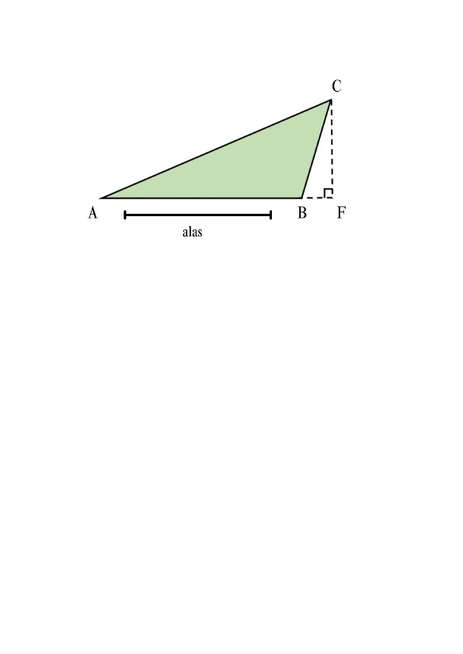  Panjang AB = 12 cm, BF = 8 cm, FC = 14 cm dan Panjang AC = 20 cm. Hitunglah luas segitiga tersebut! | Diketahui : Panjang AB = 12 cm  Panjang BF = 8 cm  Panjang FC = 14 cm  Panjang AC = 20 cm  Ditanya : Luas Segitiga ABC?  Jawab : $L∆ABC=\frac{1}{2}×AB×FC$  $$L∆ABC=\frac{1}{2}×12×14$$  $$L∆ABC=\frac{1}{2}×168$$  $$L∆ABC=84 {cm}^{2}$$  Jadi, luas segitiga ABC adalah $84 {cm}^{2}$ | 10
 |  |  | 3 | Essay | Sebuah pigura berbentuk segitiga, dimana panjang alasnya adalah 24 cm. tinggi dari piguranya 12 cm, Maka hituglah luas dari pigura tersebut! | Diketahui : Alas pigura = 24 cm  Tinggi pigura = 12 cm  Ditanya : Luas pigura terebut?  Jawab : $L=\frac{1}{2}×a×t$  $$L=\frac{1}{2}×24×12$$  $$L=\frac{1}{2}×288$$  $$L=144$$  Jadi, luas pigura tersebut adalah 144 ${cm}^{2}$ | 10
3 |  | Dapat menjelaskan sifat-sifat segi empat ditinjau dari panjang sisi, pajang diagonal dan besar sudut (C2) | 4 | Essay | Perhatikan gambar belah ketupat PQRS dibawah ini!  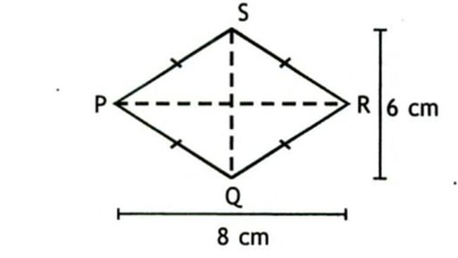  Sudut P : Sudut Q = 5 : 7 , Maka hitunglah besar sudut R belah ketupat tersebut! | Diketahui : Perbandingan sudut P : sudut Q = 5 : 7  Ditanya : Besar sudut R ?  Jawab : $sudut P+sudut Q={180}^{°}$  - $Sudut P=\frac{5}{12}×{180}^{°}$  $$=5×{15}^{°}$$  $$={75}^{°}$$  - $Sudut Q=\frac{7}{12}×{180}^{°}$  $$=7×{15}^{°}$$  $$={105}^{°}$$  Karena sudut R = sudut P. Jadi, besar susut R adalah ${75}^{°}$. | 10
4 |  | Dapat menentukan keliling dan luas segi empat (persegi panjang, persegi, jajar genjang, trapesium, belah ketupat, layang-layang) pada masalah konstektual (C3) | 5 | Essay | Sebuah persegi panjang memiliki luas 209${cm}^{2}$ dan lebar 11 cm. hitunglah luas persegi panjang tersebut! | Diketahui : Luas = 209${cm}^{2}$  Lebar = 11 cm  Ditanya : Keliling persegi panjang ?  Jawab :  - Mencari panjang persegi panjang :  $$L=p×l$$  $$209=p×11$$  $$\frac{209}{11}=p$$  $$19=p$$  - Keliling pesergi panjang :  $$K=2(p+l)$$  $$K=2(19+11)$$  $$K=2(30)$$  $$K=60$$  Jadi, keliling persegi Panjang tersebut adalah 60 cm. | 10
Total Skor = 50

Lampiran 8. Rubik Penilaian Tes

RUBIK PENILAIAN TES
Kriteria Penilaian |  | Skor Penilaian
No | Kunci Jawaban
1 | Diketahui : Panjang KL = LM  Keliling $∆KLM$ = 80 cm  Panjang KM = 30 cm | 3 | 5 | 8 | 10
 | Ditanya : Panjang KL ?
Jawab : K $∆KLM$=KL + LM + KM
80 = p + p + 30
80 = 2p + 30
80 – 30 = 2p
50 = 2p
$$\frac{50}{2}=p$$
25 = p
Jadi, Panjang KL adalah 25 cm.
2 | Diketahui : Panjang AB = 12 cm  Panjang BF = 8 cm  Panjang FC = 14 cm  Panjang AC = 20 cm | 3 | 5 | 8 | 10
 | Ditanya : Luas Segitiga ABC?
Jawab : $L∆ABC=\frac{1}{2}×AB×FC$
$$L∆ABC=\frac{1}{2}×12×14$$
$$L∆ABC=\frac{1}{2}×168$$
$$L∆ABC=84 {cm}^{2}$$
Jadi, luas segitiga ABC adalah $84 {cm}^{2}$
3 | Diketahui : Panjang pigura = 24 cm  Tinggi pigura = 12 cm | 3 | 5 | 8 | 10
 | Ditanya : Luas pigura tersebut?
Jawab : $L=\frac{1}{2}×a×t$
$$L=\frac{1}{2}×24×12$$
$$L=\frac{1}{2}×288$$
$$L=144$$
Jadi, luas pigura tersebut adalah 144 ${cm}^{2}$
4 | Diketahui : Perbandingan sudut P : sudut Q = 5 : 7 | 3 | 5 | 8 | 10
 | Ditanya : Besar sudut R ?
Jawab : $sudut P+sudut Q={180}^{°}$
- $Sudut P=\frac{5}{12}×{180}^{°}$
$$=5×{15}^{°}$$
$$={75}^{°}$$
- $Sudut Q=\frac{7}{12}×{180}^{°}$
$$=7×{15}^{°}$$
$$={105}^{°}$$
Karena sudut R = sudut P. Jadi, besar susut R adalah ${75}^{°}$.

5 | Diketahui : Luas = 209${cm}^{2}$  Keliling = 11 cm | 3 | 5 | 8 | 10
 | Ditanya : Keliling persegi panjang ?
Jawab :
- Mencari panjang persegi panjang :
$$L=p×l$$
$$209=p×11$$
$$\frac{209}{11}=p$$
$$19=p$$
- Keliling pesergi panjang :
$$K=2(p+l)$$
$$K=2(19+11)$$
$$K=2(30)$$
$$K=60$$
Jadi, keliling persegi Panjang tersebut adalah 60 cm.

Pedoman Penskoran
Skor Maksimal : 70
Jumlah Peserta Didik : 32
Peserta Didik yang hadir :
$$Penilaian=\frac{skor yang diperoleh}{Jumlah Soal}×100$$
Skala Penilaian
Interval Nilai | Predikat | Kategori
90 - 100 | A | Sangat Baik
80 - 89 | B | Baik
70 – 79 | C | Cukup
< 70 | D | Perlu Bimbingan

Lampiran 9. Instrumen Penilaian Tes

INSTRUMEN PENILAIAN TES
Mata Pelajaran : Matematika
Pokok Bahasan : Segitiga dan Segiempat
Kelas/Semester : VII / Ganjil
Alokasi Waktu : 60 menit
Petunjuk :
- Berdoalah terlebih dahulu sebelum menjawab pertanyaan
- Tulislah nama, nomor absen dan kelas pada lembar jawaban
- Kerjakan soal pada lembar jawaban, mulailah dari soal yang anda anggap mudah terlebih dahulu
- Periksa kembali jawaban anda sebelum lembar jawaban dikumpulkan

Kerjakan soal-soal dibawah ini!

- Segitiga KLM adalah segitiga sama kaki, dimana KL = LM. Jika keliling segitiga KLM = 80 cm dan Panjang KM = 30 cm. Maka hitunglah Panjang KL dari segitiga tersebut!
- Perhatikan gambar segitiga ABC dibawah ini!
Panjang AB = 12 cm, BF = 8 cm, FC = 14 cm dan Panjang AC = 20 cm. Hitunglah luas segitiga tersebut!
- Sebuah pigura berbentuk segitiga, dimana panjang alasnya adalah 24 cm. tinggi dari piguranya 12 cm, Maka hituglah luas dari pigura tersebut!
- Perhatikan gambar belah ketupat PQRS dibawah ini!
Sudut P : Sudut Q = 5 : 7 , Maka hitunglah besar sudut R belah ketupat tersebut!
- Sebuah persegi panjang memiliki luas 209${cm}^{2}$ dan lebar 11 cm. hitunglah luas persegi panjang tersebut!

Lampiran 10. Kisi-Kisi Angket Motivasi Belajar

KISI-KISI ANGKET MOTIVASI BELAJAR
No | Indikator | Pernyataan |  | Jumlah Soal
 |  | Positif | Negatif
1 | Adanya hasrat dan kemauan untuk berhasil | 1, 2 | 3 | 3
2 | Adanya harapan dan cita-cita untuk masa depan | 4, 5 | 7 | 3
3 | Adanya dorongan dan kebutuhan dalam belajar | 9, 10 | 12 | 3
4 | Adanya penghargaan dalam belajar | 14 | 15 | 2
5 | Adanya suasana belajar yang kondusif | 16 | 18 | 2
6 | Adanya keinginan yang menarik dalam belajar | 19 | 20 | 2
Total |  | 9 | 6 | 15

Kriteria penilaian dari pernyataan-pernyataan tersebut memiliki 4 alternatif jawaban, yaitu ditentukan sebagai berikut:
Pernyataan Sikap | Sangat Sesuai (SS) | Sesuai (S) | Tidak Sesuai (TS) | Sangat Tidak Sesuai (STS)
Positif | 4 | 3 | 2 | 1
Negatif | 1 | 2 | 3 | 4

Lampiran 11. Instrumen Angket Motivasi Belajar Peserta Didik

ANGKET MOTIVASI BELAJAR PESERTA DIDIK
No | Pernyataan | Pilihan Jawaban
 |  | SS | S | TS | STS
1 | Saya belajar matematika dengan sungguh-sungguh
2 | Setiap ada tugas matematika, saya segera menyelesaikannya
3 | Ketika hasil belajar saya rendah, saya mudah putus asa dan malas belajar lebih giat lagi
4 | Saya yakin memperoleh nilai matematika yang bagus karena saya mengerjakan tugas-tugas matematika dengan baik
5 | Saya senang mengerjakan soal-soal matematika dalam waktu yang lama
6 | Saya tidak senang mendapatkan tugas matematika dari guru
7 | Saya termovasi untuk menyelesaikan soal-soal matematika yang sulit
8 | Ketika nilai matematika saya jelek, saya akan belajar lebih giat lagi agar nilai saya menjadi lebih baik
9 | Saya malas untuk mempelajari pelajaran matematika
10 | Saya termotivasi ketika mendapatkan apresiasi dari guru atas tugas yang telah saya selesaikan
11 | Apresiasi/hadiah dari orang tua maupun guru tidak membuat saya untuk mendapatkan hasil belajar yang lebih baik lagi
12 | Fasilitas belajar disekolah sangat mendukung dan nyaman sehingga saya dapat berkonsentrasi saat belajar matematika
13 | Saya tidak tidak bisa belajar matematika dengan baik meskipun fasilitas belajar mendukung dan suasana nyaman
14 | Saya senang belajar matematika karena guru menggunakan alat peraga di dalam pembelajarannya
15 | Saya tidak senang belajar matematika dikarenakan banyak rumus-rumus yang perlu dihafalkan

Keterangan :
SS = Sangat Sesuai
S = Sesuai
TS = Tidak Sesuai
STS = Sangat Tidak Sesuai

Lampiran 12. Perhitungan Validitas Uji Coba Angket Motivasi Belajar

PERHITUNGAN VALIDITAS UJI COBA ANGKET MOTIVASI BELAJAR
$$r_{xy}=\frac{N∑XY-(∑X)(∑Y)}{\sqrt{(N∑X^{2}-{\left(∑X\right)}^{2})(N∑Y^{2}-{\left(∑Y\right)}^{2})}}$$
Keterangan:
$r_{xy}$ = Korelasi product moment
$N$ = Banyak responden
$∑X$ = Total skor tiap butir
$∑X^{2}$ = Total kuadrat skor tiap butir
$∑Y$ = Total jumlah skor yang diperoleh tiap responden
$∑Y^{2}$ = Total kuadrat jumlah skor yang diperoleh tiap responden

Kriteria
Apabila $r_{xy} ≥ r_{tabel}$ maka butir dinyatakan valid.

Perhitungan
Ini contoh perhitungan validitas pada butir soal instrumen angket motivasi belajar peserta didik nomor 1, untuk butir soal selanjutnya diitung dengan cara yang sama dengan diperoleh data dari tabel analisis butir soal.
No | Responden | Butir Soal no.1 (x) | Skor Total (y) | $$x^{2}$$ | $$y^{2}$$ | xy
1 | UC-1 | 3 | 54 | 9 | 2916 | 162
2 | UC-2 | 2 | 49 | 4 | 2401 | 98
3 | UC-3 | 4 | 59 | 16 | 3481 | 236
4 | UC-4 | 3 | 55 | 9 | 3025 | 165
5 | UC-5 | 3 | 58 | 9 | 3364 | 174
6 | UC-6 | 3 | 57 | 9 | 3249 | 171
7 | UC-7 | 3 | 46 | 9 | 2116 | 138
8 | UC-8 | 3 | 47 | 9 | 2209 | 141
9 | UC-9 | 4 | 68 | 16 | 4624 | 272
10 | UC-10 | 3 | 60 | 9 | 3600 | 180
11 | UC-11 | 3 | 51 | 9 | 2601 | 153
12 | UC-12 | 2 | 63 | 4 | 3969 | 126
13 | UC-13 | 3 | 56 | 9 | 3136 | 168
14 | UC-14 | 3 | 62 | 9 | 3844 | 186
15 | UC-15 | 3 | 54 | 9 | 2916 | 162
16 | UC-16 | 4 | 68 | 16 | 4624 | 272
17 | UC-17 | 3 | 65 | 9 | 4225 | 195
18 | UC-18 | 4 | 61 | 16 | 3721 | 244
19 | UC-19 | 3 | 47 | 9 | 2209 | 141
20 | UC-20 | 2 | 39 | 4 | 1521 | 78
21 | UC-21 | 3 | 53 | 9 | 2809 | 159
22 | UC-22 | 2 | 49 | 4 | 2401 | 98
23 | UC-23 | 4 | 73 | 16 | 5329 | 292
24 | UC-24 | 3 | 56 | 9 | 3136 | 168
25 | UC-25 | 3 | 55 | 9 | 3025 | 165
26 | UC-26 | 3 | 63 | 9 | 3969 | 189
27 | UC-27 | 3 | 59 | 9 | 3481 | 177
28 | UC-28 | 3 | 61 | 9 | 3721 | 183
29 | UC-29 | 4 | 63 | 16 | 3969 | 252
30 | UC-30 | 3 | 53 | 9 | 2809 | 159
Jumlah |  | 92 | 1704 | 292 | 98400 | 5304

$$r_{xy}=\frac{N∑XY-(∑X)(∑Y)}{\sqrt{(N∑X^{2}-{\left(∑X\right)}^{2})(N∑Y^{2}-{\left(∑Y\right)}^{2})}}$$
$$r_{xy}=\frac{30 (5304)-(92)(1704)}{\sqrt{(30×292-8464)(30×98400-2903616)}}$$
$$r_{xy}=\frac{159120-156768}{\sqrt{(8760-8464)(2952000-2903616)}}$$
$$r_{xy}=\frac{2352}{\sqrt{(296)(48384)}}$$
$$r_{xy}=\frac{2352}{\sqrt{14321664}}$$
$$r_{xy}=\frac{2352}{3784,397}$$
$$r_{xy}=0,621$$
Pada taraf signifikansi $5\%$ dengan N = 30, diperoleh $r_{tabel}=0,361.$ Karena $r_{xy} ≥ r_{tabel}$, maka dapat disimpulkan bahwa butir item nomor 1 tersebut valid.

Lampiran 13. Hasil Uji Validitas Angket Motivasi

Resp | 1 | 2 | 3 | 4 | 5 | 6 | 7 | 8 | 9 | 10 | 11 | 12 | 13 | 14 | 15 | 16 | 17 | 18 | 19 | 20 | JML
UC-1 | 3 | 3 | 3 | 3 | 2 | 3 | 3 | 4 | 3 | 3 | 2 | 2 | 2 | 3 | 3 | 3 | 2 | 2 | 3 | 2 | 54
UC-2 | 2 | 2 | 3 | 3 | 2 | 2 | 2 | 2 | 2 | 3 | 3 | 2 | 4 | 3 | 3 | 2 | 3 | 2 | 3 | 1 | 49
UC-3 | 4 | 3 | 1 | 3 | 3 | 2 | 3 | 4 | 3 | 4 | 3 | 3 | 2 | 3 | 3 | 3 | 3 | 3 | 3 | 3 | 59
UC-4 | 3 | 3 | 3 | 3 | 2 | 3 | 3 | 3 | 2 | 3 | 3 | 3 | 2 | 3 | 3 | 3 | 2 | 3 | 3 | 2 | 55
UC-5 | 3 | 3 | 4 | 2 | 2 | 3 | 4 | 3 | 2 | 3 | 2 | 3 | 3 | 4 | 3 | 3 | 2 | 3 | 3 | 3 | 58
UC-6 | 3 | 3 | 3 | 3 | 3 | 4 | 3 | 2 | 3 | 3 | 1 | 3 | 1 | 4 | 4 | 2 | 3 | 4 | 1 | 4 | 57
UC-7 | 3 | 2 | 2 | 2 | 2 | 2 | 2 | 3 | 2 | 3 | 2 | 3 | 2 | 3 | 2 | 2 | 2 | 2 | 3 | 2 | 46
UC-8 | 3 | 3 | 3 | 2 | 2 | 3 | 2 | 2 | 2 | 3 | 2 | 3 | 2 | 2 | 1 | 3 | 2 | 2 | 3 | 2 | 47
UC-9 | 4 | 2 | 4 | 3 | 4 | 3 | 4 | 3 | 4 | 4 | 4 | 2 | 4 | 3 | 4 | 4 | 3 | 3 | 4 | 2 | 68
UC-10 | 3 | 3 | 4 | 3 | 2 | 3 | 3 | 3 | 3 | 4 | 2 | 3 | 3 | 4 | 3 | 3 | 2 | 3 | 3 | 3 | 60
UC-11 | 3 | 3 | 3 | 2 | 2 | 4 | 3 | 3 | 2 | 3 | 3 | 2 | 1 | 3 | 3 | 2 | 3 | 2 | 2 | 2 | 51
UC-12 | 2 | 4 | 3 | 3 | 3 | 4 | 4 | 2 | 3 | 3 | 4 | 3 | 3 | 2 | 3 | 3 | 4 | 3 | 4 | 3 | 63
UC-13 | 3 | 2 | 2 | 2 | 2 | 2 | 4 | 3 | 4 | 3 | 2 | 3 | 3 | 4 | 3 | 3 | 2 | 3 | 3 | 3 | 56
UC-14 | 3 | 3 | 3 | 3 | 3 | 4 | 3 | 4 | 2 | 2 | 4 | 4 | 2 | 3 | 2 | 4 | 3 | 4 | 3 | 3 | 62
UC-15 | 3 | 3 | 2 | 4 | 3 | 2 | 2 | 3 | 2 | 3 | 4 | 2 | 3 | 3 | 3 | 2 | 3 | 3 | 3 | 1 | 54
UC-16 | 4 | 4 | 4 | 4 | 2 | 3 | 3 | 2 | 4 | 4 | 4 | 3 | 4 | 4 | 3 | 3 | 2 | 3 | 4 | 4 | 68
UC-17 | 3 | 3 | 3 | 3 | 4 | 4 | 2 | 4 | 3 | 3 | 4 | 4 | 2 | 3 | 4 | 3 | 4 | 2 | 3 | 4 | 65
UC-18 | 4 | 3 | 3 | 3 | 3 | 3 | 3 | 3 | 3 | 4 | 1 | 4 | 2 | 3 | 3 | 2 | 3 | 4 | 3 | 4 | 61
UC-19 | 3 | 3 | 3 | 3 | 2 | 3 | 3 | 2 | 2 | 2 | 4 | 2 | 2 | 3 | 1 | 1 | 3 | 2 | 2 | 1 | 47
UC-20 | 2 | 1 | 2 | 2 | 1 | 3 | 2 | 2 | 1 | 2 | 2 | 2 | 2 | 2 | 3 | 2 | 2 | 2 | 3 | 1 | 39
UC-21 | 3 | 3 | 3 | 3 | 2 | 3 | 3 | 3 | 2 | 3 | 2 | 3 | 3 | 2 | 1 | 3 | 3 | 3 | 3 | 2 | 53
UC-22 | 2 | 2 | 4 | 2 | 1 | 2 | 2 | 3 | 2 | 3 | 3 | 3 | 2 | 3 | 3 | 2 | 2 | 3 | 3 | 2 | 49
UC-23 | 4 | 4 | 4 | 4 | 4 | 4 | 4 | 4 | 4 | 4 | 1 | 4 | 1 | 4 | 4 | 3 | 4 | 4 | 4 | 4 | 73
UC-24 | 3 | 3 | 3 | 2 | 2 | 4 | 3 | 2 | 2 | 3 | 2 | 3 | 4 | 4 | 4 | 2 | 2 | 3 | 3 | 2 | 56
UC-25 | 3 | 3 | 3 | 3 | 3 | 4 | 3 | 3 | 2 | 3 | 3 | 3 | 2 | 3 | 3 | 2 | 2 | 3 | 1 | 3 | 55
UC-26 | 3 | 3 | 4 | 4 | 3 | 3 | 2 | 3 | 3 | 4 | 4 | 3 | 3 | 4 | 3 | 2 | 3 | 3 | 4 | 2 | 63
UC-27 | 3 | 4 | 3 | 3 | 2 | 4 | 2 | 3 | 4 | 3 | 3 | 3 | 1 | 3 | 2 | 2 | 4 | 4 | 4 | 2 | 59
UC-28 | 3 | 3 | 3 | 3 | 3 | 3 | 3 | 3 | 4 | 3 | 2 | 3 | 3 | 3 | 3 | 4 | 3 | 3 | 3 | 3 | 61
UC-29 | 4 | 3 | 3 | 3 | 4 | 3 | 3 | 3 | 3 | 4 | 3 | 3 | 2 | 3 | 3 | 3 | 4 | 3 | 4 | 2 | 63
UC-30 | 3 | 3 | 4 | 2 | 1 | 4 | 3 | 4 | 1 | 3 | 2 | 3 | 3 | 3 | 2 | 3 | 3 | 2 | 2 | 2 | 53
R Hitung | 0,621 | 0,611 | 0,409 | 0,621 | 0,735 | 0,341 | 0,503 | 0,358 | 0,747 | 0,648 | 0,169 | 0,528 | 0,127 | 0,454 | 0,493 | 0,533 | 0,493 | 0,598 | 0,481 | 0,680
R Tabel | 0,361 | 0,361 | 0,361 | 0,361 | 0,361 | 0,361 | 0,361 | 0,361 | 0,361 | 0,361 | 0,361 | 0,361 | 0,361 | 0,361 | 0,361 | 0,361 | 0,361 | 0,361 | 0,361 | 0,361
Keterangan | V | V | V | V | V | TV | V | TV | V | V | TV | V | TV | V | V | V | V | V | V | V

Lampiran 14. Perhitungan Reliabilitas Uji Coba Angket Motivasi Belajar

PERHITUNGAN RELIABILITAS UJI COBA ANGKET
MOTIVASI BELAJAR

$$r_{ac}=\left(\frac{k}{k-1}\right)\left(1-\frac{{∑σb}^{2}}{{σt}^{2}}\right)$$
Keterangan:
$r_{ac}$ = Reliabilitas Alpha Cronbach
$k$ = Jumlah butir pertanyaan / pernyataan
${σb}^{2}$ = Variansi butir pertanyaan / pernyataan
${σt}^{2}$ = Variansi skor total

Kriteria
Apabila $r_{ac} ≥ r_{tabel}$ maka butir dinyatakan valid.

Perhitungan
Ini contoh perhitungan varian pada butir soal instrumen angket motivasi belajar peserta didik nomor 1, untuk butir soal selanjutnya diitung dengan cara yang sama dengan diperoleh data dari tabel analisis butir soal.
$${σ_{b}}^{2}=\frac{∑x^{2}-\frac{{(∑x)}^{2}}{N}}{N}$$
$${σ_{b}}^{2}=\frac{292-\frac{8464}{30}}{30}$$
$${σ_{b}}^{2}=\frac{292-282,13}{30}$$
$${σ_{b}}^{2}=\frac{9,87}{30}$$
$${σ_{b}}^{2}=0,329$$

Jumlah varians skor dari tiap butir soal :
$${{∑σ}_{b}}^{2}={σ_{1}}^{2}+{σ_{2}}^{2}+{σ_{3}}^{2}+{σ_{4}}^{2}+{σ_{5}}^{2}+{σ_{6}}^{2}+{σ_{7}}^{2}+{σ_{8}}^{2}+{σ_{9}}^{2}+{σ_{10}}^{2}+{σ_{11}}^{2}+{σ_{12}}^{2}+{σ_{13}}^{2}+{σ_{14}}^{2}+{σ_{15}}^{2}+{σ_{16}}^{2}+{σ_{17}}^{2}+{σ_{18}}^{2}+{σ_{19}}^{2}+{σ_{20}}^{2}$$
$${{∑σ}_{b}}^{2}=0,329+0,423+0,529+0,406+0,716+0,516+0,449+0,462+0,766+0,339+0,943+0,357+0,779+0,382+0,672+0,449+0,512+0,449+0,600+0,849$$
$${{∑σ}_{b}}^{2}=10,976$$

Varian total
$${σ_{t}}^{2}=\frac{∑y^{2}-\frac{{(∑y)}^{2}}{N}}{N}$$
$${σ_{t}}^{2}=\frac{98400-\frac{2903616}{30}}{30}$$
$${σ_{t}}^{2}=\frac{98400-96787,2}{30}$$
$${σ_{t}}^{2}=\frac{1612,8}{30}$$
$${σ_{t}}^{2}=53,76$$
Tingkat Reliabilitas :
$$r_{ac}=\left(\frac{k}{k-1}\right)\left(1-\frac{{∑σb}^{2}}{{σt}^{2}}\right)$$
$$r_{ac}=\left(\frac{20}{20-1}\right)\left(1-\frac{10,976}{53,76}\right)$$
$$r_{ac}=\left(\frac{20}{19}\right)\left(0,796\right)$$
$$r_{ac}=\left(1,053\right)\left(0,796\right)$$
$$r_{ac}=0,838$$
Pada taraf signifikansi $5\%$ dengan N = 30, diperoleh $r_{tabel}=0,361$. Karena $r_{ac} ≥ r_{tabel}$, maka dapat disimpulkan bahwa butir soal tersebut reliabel.

Lampiran 15. Hasil Uji Reliabilitas Angket Motivasi

Resp | 1 | 2 | 3 | 4 | 5 | 6 | 7 | 8 | 9 | 10 | 11 | 12 | 13 | 14 | 15 | 16 | 17 | 18 | 19 | 20 | JML
UC-1 | 3 | 3 | 3 | 3 | 2 | 3 | 3 | 4 | 3 | 3 | 2 | 2 | 2 | 3 | 3 | 3 | 2 | 2 | 3 | 2 | 54
UC-2 | 2 | 2 | 3 | 3 | 2 | 2 | 2 | 2 | 2 | 3 | 3 | 2 | 4 | 3 | 3 | 2 | 3 | 2 | 3 | 1 | 49
UC-3 | 4 | 3 | 1 | 3 | 3 | 2 | 3 | 4 | 3 | 4 | 3 | 3 | 2 | 3 | 3 | 3 | 3 | 3 | 3 | 3 | 59
UC-4 | 3 | 3 | 3 | 3 | 2 | 3 | 3 | 3 | 2 | 3 | 3 | 3 | 2 | 3 | 3 | 3 | 2 | 3 | 3 | 2 | 55
UC-5 | 3 | 3 | 4 | 2 | 2 | 3 | 4 | 3 | 2 | 3 | 2 | 3 | 3 | 4 | 3 | 3 | 2 | 3 | 3 | 3 | 58
UC-6 | 3 | 3 | 3 | 3 | 3 | 4 | 3 | 2 | 3 | 3 | 1 | 3 | 1 | 4 | 4 | 2 | 3 | 4 | 1 | 4 | 57
UC-7 | 3 | 2 | 2 | 2 | 2 | 2 | 2 | 3 | 2 | 3 | 2 | 3 | 2 | 3 | 2 | 2 | 2 | 2 | 3 | 2 | 46
UC-8 | 3 | 3 | 3 | 2 | 2 | 3 | 2 | 2 | 2 | 3 | 2 | 3 | 2 | 2 | 1 | 3 | 2 | 2 | 3 | 2 | 47
UC-9 | 4 | 2 | 4 | 3 | 4 | 3 | 4 | 3 | 4 | 4 | 4 | 2 | 4 | 3 | 4 | 4 | 3 | 3 | 4 | 2 | 68
UC-10 | 3 | 3 | 4 | 3 | 2 | 3 | 3 | 3 | 3 | 4 | 2 | 3 | 3 | 4 | 3 | 3 | 2 | 3 | 3 | 3 | 60
UC-11 | 3 | 3 | 3 | 2 | 2 | 4 | 3 | 3 | 2 | 3 | 3 | 2 | 1 | 3 | 3 | 2 | 3 | 2 | 2 | 2 | 51
UC-12 | 2 | 4 | 3 | 3 | 3 | 4 | 4 | 2 | 3 | 3 | 4 | 3 | 3 | 2 | 3 | 3 | 4 | 3 | 4 | 3 | 63
UC-13 | 3 | 2 | 2 | 2 | 2 | 2 | 4 | 3 | 4 | 3 | 2 | 3 | 3 | 4 | 3 | 3 | 2 | 3 | 3 | 3 | 56
UC-14 | 3 | 3 | 3 | 3 | 3 | 4 | 3 | 4 | 2 | 2 | 4 | 4 | 2 | 3 | 2 | 4 | 3 | 4 | 3 | 3 | 62
UC-15 | 3 | 3 | 2 | 4 | 3 | 2 | 2 | 3 | 2 | 3 | 4 | 2 | 3 | 3 | 3 | 2 | 3 | 3 | 3 | 1 | 54
UC-16 | 4 | 4 | 4 | 4 | 2 | 3 | 3 | 2 | 4 | 4 | 4 | 3 | 4 | 4 | 3 | 3 | 2 | 3 | 4 | 4 | 68
UC-17 | 3 | 3 | 3 | 3 | 4 | 4 | 2 | 4 | 3 | 3 | 4 | 4 | 2 | 3 | 4 | 3 | 4 | 2 | 3 | 4 | 65
UC-18 | 4 | 3 | 3 | 3 | 3 | 3 | 3 | 3 | 3 | 4 | 1 | 4 | 2 | 3 | 3 | 2 | 3 | 4 | 3 | 4 | 61
UC-19 | 3 | 3 | 3 | 3 | 2 | 3 | 3 | 2 | 2 | 2 | 4 | 2 | 2 | 3 | 1 | 1 | 3 | 2 | 2 | 1 | 47
UC-20 | 2 | 1 | 2 | 2 | 1 | 3 | 2 | 2 | 1 | 2 | 2 | 2 | 2 | 2 | 3 | 2 | 2 | 2 | 3 | 1 | 39
UC-21 | 3 | 3 | 3 | 3 | 2 | 3 | 3 | 3 | 2 | 3 | 2 | 3 | 3 | 2 | 1 | 3 | 3 | 3 | 3 | 2 | 53
UC-22 | 2 | 2 | 4 | 2 | 1 | 2 | 2 | 3 | 2 | 3 | 3 | 3 | 2 | 3 | 3 | 2 | 2 | 3 | 3 | 2 | 49
UC-23 | 4 | 4 | 4 | 4 | 4 | 4 | 4 | 4 | 4 | 4 | 1 | 4 | 1 | 4 | 4 | 3 | 4 | 4 | 4 | 4 | 73
UC-24 | 3 | 3 | 3 | 2 | 2 | 4 | 3 | 2 | 2 | 3 | 2 | 3 | 4 | 4 | 4 | 2 | 2 | 3 | 3 | 2 | 56
UC-25 | 3 | 3 | 3 | 3 | 3 | 4 | 3 | 3 | 2 | 3 | 3 | 3 | 2 | 3 | 3 | 2 | 2 | 3 | 1 | 3 | 55
UC-26 | 3 | 3 | 4 | 4 | 3 | 3 | 2 | 3 | 3 | 4 | 4 | 3 | 3 | 4 | 3 | 2 | 3 | 3 | 4 | 2 | 63
UC-27 | 3 | 4 | 3 | 3 | 2 | 4 | 2 | 3 | 4 | 3 | 3 | 3 | 1 | 3 | 2 | 2 | 4 | 4 | 4 | 2 | 59
UC-28 | 3 | 3 | 3 | 3 | 3 | 3 | 3 | 3 | 4 | 3 | 2 | 3 | 3 | 3 | 3 | 4 | 3 | 3 | 3 | 3 | 61
UC-29 | 4 | 3 | 3 | 3 | 4 | 3 | 3 | 3 | 3 | 4 | 3 | 3 | 2 | 3 | 3 | 3 | 4 | 3 | 4 | 2 | 63
UC-30 | 3 | 3 | 4 | 2 | 1 | 4 | 3 | 4 | 1 | 3 | 2 | 3 | 3 | 3 | 2 | 3 | 3 | 2 | 2 | 2 | 53
∑x | 92 | 87 | 92 | 85 | 74 | 94 | 86 | 88 | 79 | 95 | 81 | 87 | 73 | 94 | 85 | 79 | 83 | 86 | 90 | 74
∑$x^{2}$ | 292 | 265 | 298 | 253 | 204 | 310 | 260 | 272 | 231 | 311 | 247 | 263 | 201 | 306 | 261 | 223 | 245 | 260 | 288 | 208
N | 30
$${σ_{b}}^{2}$$ | 0,329 | 0,423 | 0,529 | 0,406 | 0,716 | 0,516 | 0,449 | 0,462 | 0,766 | 0,339 | 0,943 | 0,357 | 0,779 | 0,382 | 0,672 | 0,499 | 0,512 | 0,449 | 0,600 | 0,849
$∑{σ_{i}}^{2}$ | 10,976
${σ_{t}}^{2}$ | 53,76
N soal | 20
$$r_{ac}$$ | 0,838
Ket | Reliabel

Lampiran 16. Perhitungan Validitas Uji Coba Hasil Belajar

PERHITUNGAN VALIDITAS UJI COBA HASIL BELAJAR
$$r_{xy}=\frac{N∑XY-(∑X)(∑Y)}{\sqrt{(N∑X^{2}-{\left(∑X\right)}^{2})(N∑Y^{2}-{\left(∑Y\right)}^{2})}}$$
Keterangan:
$r_{xy}$ = Korelasi product moment
$N$ = Banyak responden
$∑X$ = Total skor tiap butir
$∑X^{2}$ = Total kuadrat skor tiap butir
$∑Y$ = Total jumlah skor yang diperoleh tiap responden
$∑Y^{2}$ = Total kuadrat jumlah skor yang diperoleh tiap responden

Kriteria
Apabila $r_{xy} ≥ r_{tabel}$ maka butir dinyatakan valid.

Perhitungan
Ini contoh perhitungan validitas pada butir soal instrumen penilaian pengetahuan (TES) peserta didik nomor 1, untuk butir soal selanjutnya diitung dengan cara yang sama dengan diperoleh data dari tabel analisis butir soal.
No | Responden | Butir Soal no.1 (x) | Skor Total (y) | $$x^{2}$$ | $$Y^{2}$$ | xy
1 | UC-1 | 5 | 58 | 25 | 3364 | 290
2 | UC-2 | 8 | 55 | 64 | 3025 | 440
3 | UC-3 | 5 | 63 | 25 | 3969 | 315
4 | UC-4 | 5 | 63 | 25 | 3969 | 315
5 | UC-5 | 5 | 63 | 25 | 3969 | 315
6 | UC-6 | 10 | 63 | 100 | 3969 | 630
7 | UC-7 | 8 | 55 | 64 | 3025 | 440
8 | UC-8 | 8 | 52 | 64 | 2704 | 416
9 | UC-9 | 5 | 41 | 25 | 1681 | 205
10 | UC-10 | 8 | 68 | 64 | 4624 | 544
11 | UC-11 | 8 | 66 | 64 | 4356 | 528
12 | UC-12 | 5 | 44 | 25 | 1936 | 220
13 | UC-13 | 5 | 63 | 25 | 3969 | 315
14 | UC-14 | 5 | 47 | 25 | 2209 | 235
15 | UC-15 | 8 | 61 | 64 | 3721 | 488
16 | UC-16 | 8 | 66 | 64 | 4356 | 528
17 | UC-17 | 5 | 41 | 25 | 1681 | 205
18 | UC-18 | 5 | 60 | 25 | 3600 | 300
19 | UC-19 | 5 | 49 | 25 | 2401 | 245
20 | UC-20 | 5 | 60 | 25 | 3600 | 300
21 | UC-21 | 8 | 55 | 64 | 3025 | 440
22 | UC-22 | 5 | 63 | 25 | 3969 | 315
23 | UC-23 | 5 | 63 | 25 | 3969 | 315
24 | UC-24 | 8 | 64 | 64 | 4096 | 512
25 | UC-25 | 8 | 63 | 64 | 3969 | 504
26 | UC-26 | 8 | 55 | 64 | 3025 | 440
27 | UC-27 | 5 | 58 | 25 | 3364 | 290
28 | UC-28 | 8 | 63 | 64 | 3969 | 504
29 | UC-29 | 5 | 58 | 25 | 3364 | 290
30 | UC-30 | 8 | 64 | 64 | 4096 | 512
Jumlah |  | 194 | 1744 | 1332 | 102974 | 11396

$$r_{xy}=\frac{N∑XY-(∑X)(∑Y)}{\sqrt{(N∑X^{2}-{\left(∑X\right)}^{2})(N∑Y^{2}-{\left(∑Y\right)}^{2})}}$$
$$r_{xy}=\frac{30 (11396)-(194)(1744)}{\sqrt{(30×1332-37636)(30×102974-3041536)}}$$
$$r_{xy}=\frac{341880-338336}{\sqrt{(39960-37636)(3089220-3041536)}}$$
$$r_{xy}=\frac{3544}{\sqrt{(2324)(47684)}}$$
$$r_{xy}=\frac{3544}{\sqrt{110817616}}$$
$$r_{xy}=\frac{3544}{10526,994}$$
$$r_{xy}=0,337$$
Pada taraf signifikansi $5\%$ dengan N = 30, diperoleh $r_{tabel}=0,361.$ Karena $r_{xy}< r_{tabel}$, maka dapat disimpulkan bahwa butir soal nomor 1 tersebut tidak valid.

Lampiran 17. Hasil Uji Validitas Hasil Belajar

HASIL UJI VALIDITAS HASIL BELAJAR
Resp | Butir Soal |  |  |  |  |  |  |  | Total
 | 1 | 2 | 3 | 4 | 5 | 6 | 7
UC-1 | 5 | 8 | 10 | 10 | 10 | 10 | 5 |  | 58
UC-2 | 8 | 8 | 8 | 8 | 5 | 8 | 10 |  | 55
UC-3 | 5 | 10 | 10 | 10 | 10 | 10 | 8 |  | 63
UC-4 | 5 | 10 | 10 | 10 | 10 | 10 | 8 |  | 63
UC-5 | 5 | 10 | 10 | 10 | 10 | 10 | 8 |  | 63
UC-6 | 10 | 10 | 10 | 10 | 5 | 8 | 10 |  | 63
UC-7 | 8 | 8 | 8 | 8 | 5 | 8 | 10 |  | 55
UC-8 | 8 | 8 | 5 | 8 | 5 | 8 | 10 |  | 52
UC-9 | 5 | 8 | 8 | 5 | 5 | 5 | 5 |  | 41
UC-10 | 8 | 10 | 10 | 10 | 10 | 10 | 10 |  | 68
UC-11 | 8 | 10 | 10 | 10 | 10 | 10 | 8 |  | 66
UC-12 | 5 | 5 | 8 | 8 | 5 | 5 | 8 |  | 44
UC-13 | 5 | 10 | 10 | 10 | 10 | 10 | 8 |  | 63
UC-14 | 5 | 8 | 8 | 8 | 5 | 8 | 5 |  | 47
UC-15 | 8 | 10 | 10 | 10 | 5 | 8 | 10 |  | 61
UC-16 | 8 | 10 | 10 | 10 | 10 | 10 | 8 |  | 66
UC-17 | 5 | 5 | 8 | 5 | 5 | 8 | 5 |  | 41
UC-18 | 5 | 10 | 10 | 10 | 10 | 10 | 5 |  | 60
UC-19 | 5 | 8 | 8 | 5 | 8 | 10 | 5 |  | 49
UC-20 | 5 | 10 | 10 | 10 | 10 | 10 | 5 |  | 60
UC-21 | 8 | 8 | 8 | 8 | 5 | 8 | 10 |  | 55
UC-22 | 5 | 10 | 10 | 10 | 10 | 10 | 8 |  | 63
UC-23 | 5 | 10 | 10 | 10 | 10 | 10 | 8 |  | 63
UC-24 | 8 | 8 | 10 | 10 | 10 | 8 | 10 |  | 64
UC-25 | 8 | 10 | 10 | 10 | 10 | 10 | 5 |  | 63
UC-26 | 8 | 8 | 8 | 8 | 5 | 8 | 10 |  | 55
UC-27 | 5 | 8 | 10 | 10 | 10 | 10 | 5 |  | 58
UC-28 | 8 | 10 | 10 | 10 | 10 | 10 | 5 |  | 63
UC-29 | 5 | 5 | 10 | 10 | 10 | 10 | 8 |  | 58
UC-30 | 8 | 10 | 8 | 10 | 10 | 10 | 8 |  | 64
R Hitung | 0,337 | 0,755 | 0,684 | 0,883 | 0,711 | 0,722 | 0,304
R Tabel | 0,361 | 0,361 | 0,361 | 0,361 | 0,361 | 0,361 | 0,361
Keterangan | TV | V | V | V | V | V | TV

Lampiran 18. Perhitungan Reliabilitas Uji Coba Hasil Belajar

PERHITUNGAN RELIABILITAS UJI COBA HASIL BELAJAR
$$r_{ac}=\left(\frac{k}{k-1}\right)\left(1-\frac{{∑σb}^{2}}{{σt}^{2}}\right)$$
Keterangan:
$r_{ac}$ = Reliabilitas Alpha Cronbach
$k$ = Jumlah butir pertanyaan / pernyataan
${σb}^{2}$ = Variansi butir pertanyaan / pernyataan
${σt}^{2}$ = Variansi skor total

Kriteria
Apabila $r_{ac} ≥ r_{tabel}$ maka butir dinyatakan reliabel.

Perhitungan
Ini contoh perhitungan varian pada butir soal instrumen penilaian pengetahuan (TES) peserta didik nomor 1, untuk butir soal selanjutnya diitung dengan cara yang sama dengan diperoleh data dari tabel analisis butir soal.
$${σ_{b}}^{2}=\frac{∑x^{2}-\frac{{(∑x)}^{2}}{N}}{N}$$
$${σ_{b}}^{2}=\frac{1332-\frac{37636}{30}}{30}$$
$${σ_{b}}^{2}=\frac{1332-1254,53}{30}$$
$${σ_{b}}^{2}=\frac{77,47}{30}$$
$${σ_{b}}^{2}=2,582$$
Jumlah varians skor dari tiap butir soal :
$${{∑σ}_{b}}^{2}={σ_{1}}^{2}+{σ_{2}}^{2}+{σ_{3}}^{2}+{σ_{4}}^{2}+{σ_{5}}^{2}+{σ_{6}}^{2}+{σ_{7}}^{2}$$
$${{∑σ}_{b}}^{2}=2,582+2,446+1,472+2,499+5,690+2,000+4,040$$
$${{∑σ}_{b}}^{2}=20,729$$
Varian total
$${σ_{t}}^{2}=\frac{∑y^{2}-\frac{{(∑y)}^{2}}{N}}{N}$$
$${σ_{t}}^{2}=\frac{102974-\frac{3041536}{30}}{30}$$
$${σ_{t}}^{2}=\frac{102974-101384,53}{30}$$
$${σ_{t}}^{2}=\frac{1589,47}{30}$$
$${σ_{t}}^{2}=52,982$$
Tingkat Reliabilitas :
$$r_{ac}=\left(\frac{k}{k-1}\right)\left(1-\frac{{∑σb}^{2}}{{σt}^{2}}\right)$$
$$r_{ac}=\left(\frac{7}{7-1}\right)\left(1-\frac{20,729}{52,982}\right)$$
$$r_{ac}=\left(\frac{7}{6}\right)\left(0,609\right)$$
$$r_{ac}=\left(1,167\right)\left(0,609\right)$$
$$r_{ac}=0,710$$
Pada taraf signifikansi $5\%$ dengan N = 30, diperoleh $r_{tabel}=0,361$. Karena $r_{ac} ≥ r_{tabel}$, maka dapat disimpulkan bahwa butir soal tersebut reliabel.

Lampiran 19. Hasil Uji Reliabilitas Uji Coba Hasil Belajar

HASIL UJI RELIABILITAS UJI COBA HASIL BELAJAR
Resp | Butir Soal |  |  |  |  |  |  | Total (y) | $$y^{2}$$
 | 1 | 2 | 3 | 4 | 5 | 6 | 7
UC-1 | 5 | 8 | 10 | 10 | 10 | 10 | 5 | 58 | 3364
UC-2 | 8 | 8 | 8 | 8 | 5 | 8 | 10 | 55 | 3025
UC-3 | 5 | 10 | 10 | 10 | 10 | 10 | 8 | 63 | 3969
UC-4 | 5 | 10 | 10 | 10 | 10 | 10 | 8 | 63 | 3969
UC-5 | 5 | 10 | 10 | 10 | 10 | 10 | 8 | 63 | 3969
UC-6 | 10 | 10 | 10 | 10 | 5 | 8 | 10 | 63 | 3969
UC-7 | 8 | 8 | 8 | 8 | 5 | 8 | 10 | 55 | 3025
UC-8 | 8 | 8 | 5 | 8 | 5 | 8 | 10 | 52 | 2704
UC-9 | 5 | 8 | 8 | 5 | 5 | 5 | 5 | 41 | 1681
UC-10 | 8 | 10 | 10 | 10 | 10 | 10 | 10 | 68 | 4624
UC-11 | 8 | 10 | 10 | 10 | 10 | 10 | 8 | 66 | 4356
UC-12 | 5 | 5 | 8 | 8 | 5 | 5 | 8 | 44 | 1936
UC-13 | 5 | 10 | 10 | 10 | 10 | 10 | 8 | 63 | 3969
UC-14 | 5 | 8 | 8 | 8 | 5 | 8 | 5 | 47 | 2209
UC-15 | 8 | 10 | 10 | 10 | 5 | 8 | 10 | 61 | 3721
UC-16 | 8 | 10 | 10 | 10 | 10 | 10 | 8 | 66 | 4356
UC-17 | 5 | 5 | 8 | 5 | 5 | 8 | 5 | 41 | 1681
UC-18 | 5 | 10 | 10 | 10 | 10 | 10 | 5 | 60 | 3600
UC-19 | 5 | 8 | 8 | 5 | 8 | 10 | 5 | 49 | 2401
UC-20 | 5 | 10 | 10 | 10 | 10 | 10 | 5 | 60 | 3600
UC-21 | 8 | 8 | 8 | 8 | 5 | 8 | 10 | 55 | 3025
UC-22 | 5 | 10 | 10 | 10 | 10 | 10 | 8 | 63 | 3969
UC-23 | 5 | 10 | 10 | 10 | 10 | 10 | 8 | 63 | 3969
UC-24 | 8 | 8 | 10 | 10 | 10 | 8 | 10 | 64 | 4096
UC-25 | 8 | 10 | 10 | 10 | 10 | 10 | 5 | 63 | 3969
UC-26 | 8 | 8 | 8 | 8 | 5 | 8 | 10 | 55 | 3025
UC-27 | 5 | 8 | 10 | 10 | 10 | 10 | 5 | 58 | 3364
UC-28 | 8 | 10 | 10 | 10 | 10 | 10 | 5 | 63 | 3969
UC-29 | 5 | 5 | 10 | 10 | 10 | 10 | 8 | 58 | 3364
UC-30 | 8 | 10 | 8 | 10 | 10 | 10 | 8 | 64 | 4096
∑x | 194 | 263 | 275 | 271 | 243 | 270 | 228 | 1744 | 102974
∑$x^{2}$ | 1332 | 2379 | 2565 | 2523 | 2139 | 2490 | 1854
N | 30
$${σ_{b}}^{2}$$ | 2,582 | 2,446 | 1,472 | 2,499 | 5,690 | 2,000 | 4,040
$∑{σ_{b}}^{2}$ | 20,729
$${σ_{t}}^{2}$$ | 52,982
N soal | 7
r ac | 0,710
Keterangan | reliabel

Lampiran 20. Perhitungan Tingkat Kesukaran Item Uji Coba Hasil Belajar

PERHITUNGAN TINGKAT KESUKARAN ITEM UJI COBA
HASIL BELAJAR
$$P=\frac{Rata-rata}{Skor max}$$
Keterangan:
P = Indeks kesukaran

Kriteria
- Apabila P $≤0,30$ maka kriteria soal sukar
- Apabila P $0,31-0,70$ maka kriteria soal sedang
- Apabila P $0,71-1,00$ maka kriteria soal mudah

Perhitungan
Ini contoh perhitungan indeks kesukaran item pada butir soal instrumen penilaian pengetahuan (tes) peserta didik nomor 1, untuk butir soal selanjutnya diitung dengan cara yang sama dengan diperoleh data dari tabel analisis butir soal.
No | Responden | x
1 | UC-1 | 5
2 | UC-2 | 8
3 | UC-3 | 5
4 | UC-4 | 5
5 | UC-5 | 5
6 | UC-6 | 10
7 | UC-7 | 8
8 | UC-8 | 8
9 | UC-9 | 5
10 | UC-10 | 8
11 | UC-11 | 8
12 | UC-12 | 5
13 | UC-13 | 5
14 | UC-14 | 5
15 | UC-15 | 8
16 | UC-16 | 8
17 | UC-17 | 5
18 | UC-18 | 5
19 | UC-19 | 5
20 | UC-20 | 5
21 | UC-21 | 8
22 | UC-22 | 5
23 | UC-23 | 5
24 | UC-24 | 8
25 | UC-25 | 8
26 | UC-26 | 8
27 | UC-27 | 5
28 | UC-28 | 8
29 | UC-29 | 5
30 | UC-30 | 8
Jumlah |  | 194

$$P=\frac{Rata-rata}{Skor max}$$
$$P=\frac{\frac{194}{30}}{10}$$
$$P=\frac{6,46}{10}$$
$$P=0,65$$
Karena besarnya P antara $0,31-0,70$ maka dapat disimpulkan bahwa kriteria tingkat kesukaran soal tersebut adalah sedang.

Lampiran 21. Hasil Uji Tingkat Kesukaran Hasil Belajar

HASIL UJI TINGKAT KESUKARAN HASIL BELAJAR
Resp | Butir Soal |  |  |  |  |  |  | Total
 | 1 | 2 | 3 | 4 | 5 | 6 | 7
UC-1 | 5 | 8 | 10 | 10 | 10 | 10 | 5 | 58
UC-2 | 8 | 8 | 8 | 8 | 5 | 8 | 10 | 55
UC-3 | 5 | 10 | 10 | 10 | 10 | 10 | 8 | 63
UC-4 | 5 | 10 | 10 | 10 | 10 | 10 | 8 | 63
UC-5 | 5 | 10 | 10 | 10 | 10 | 10 | 8 | 63
UC-6 | 10 | 10 | 10 | 10 | 5 | 8 | 10 | 63
UC-7 | 8 | 8 | 8 | 8 | 5 | 8 | 10 | 55
UC-8 | 8 | 8 | 5 | 8 | 5 | 8 | 10 | 52
UC-9 | 5 | 8 | 8 | 5 | 5 | 5 | 5 | 41
UC-10 | 8 | 10 | 10 | 10 | 10 | 10 | 10 | 68
UC-11 | 8 | 10 | 10 | 10 | 10 | 10 | 8 | 66
UC-12 | 5 | 5 | 8 | 8 | 5 | 5 | 8 | 44
UC-13 | 5 | 10 | 10 | 10 | 10 | 10 | 8 | 63
UC-14 | 5 | 8 | 8 | 8 | 5 | 8 | 5 | 47
UC-15 | 8 | 10 | 10 | 10 | 5 | 8 | 10 | 61
UC-16 | 8 | 10 | 10 | 10 | 10 | 10 | 8 | 66
UC-17 | 5 | 5 | 8 | 5 | 5 | 8 | 5 | 41
UC-18 | 5 | 10 | 10 | 10 | 10 | 10 | 5 | 60
UC-19 | 5 | 8 | 8 | 5 | 8 | 10 | 5 | 49
UC-20 | 5 | 10 | 10 | 10 | 10 | 10 | 5 | 60
UC-21 | 8 | 8 | 8 | 8 | 5 | 8 | 10 | 55
UC-22 | 5 | 10 | 10 | 10 | 10 | 10 | 8 | 63
UC-23 | 5 | 10 | 10 | 10 | 10 | 10 | 8 | 63
UC-24 | 8 | 8 | 10 | 10 | 10 | 8 | 10 | 64
UC-25 | 8 | 10 | 10 | 10 | 10 | 10 | 5 | 63
UC-26 | 8 | 8 | 8 | 8 | 5 | 8 | 10 | 55
UC-27 | 5 | 8 | 10 | 10 | 10 | 10 | 5 | 58
UC-28 | 8 | 10 | 10 | 10 | 10 | 10 | 5 | 63
UC-29 | 5 | 5 | 10 | 10 | 10 | 10 | 8 | 58
UC-30 | 8 | 10 | 8 | 10 | 10 | 10 | 8 | 64
Rata-rata | 6,47 | 8,77 | 9,17 | 9,03 | 8,10 | 9,00 | 7,60
Skor Max | 10 | 10 | 10 | 10 | 10 | 10 | 10
P | 0,65 | 0,88 | 0,92 | 0,90 | 0,81 | 0,90 | 0,76
Kriteria | Sedang | Mudah | Mudah | Mudah | Mudah | Mudah | Mudah

Lampiran 22. Perhitungan Daya Beda Soal Uji Coba Hasil Belajar

PERHITUNGAN DAYA BEDA SOAL UJI COBA HASIL BELAJAR
$$D=\frac{{\overline{x}}_{A}-{\overline{x}}_{B}}{skor max}$$
Keterangan:
$D$ = Daya beda
${\overline{x}}_{A}$ = Rata-rata nilai kelompok atas
${\overline{x}}_{B}$ = Rata-rata nilai kelompok bawah

Kriteria
- Apabila $D≤0,00$maka kriteria soal sangat jelek
- Apabila $0,00<D≤0,20$maka kriteria soal jelek
- Apabila $0,20<D≤0,40$maka kriteria soal sedang
- Apabila $0,40<D≤0,70$ maka kriteria soal baik
- Apabila $D>0,70$ maka kriteria soal sangat baik

Perhitungan
Ini contoh perhitungan daya beda pada butir soal instrumen penilaian pengetahuan (tes) peserta didik nomor 1, untuk butir soal selanjutnya diitung dengan cara yang sama dengan diperoleh data dari tabel analisis butir soal.
No | Responden |  | x | Total
1 | Kelas Atas | UC-10 | 8 | 104
2 |  | UC-11 | 8
3 |  | UC-16 | 8
4 |  | UC-24 | 8
5 |  | UC-30 | 8
6 |  | UC-3 | 5
7 |  | UC-4 | 5
8 |  | UC-5 | 5
9 |  | UC-6 | 10
10 |  | UC-13 | 5
11 |  | UC-22 | 5
12 |  | UC-23 | 5
13 |  | UC-25 | 8
14 |  | UC-28 | 8
15 |  | UC-15 | 8
16 | Kelas Bawah | UC-18 | 5
17 |  | UC-20 | 5 | 90
18 |  | UC-1 | 5
19 |  | UC-27 | 5
20 |  | UC-29 | 5
21 |  | UC-2 | 8
22 |  | UC-7 | 8
23 |  | UC-21 | 8
24 |  | UC-26 | 8
25 |  | UC-8 | 8
26 |  | UC-19 | 5
27 |  | UC-14 | 5
28 |  | UC-12 | 5
29 |  | UC-9 | 5
30 |  | UC-17 | 5
Jumlah |  |  | 194

$$D=\frac{{\overline{x}}_{A}-{\overline{x}}_{B}}{skor max}$$
$$D=\frac{\frac{104}{15}-\frac{90}{15}}{10}$$
$$D=\frac{6,93-6}{10}$$
$$D=\frac{0,93}{10}$$
$$D=0,09$$
Karena besarnya D antara $0,00<D≤0,20$ maka dapat disimpulkan bahwa kriteria daya beda soal tersebut adalah jelek.

Lampiran 23. Hasil Uji Daya Beda Hasil Belajar

HASIL UJI DAYA BEDA PENILAIAN TES HASIL BELAJAR
Resp | Butir Soal |  |  |  |  |  |  | Total
 | 1 | 2 | 3 | 4 | 5 | 6 | 7
UC-1 | 5 | 8 | 10 | 10 | 10 | 10 | 5 | 58
UC-2 | 8 | 8 | 8 | 8 | 5 | 8 | 10 | 55
UC-3 | 5 | 10 | 10 | 10 | 10 | 10 | 8 | 63
UC-4 | 5 | 10 | 10 | 10 | 10 | 10 | 8 | 63
UC-5 | 5 | 10 | 10 | 10 | 10 | 10 | 8 | 63
UC-6 | 10 | 10 | 10 | 10 | 5 | 8 | 10 | 63
UC-7 | 8 | 8 | 8 | 8 | 5 | 8 | 10 | 55
UC-8 | 8 | 8 | 5 | 8 | 5 | 8 | 10 | 52
UC-9 | 5 | 8 | 8 | 5 | 5 | 5 | 5 | 41
UC-10 | 8 | 10 | 10 | 10 | 10 | 10 | 10 | 68
UC-11 | 8 | 10 | 10 | 10 | 10 | 10 | 8 | 66
UC-12 | 5 | 5 | 8 | 8 | 5 | 5 | 8 | 44
UC-13 | 5 | 10 | 10 | 10 | 10 | 10 | 8 | 63
UC-14 | 5 | 8 | 8 | 8 | 5 | 8 | 5 | 47
UC-15 | 8 | 10 | 10 | 10 | 5 | 8 | 10 | 61
UC-16 | 8 | 10 | 10 | 10 | 10 | 10 | 8 | 66
UC-17 | 5 | 5 | 8 | 5 | 5 | 8 | 5 | 41
UC-18 | 5 | 10 | 10 | 10 | 10 | 10 | 5 | 60
UC-19 | 5 | 8 | 8 | 5 | 8 | 10 | 5 | 49
UC-20 | 5 | 10 | 10 | 10 | 10 | 10 | 5 | 60
UC-21 | 8 | 8 | 8 | 8 | 5 | 8 | 10 | 55
UC-22 | 5 | 10 | 10 | 10 | 10 | 10 | 8 | 63
UC-23 | 5 | 10 | 10 | 10 | 10 | 10 | 8 | 63
UC-24 | 8 | 8 | 10 | 10 | 10 | 8 | 10 | 64
UC-25 | 8 | 10 | 10 | 10 | 10 | 10 | 5 | 63
UC-26 | 8 | 8 | 8 | 8 | 5 | 8 | 10 | 55
UC-27 | 5 | 8 | 10 | 10 | 10 | 10 | 5 | 58
UC-28 | 8 | 10 | 10 | 10 | 10 | 10 | 5 | 63
UC-29 | 5 | 5 | 10 | 10 | 10 | 10 | 8 | 58
UC-30 | 8 | 10 | 8 | 10 | 10 | 10 | 8 | 64
∑ x | 194 | 263 | 275 | 271 | 243 | 270 | 228
Skor Max | 10 | 10 | 10 | 10 | 10 | 10 | 10
$${\overline{x}}_{A}$$ | 6,93 | 9,87 | 9,87 | 10,00 | 9,33 | 9,60 | 8,13
$${\overline{x}}_{B}$$ | 6,00 | 7,67 | 8,47 | 8,07 | 6,87 | 8,40 | 7,07
D | 0,09 | 0,22 | 0,14 | 0,19 | 0,25 | 0,12 | 0,11
Kriteria | Jelek | Sedang | Jelek | Jelek | Sedang | Jelek | Jelek

Lampiran 24. Data Hasil Motivasi Belajar Kelas Eksperimen

Kode Peserta  Didik | Butir Pernyataan |  |  |  |  |  |  |  |  |  |  |  |  |  |  | Jumlah  Skor | Nilai
 | 1 | 2 | 3 | 4 | 5 | 6 | 7 | 8 | 9 | 10 | 11 | 12 | 13 | 14 | 15
E-1 | 3 | 3 | 2 | 3 | 1 | 3 | 3 | 3 | 3 | 4 | 2 | 3 | 3 | 3 | 2 | 41 | 68
E-2 | 2 | 3 | 4 | 3 | 1 | 3 | 2 | 3 | 3 | 4 | 2 | 2 | 1 | 3 | 4 | 40 | 67
E-3 | 4 | 3 | 3 | 3 | 2 | 3 | 3 | 4 | 4 | 3 | 4 | 3 | 3 | 3 | 3 | 48 | 80
E-4 | 3 | 3 | 4 | 3 | 2 | 4 | 2 | 4 | 4 | 3 | 4 | 3 | 2 | 4 | 4 | 49 | 82
E-5 | 3 | 3 | 3 | 3 | 3 | 3 | 3 | 3 | 3 | 3 | 2 | 2 | 2 | 3 | 3 | 42 | 70
E-6 | 3 | 2 | 2 | 2 | 2 | 3 | 4 | 3 | 3 | 2 | 2 | 2 | 3 | 4 | 4 | 41 | 68
E-7 | 3 | 4 | 3 | 3 | 3 | 2 | 2 | 4 | 3 | 3 | 3 | 3 | 2 | 3 | 3 | 44 | 73
E-8 | 3 | 2 | 4 | 3 | 3 | 3 | 3 | 3 | 3 | 3 | 3 | 3 | 3 | 4 | 3 | 46 | 77
E-9 | 4 | 3 | 3 | 4 | 3 | 4 | 3 | 3 | 4 | 3 | 3 | 2 | 3 | 4 | 3 | 49 | 82
E-10 | 3 | 3 | 2 | 3 | 2 | 3 | 3 | 3 | 3 | 3 | 3 | 3 | 3 | 3 | 2 | 42 | 70
E-11 | 3 | 3 | 3 | 4 | 3 | 3 | 3 | 3 | 3 | 4 | 1 | 4 | 3 | 4 | 1 | 45 | 75
E-12 | 4 | 4 | 4 | 2 | 3 | 2 | 4 | 2 | 4 | 2 | 4 | 3 | 3 | 3 | 4 | 48 | 80
E-13 | 3 | 4 | 3 | 3 | 3 | 4 | 3 | 4 | 3 | 3 | 3 | 2 | 4 | 3 | 4 | 49 | 82
E-14 | 3 | 2 | 3 | 4 | 3 | 3 | 1 | 4 | 3 | 4 | 3 | 3 | 2 | 4 | 2 | 44 | 73
E-15 | 3 | 3 | 3 | 3 | 2 | 3 | 2 | 3 | 3 | 3 | 3 | 2 | 2 | 4 | 3 | 42 | 70
E-16 | 3 | 4 | 3 | 3 | 3 | 4 | 3 | 4 | 4 | 3 | 3 | 2 | 4 | 3 | 4 | 50 | 83
E-17 | 4 | 2 | 2 | 2 | 3 | 1 | 4 | 4 | 2 | 2 | 4 | 3 | 3 | 4 | 3 | 43 | 72
E-18 | 3 | 3 | 3 | 2 | 4 | 4 | 2 | 3 | 2 | 3 | 2 | 3 | 4 | 3 | 4 | 45 | 75
E-19 | 4 | 3 | 4 | 3 | 2 | 4 | 3 | 4 | 4 | 3 | 4 | 3 | 2 | 4 | 4 | 51 | 85
E-20 | 4 | 3 | 3 | 3 | 3 | 4 | 2 | 3 | 3 | 4 | 2 | 3 | 3 | 3 | 3 | 46 | 77
E-21 | 3 | 3 | 4 | 3 | 3 | 3 | 3 | 3 | 3 | 4 | 4 | 3 | 2 | 2 | 4 | 47 | 78
E-22 | 3 | 4 | 3 | 4 | 3 | 4 | 3 | 4 | 4 | 4 | 3 | 2 | 4 | 3 | 4 | 52 | 87
E-23 | 3 | 3 | 3 | 4 | 2 | 3 | 2 | 4 | 3 | 3 | 3 | 4 | 2 | 2 | 4 | 45 | 75
E-24 | 4 | 3 | 3 | 2 | 3 | 2 | 4 | 3 | 3 | 3 | 4 | 3 | 3 | 3 | 3 | 46 | 77
E-25 | 3 | 3 | 4 | 3 | 3 | 3 | 3 | 3 | 3 | 3 | 2 | 2 | 3 | 4 | 3 | 45 | 75
E-26 | 4 | 3 | 4 | 4 | 3 | 4 | 3 | 4 | 4 | 3 | 4 | 3 | 4 | 3 | 4 | 54 | 90
E-27 | 2 | 4 | 3 | 3 | 4 | 4 | 3 | 4 | 4 | 3 | 3 | 3 | 4 | 4 | 3 | 51 | 85
E-28 | 3 | 4 | 3 | 3 | 2 | 3 | 2 | 3 | 4 | 4 | 3 | 4 | 2 | 4 | 3 | 47 | 78
E-29 | 4 | 3 | 4 | 3 | 3 | 4 | 3 | 4 | 4 | 4 | 4 | 2 | 4 | 3 | 4 | 53 | 88
E-30 | 4 | 2 | 3 | 3 | 3 | 3 | 4 | 4 | 2 | 3 | 4 | 3 | 3 | 4 | 3 | 48 | 80
E-31 | 4 | 3 | 3 | 3 | 2 | 3 | 2 | 3 | 3 | 3 | 2 | 4 | 3 | 2 | 3 | 43 | 72
E-32 | 3 | 4 | 4 | 4 | 3 | 3 | 3 | 2 | 4 | 3 | 3 | 3 | 4 | 4 | 4 | 51 | 85

Lampiran 25. Data Hasil Motivasi Belajar Kelas Kontrol

Kode Peserta  Didik | Butir Pernyataan |  |  |  |  |  |  |  |  |  |  |  |  |  |  | Jumlah  Skor | Nilai
 | 1 | 2 | 3 | 4 | 5 | 6 | 7 | 8 | 9 | 10 | 11 | 12 | 13 | 14 | 15
K-1 | 2 | 1 | 3 | 2 | 1 | 2 | 3 | 2 | 2 | 3 | 2 | 4 | 2 | 1 | 2 | 32 | 53
K-2 | 3 | 3 | 2 | 1 | 2 | 3 | 2 | 2 | 3 | 4 | 1 | 3 | 3 | 2 | 3 | 37 | 62
K-3 | 2 | 4 | 3 | 2 | 2 | 2 | 1 | 2 | 2 | 3 | 2 | 2 | 2 | 2 | 3 | 34 | 57
K-4 | 3 | 3 | 3 | 3 | 2 | 2 | 2 | 3 | 3 | 3 | 2 | 3 | 3 | 1 | 1 | 37 | 62
K-5 | 4 | 3 | 4 | 3 | 3 | 3 | 4 | 4 | 3 | 4 | 1 | 3 | 3 | 1 | 4 | 47 | 78
K-6 | 3 | 3 | 3 | 3 | 2 | 2 | 2 | 3 | 3 | 3 | 2 | 3 | 3 | 3 | 1 | 39 | 65
K-7 | 2 | 3 | 3 | 1 | 3 | 3 | 3 | 4 | 3 | 3 | 4 | 3 | 3 | 2 | 2 | 42 | 70
K-8 | 2 | 1 | 3 | 2 | 2 | 3 | 2 | 1 | 2 | 3 | 2 | 4 | 2 | 2 | 2 | 33 | 55
K-9 | 3 | 4 | 3 | 4 | 1 | 2 | 1 | 1 | 2 | 4 | 1 | 4 | 4 | 4 | 2 | 40 | 67
K-10 | 3 | 2 | 2 | 3 | 1 | 2 | 2 | 3 | 3 | 2 | 3 | 3 | 3 | 2 | 2 | 36 | 60
K-11 | 2 | 3 | 4 | 2 | 2 | 2 | 2 | 2 | 4 | 2 | 3 | 2 | 3 | 2 | 2 | 37 | 62
K-12 | 3 | 3 | 2 | 2 | 3 | 3 | 3 | 2 | 3 | 3 | 2 | 3 | 4 | 1 | 2 | 39 | 65
K-13 | 4 | 2 | 4 | 3 | 2 | 3 | 2 | 2 | 2 | 4 | 3 | 3 | 2 | 2 | 3 | 41 | 68
K-14 | 3 | 3 | 3 | 2 | 3 | 2 | 2 | 3 | 3 | 3 | 4 | 3 | 3 | 3 | 3 | 43 | 72
K-15 | 3 | 3 | 3 | 3 | 3 | 3 | 2 | 3 | 3 | 3 | 3 | 3 | 3 | 2 | 2 | 42 | 70
K-16 | 3 | 4 | 3 | 4 | 1 | 3 | 1 | 3 | 3 | 4 | 1 | 4 | 4 | 4 | 2 | 44 | 73
K-17 | 3 | 3 | 3 | 3 | 2 | 3 | 3 | 3 | 4 | 3 | 3 | 3 | 3 | 1 | 3 | 43 | 72
K-18 | 2 | 2 | 3 | 2 | 3 | 3 | 2 | 3 | 3 | 3 | 3 | 2 | 2 | 2 | 3 | 38 | 63
K-19 | 1 | 3 | 2 | 2 | 3 | 2 | 3 | 2 | 1 | 3 | 2 | 4 | 2 | 1 | 2 | 33 | 55
K-20 | 1 | 2 | 2 | 3 | 2 | 3 | 2 | 2 | 2 | 2 | 3 | 3 | 3 | 2 | 2 | 34 | 57
K-21 | 3 | 2 | 2 | 2 | 1 | 2 | 3 | 3 | 2 | 3 | 3 | 2 | 2 | 2 | 1 | 33 | 55
K-22 | 4 | 3 | 4 | 3 | 1 | 4 | 3 | 4 | 4 | 3 | 4 | 3 | 4 | 2 | 3 | 49 | 82
K-23 | 2 | 3 | 3 | 3 | 3 | 2 | 4 | 2 | 3 | 2 | 4 | 3 | 3 | 1 | 2 | 40 | 67
K-24 | 3 | 3 | 2 | 3 | 4 | 2 | 3 | 1 | 2 | 2 | 3 | 2 | 2 | 2 | 3 | 37 | 62
K-25 | 3 | 4 | 2 | 4 | 2 | 3 | 3 | 2 | 3 | 2 | 3 | 1 | 3 | 1 | 2 | 38 | 63
K-26 | 4 | 1 | 2 | 2 | 3 | 1 | 2 | 4 | 2 | 3 | 2 | 2 | 1 | 2 | 3 | 34 | 57
K-27 | 2 | 3 | 1 | 2 | 3 | 1 | 3 | 1 | 1 | 3 | 2 | 2 | 2 | 3 | 2 | 31 | 52
K-28 | 4 | 3 | 4 | 3 | 2 | 3 | 4 | 4 | 3 | 4 | 1 | 3 | 3 | 2 | 3 | 46 | 77
K-29 | 1 | 2 | 4 | 3 | 1 | 2 | 3 | 2 | 1 | 2 | 4 | 2 | 1 | 2 | 2 | 32 | 53
K-30 | 3 | 4 | 3 | 2 | 3 | 3 | 2 | 3 | 3 | 1 | 3 | 3 | 2 | 3 | 1 | 39 | 65
K-31 | 4 | 4 | 4 | 4 | 3 | 3 | 3 | 4 | 4 | 3 | 4 | 4 | 2 | 1 | 4 | 51 | 85
K-32 | 3 | 4 | 3 | 2 | 4 | 4 | 2 | 2 | 2 | 2 | 2 | 3 | 3 | 2 | 3 | 41 | 68

Lampiran 26. Data Penilaian Hasil Belajar Kelas Eksperimen

Kode Peserta Didik | Butir Soal |  |  |  |  | Jumlah Skor | Nilai
 | 1 | 2 | 3 | 4 | 5
E-1 | 10 | 10 | 10 | 5 | 5 | 40 | 80
E-2 | 10 | 10 | 10 | 5 | 8 | 43 | 86
E-3 | 10 | 10 | 8 | 10 | 8 | 46 | 92
E-4 | 8 | 8 | 8 | 10 | 10 | 44 | 88
E-5 | 10 | 10 | 10 | 5 | 10 | 45 | 90
E-6 | 10 | 8 | 10 | 5 | 10 | 43 | 86
E-7 | 8 | 10 | 10 | 8 | 8 | 44 | 88
E-8 | 10 | 10 | 10 | 8 | 5 | 43 | 86
E-9 | 10 | 10 | 8 | 8 | 5 | 41 | 82
E-10 | 10 | 10 | 10 | 10 | 10 | 50 | 100
E-11 | 8 | 8 | 10 | 10 | 10 | 46 | 92
E-12 | 10 | 10 | 10 | 5 | 10 | 45 | 90
E-13 | 10 | 8 | 8 | 8 | 8 | 42 | 84
E-14 | 10 | 10 | 10 | 5 | 10 | 45 | 90
E-15 | 8 | 10 | 10 | 8 | 8 | 44 | 88
E-16 | 10 | 8 | 8 | 10 | 10 | 46 | 92
E-17 | 10 | 10 | 10 | 10 | 8 | 48 | 96
E-18 | 10 | 8 | 10 | 5 | 8 | 41 | 82
E-19 | 10 | 10 | 10 | 8 | 10 | 48 | 96
E-20 | 10 | 8 | 8 | 10 | 10 | 46 | 92
E-21 | 10 | 10 | 10 | 10 | 10 | 50 | 100
E-22 | 8 | 10 | 10 | 10 | 10 | 48 | 96
E-23 | 10 | 10 | 8 | 8 | 5 | 41 | 82
E-24 | 10 | 8 | 8 | 10 | 10 | 46 | 92
E-25 | 10 | 10 | 10 | 5 | 10 | 45 | 90
E-26 | 8 | 10 | 10 | 8 | 8 | 44 | 88
E-27 | 10 | 10 | 10 | 5 | 10 | 45 | 90
E-28 | 10 | 10 | 10 | 8 | 8 | 46 | 92
E-29 | 10 | 8 | 8 | 10 | 10 | 46 | 92
E-30 | 10 | 10 | 10 | 8 | 10 | 48 | 96
E-31 | 8 | 10 | 8 | 10 | 8 | 44 | 88
E-32 | 5 | 10 | 8 | 10 | 8 | 41 | 82

Lampiran 27. Data Penilaian Hasil Belajar Kelas Kontrol

Kode Peserta Didik | Butir Soal |  |  |  |  | Jumlah Skor | Nilai
 | 1 | 2 | 3 | 4 | 5
K-1 | 8 | 8 | 10 | 5 | 8 | 39 | 78
K-2 | 5 | 10 | 8 | 8 | 10 | 41 | 82
K-3 | 10 | 8 | 5 | 5 | 8 | 36 | 72
K-4 | 8 | 8 | 8 | 10 | 5 | 39 | 78
K-5 | 10 | 5 | 5 | 8 | 8 | 36 | 72
K-6 | 10 | 5 | 5 | 5 | 10 | 35 | 70
K-7 | 8 | 10 | 8 | 8 | 8 | 42 | 84
K-8 | 5 | 5 | 10 | 5 | 5 | 30 | 60
K-9 | 8 | 8 | 8 | 5 | 10 | 39 | 78
K-10 | 8 | 10 | 8 | 8 | 5 | 39 | 78
K-11 | 10 | 8 | 8 | 5 | 5 | 36 | 72
K-12 | 10 | 10 | 10 | 5 | 8 | 43 | 86
K-13 | 5 | 8 | 8 | 8 | 10 | 39 | 78
K-14 | 8 | 10 | 10 | 5 | 8 | 41 | 82
K-15 | 5 | 8 | 8 | 8 | 10 | 39 | 78
K-16 | 10 | 5 | 5 | 5 | 10 | 35 | 70
K-17 | 5 | 10 | 10 | 8 | 10 | 43 | 86
K-18 | 10 | 10 | 10 | 5 | 10 | 45 | 90
K-19 | 10 | 8 | 8 | 8 | 8 | 42 | 84
K-20 | 8 | 10 | 8 | 5 | 8 | 39 | 78
K-21 | 8 | 8 | 8 | 10 | 10 | 44 | 88
K-22 | 5 | 8 | 10 | 5 | 8 | 36 | 72
K-23 | 10 | 8 | 10 | 5 | 8 | 41 | 82
K-24 | 5 | 8 | 10 | 8 | 8 | 39 | 78
K-25 | 8 | 5 | 8 | 5 | 10 | 36 | 72
K-26 | 8 | 10 | 8 | 8 | 8 | 42 | 84
K-27 | 10 | 10 | 8 | 5 | 5 | 38 | 76
K-28 | 10 | 10 | 10 | 10 | 10 | 50 | 100
K-29 | 8 | 8 | 10 | 5 | 8 | 39 | 78
K-30 | 5 | 5 | 10 | 8 | 10 | 38 | 76
K-31 | 10 | 8 | 8 | 8 | 8 | 42 | 84
K-32 | 10 | 10 | 8 | 5 | 8 | 41 | 82

Lampiran 28. Uji Normalitas

UJI NORMALITAS
Tests of Normality
 | Kelas | Kolmogorov-Smirnovª |  |  | Shapiro-Wilk
 |  | Statistic | df | Sig. | Statistic | df | Sig.
Motivasi Belajar | Kelas Eksperimen | .090 | 32 | .200* | .971 | 32 | .526
 | Kelas Kontrol | .099 | 32 | .200* | .960 | 32 | .270
Hasil Belajar | Kelas Eksperimen | .135 | 32 | .144 | .960 | 32 | .274
 | Kelas Kontrol | .148 | 32 | .073 | .953 | 32 | .175
*. This is a lower bound of the true significance.
a. Lilliefors Significance Correction

Berdasarkan hasil output di atas, diketahui nilai signifikan motivasi belajar di kelas eksperimen adalah 0,526 > 0,05 , nilai signifikan motivasi belajar di kelas kontrol adalah 0,270 > 0,05 , nilai signifikan hasil belajar di kelas eksperimen adalah 0,274 > 0,05 dan nilai signifikan hasil belajar di kelas kontrol adalah 0,175 > 0,05. Karena nilai signifikan lebih dari 0,05 maka $H_{0}$ diterima. Dengan demikian dapat disimpulkan bahwa varian kelompok data tersebut berdisitribusi normal.

Lampiran 29. Uji Homogenitas varian

UJI HOMOGENITAS VARIAN
Test of Homogeneity of Variances
 |  | Levene Statistic | df1 | df2 | Sig.
Motivasi Belajar | Based on Mean | 2.094 | 1 | 62 | .153
 | Based on Median | 2.110 | 1 | 62 | .151
 | Based on Median and with adjusted df | 2.110 | 1 | 54.655 | .152
 | Based on trimmed mean | 2.098 | 1 | 62 | .153
Hasil Belajar | Based on Mean | 1.864 | 1 | 62 | .177
 | Based on Median | 1.357 | 1 | 62 | .248
 | Based on Median and with adjusted df | 1.357 | 1 | 51.960 | .249
 | Based on trimmed mean | 1.772 | 1 | 62 | .188

Berdasarkan hasil output di atas, diketahui nilai signifikan motivasi belajar adalah 0,153 > 0,05 dan nilai signifikan hasil belajar adalah 0,177 > 0,05, karena nilai signifikan lebih dari 0,05 maka $H_{0}$ diterima. Dengan demikian dapat disimpulkan bahwa data tersebut berasal dari varian yang homogen.

Lampiran 30. Uji Manova

UJI MANOVA
Multivariate Testsª
Effect |  | Value | F | Hypothesis df | Error df | Sig.
Intercept | Pillai's Trace | .996 | 7326.153^{b} | 2.000 | 61.000 | .000
 | Wilks' Lambda | .004 | 7326.153^{b} | 2.000 | 61.000 | .000
 | Hotelling's Trace | 240.202 | 7326.153^{b} | 2.000 | 61.000 | .000
 | Roy's Largest Root | 240.202 | 7326.153^{b} | 2.000 | 61.000 | .000
Kelas | Pillai's Trace | .559 | 38.683^{b} | 2.000 | 61.000 | .000
 | Wilks' Lambda | .441 | 38.683^{b} | 2.000 | 61.000 | .000
 | Hotelling's Trace | 1.268 | 38.683^{b} | 2.000 | 61.000 | .000
 | Roy's Largest Root | 1.268 | 38.683^{b} | 2.000 | 61.000 | .000
a. Design: Intercept + Kelas
b. Exact statistic
Berdasarkan hasil output di atas, diketahui nilai signifikan adalah 0,000 < 0,05 maka $H_{0}$ ditolak. Sehingga dapat disimpulkan bahwa penerapan model pembelajaran Think Pair Share berbantuan alat peraga berpengaruh signifikan terhadap motivasi dan hasil belajar peserta didik.

Lampiran 31. Dokumentasi

Kelas Eksperimen
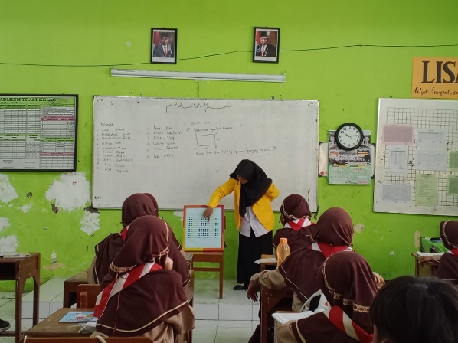 | 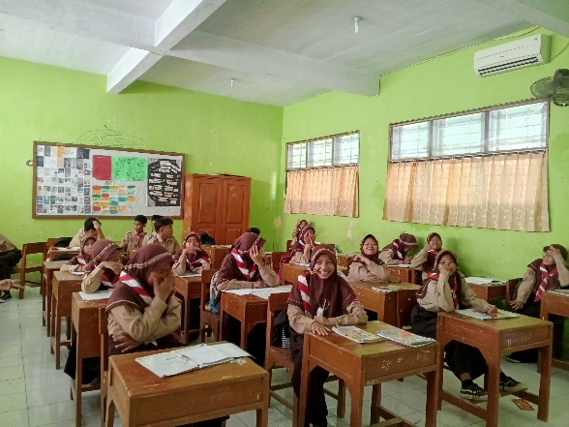
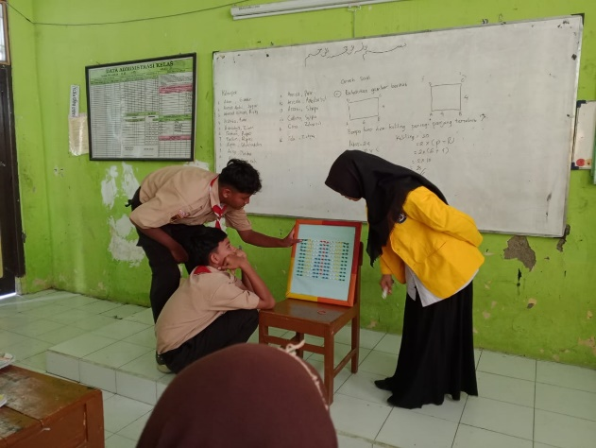

Kelas Kontrol
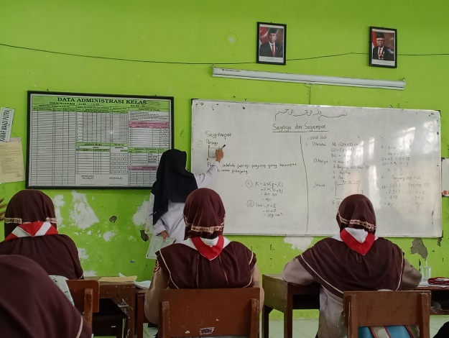 | 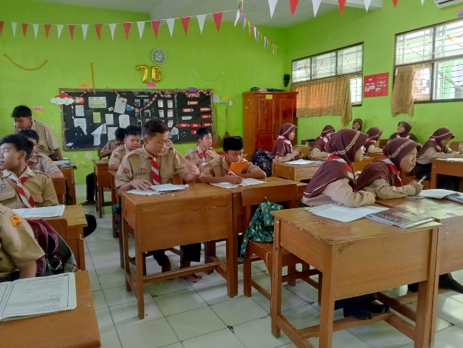

Lampiran 32. Lembar Validasi Guru Bidang Studi
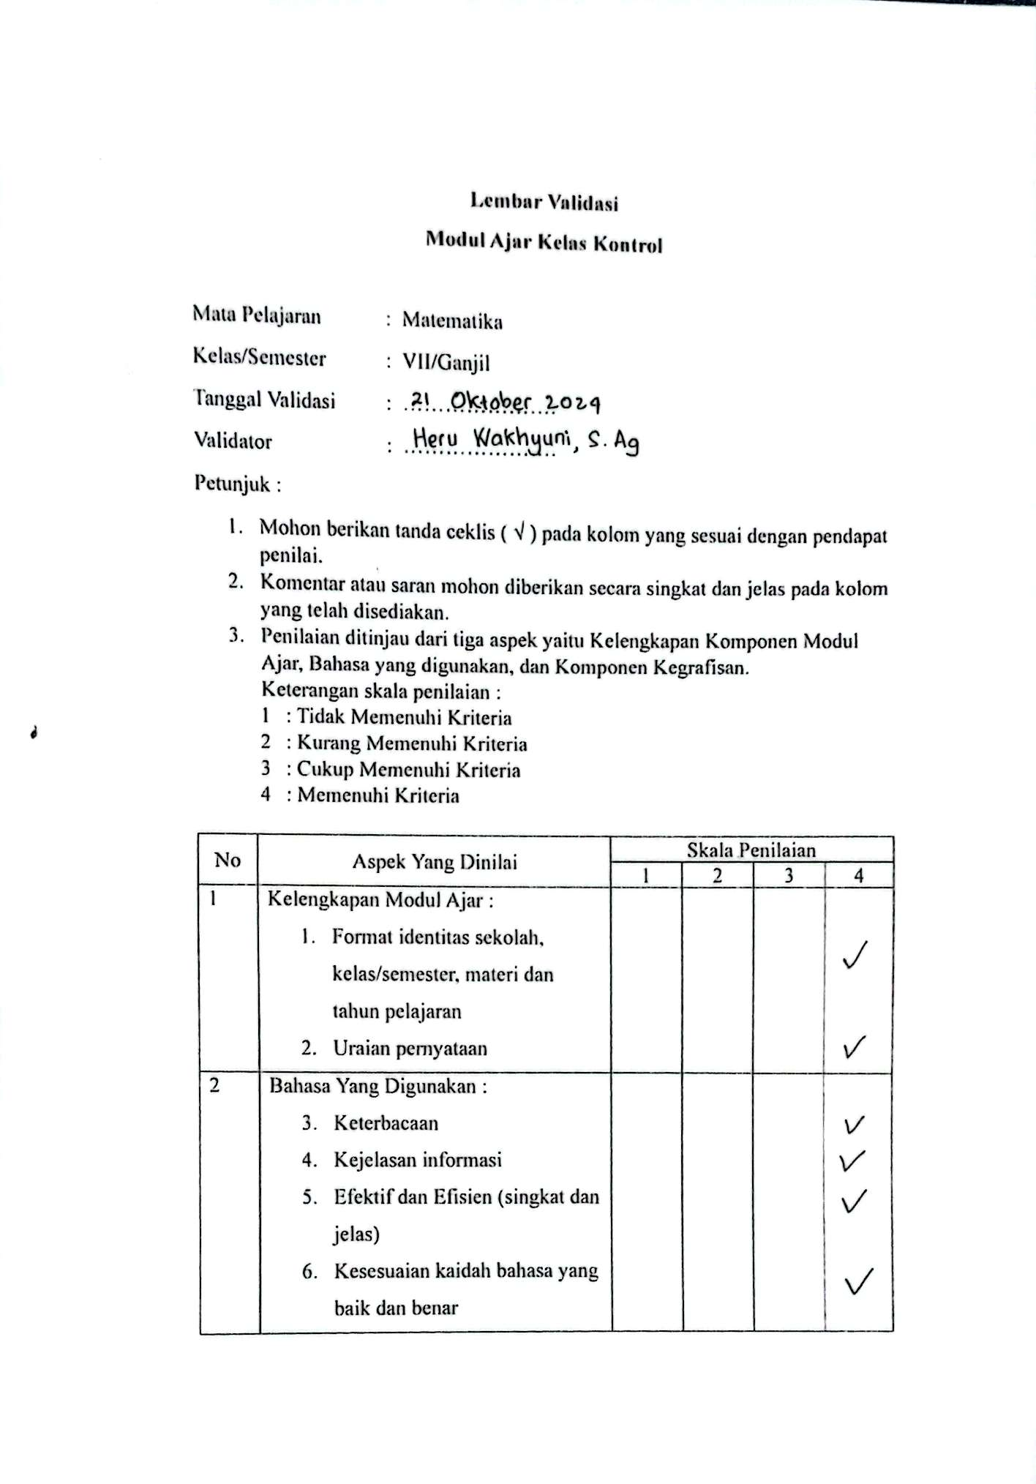

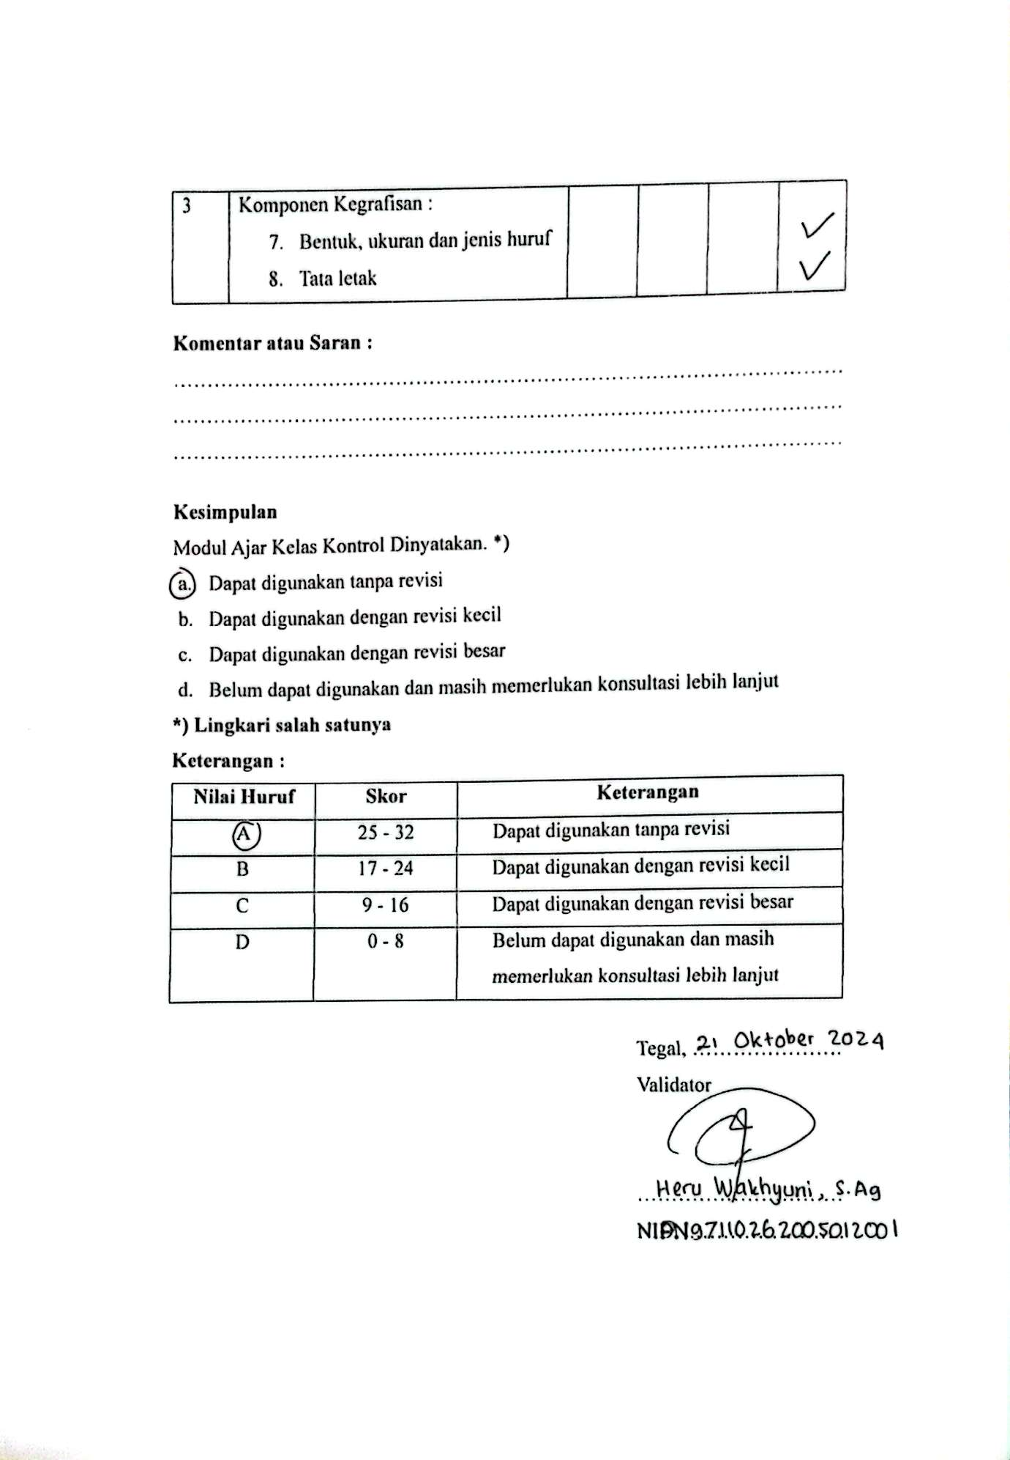

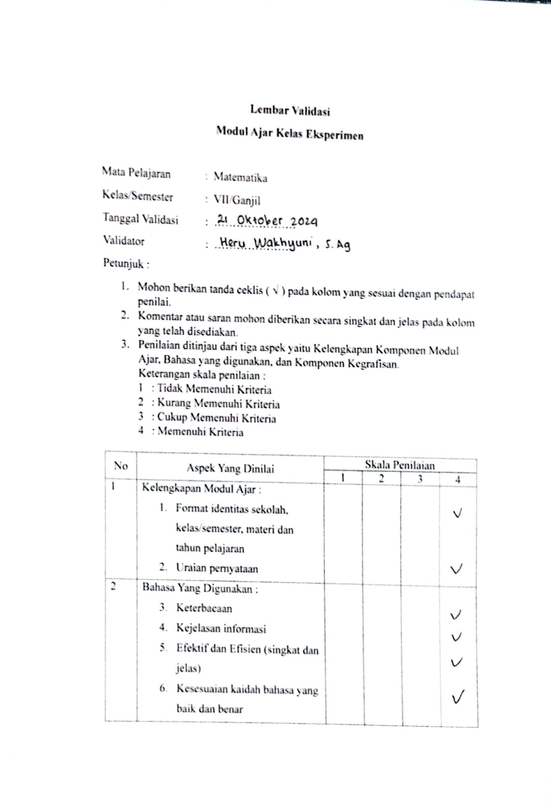

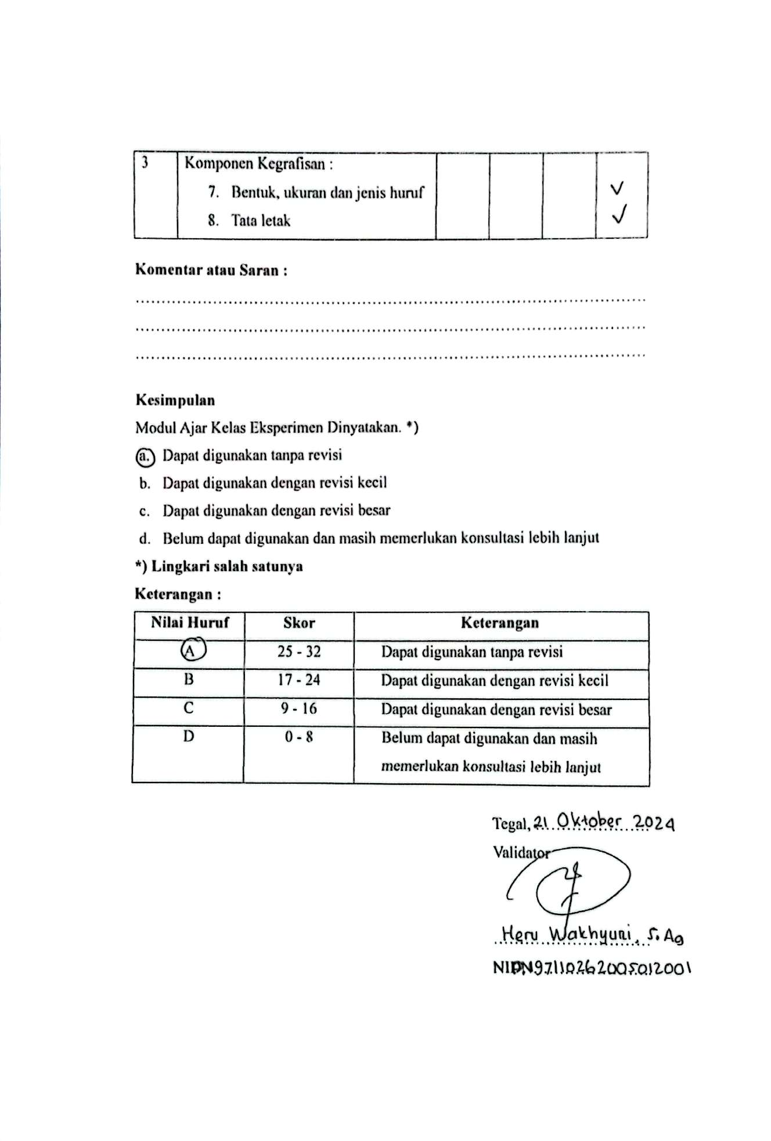

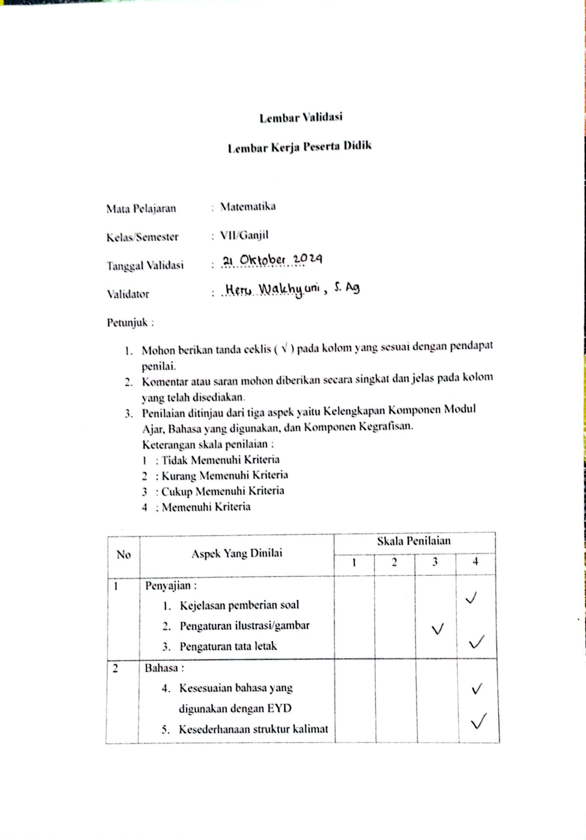

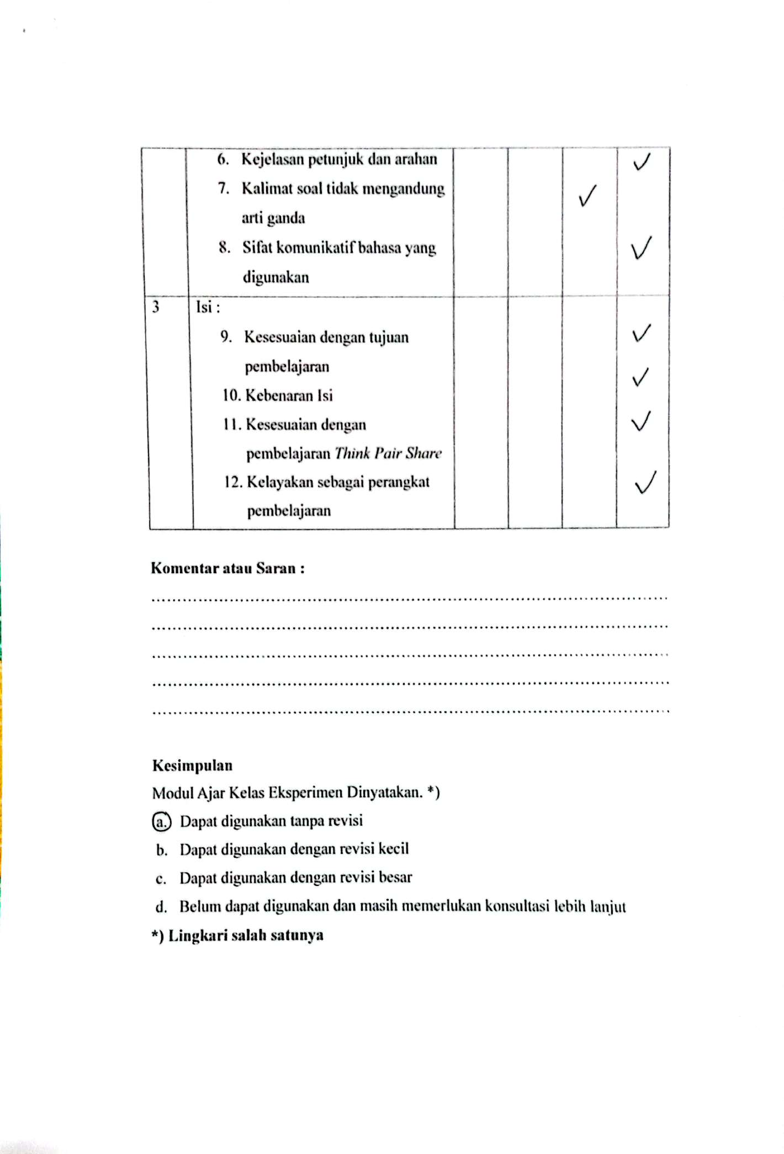

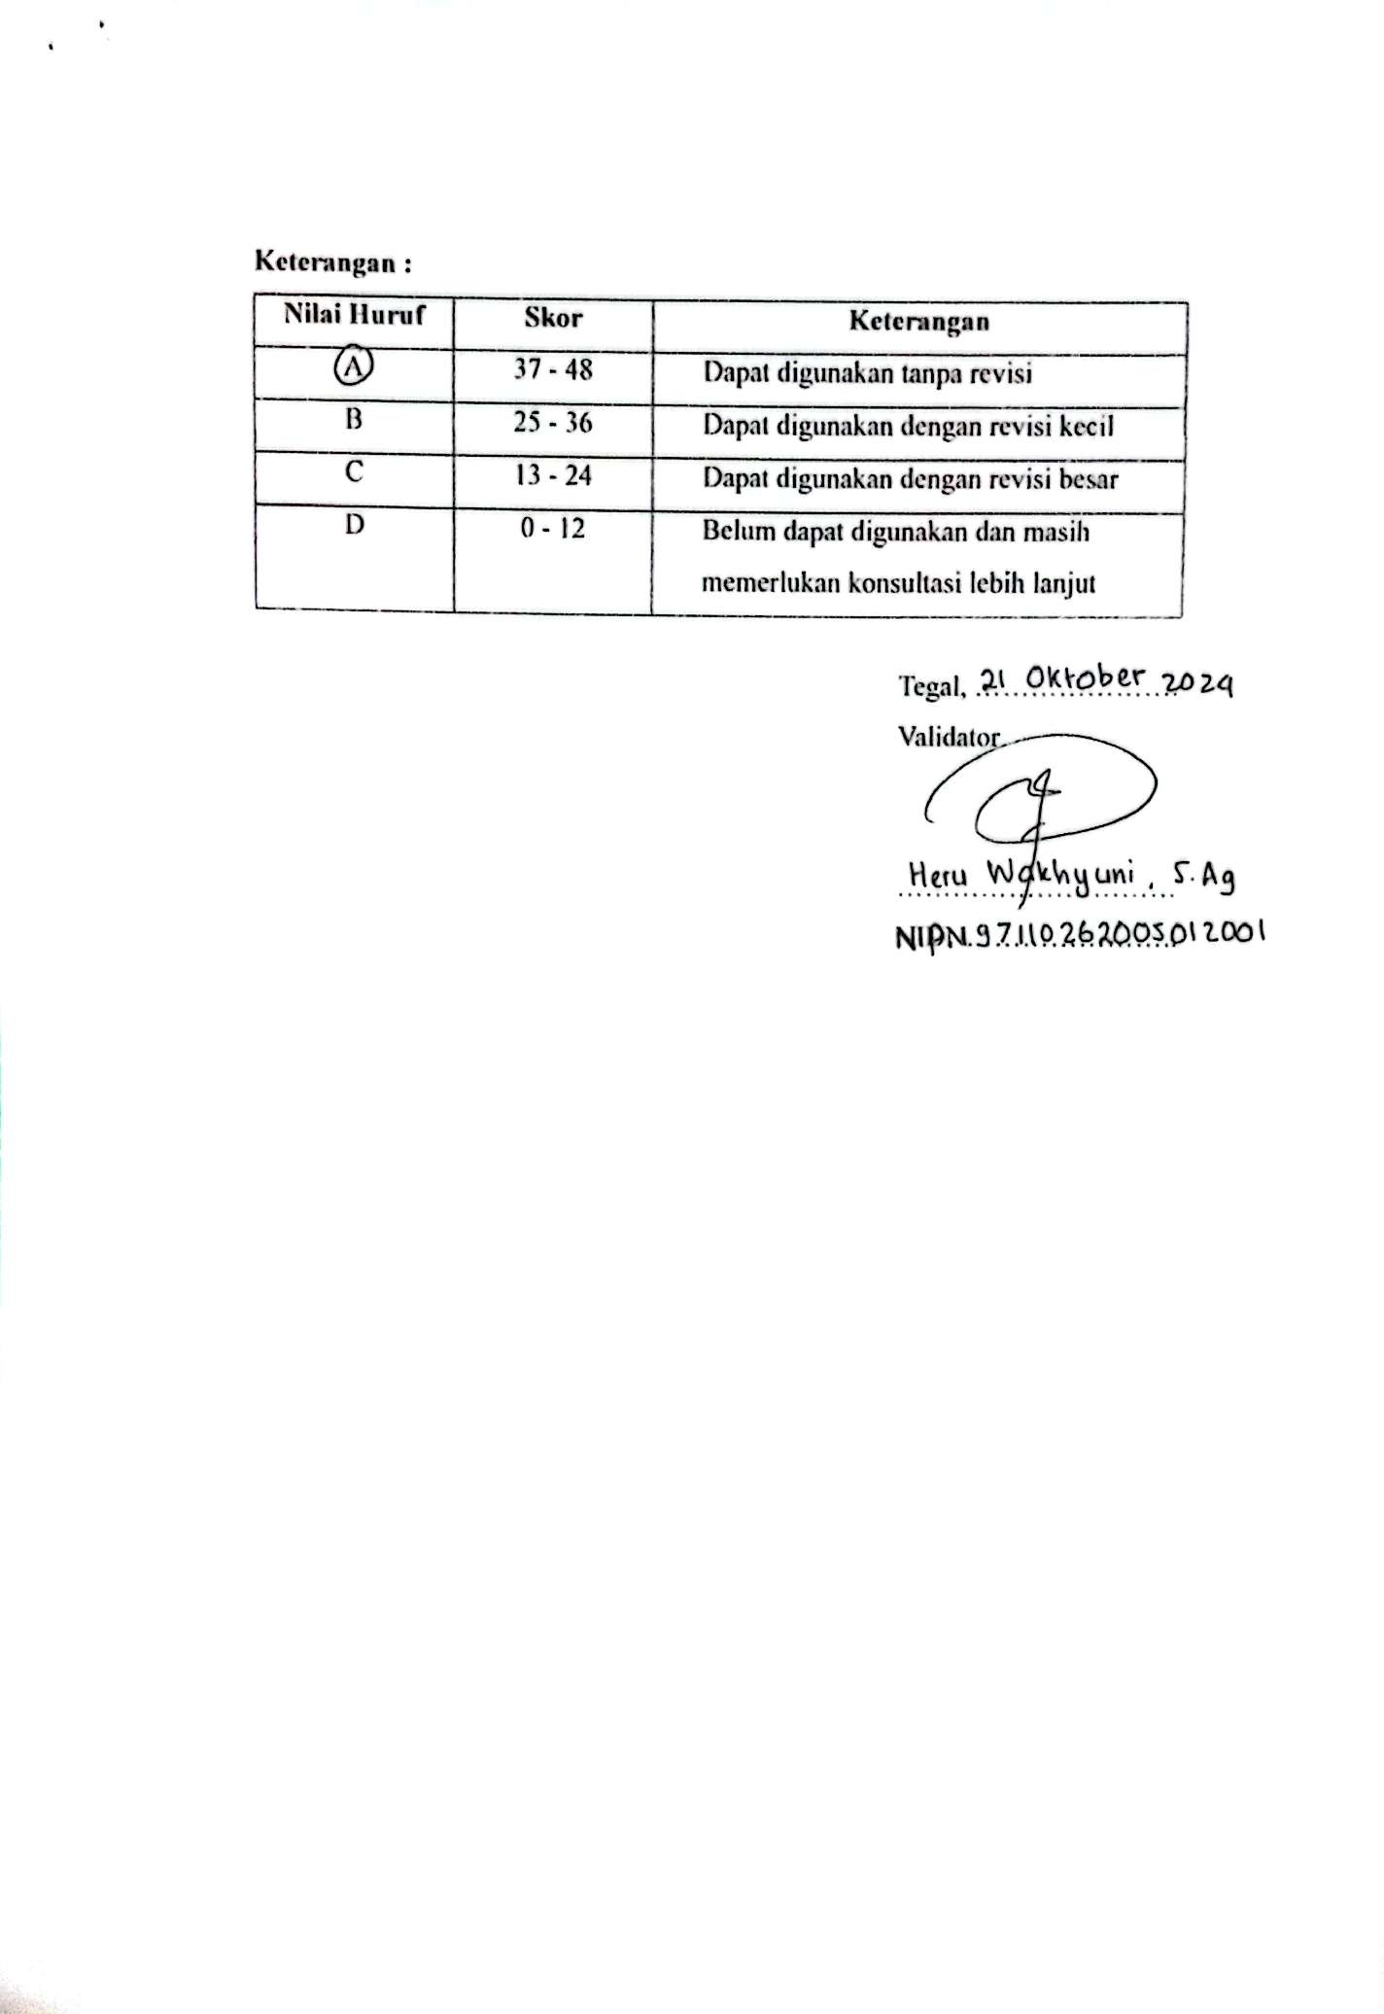

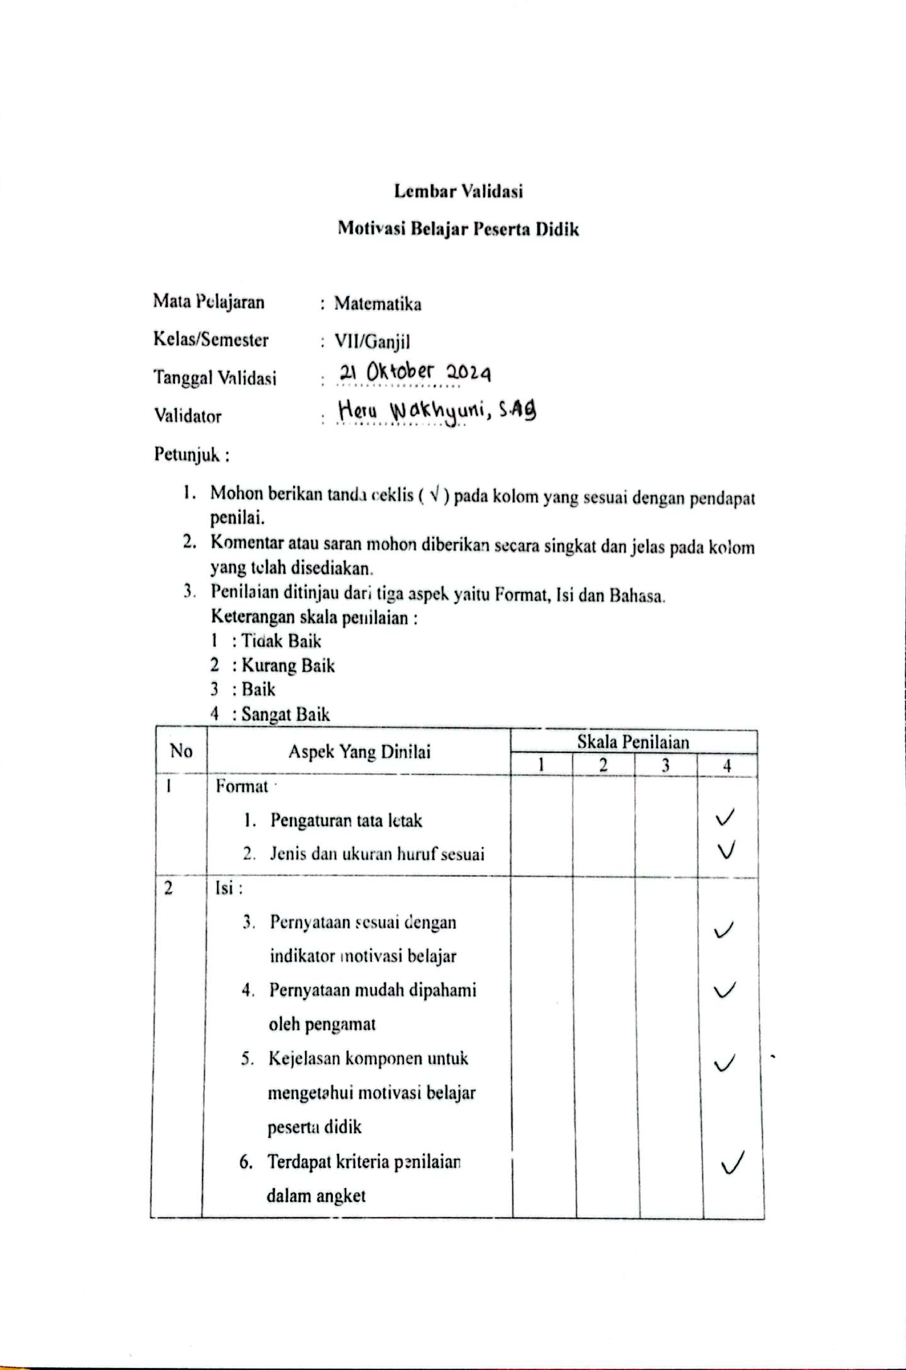

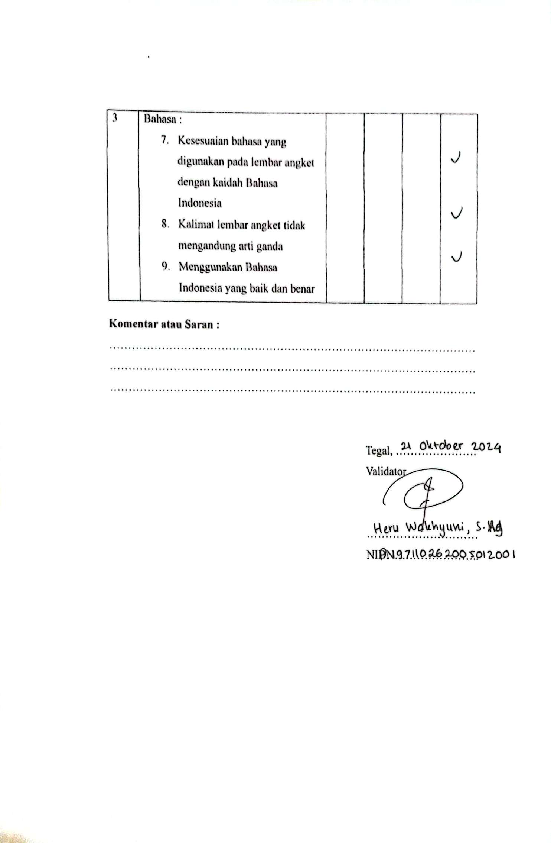

Lampiran 33. Lembar Validasi Dosen
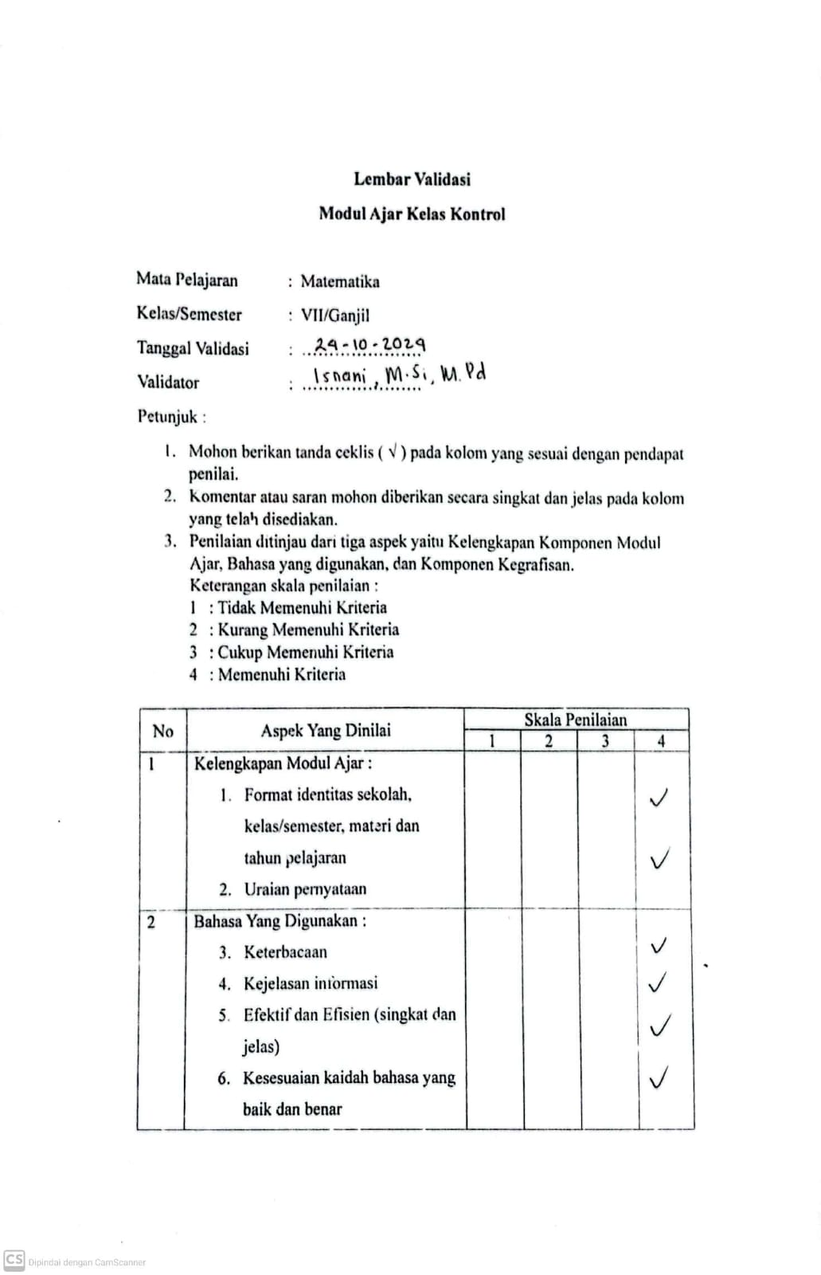
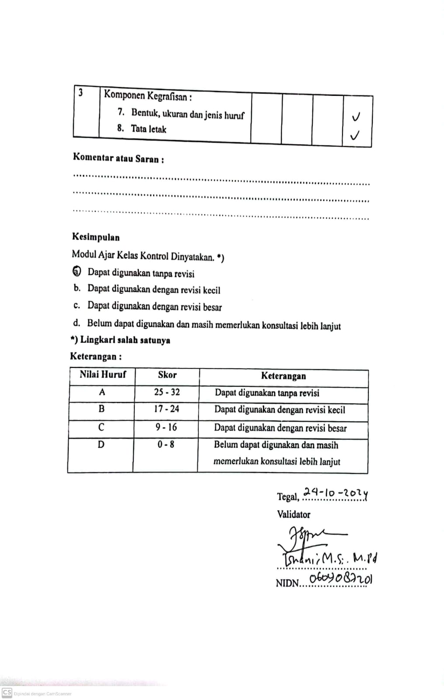
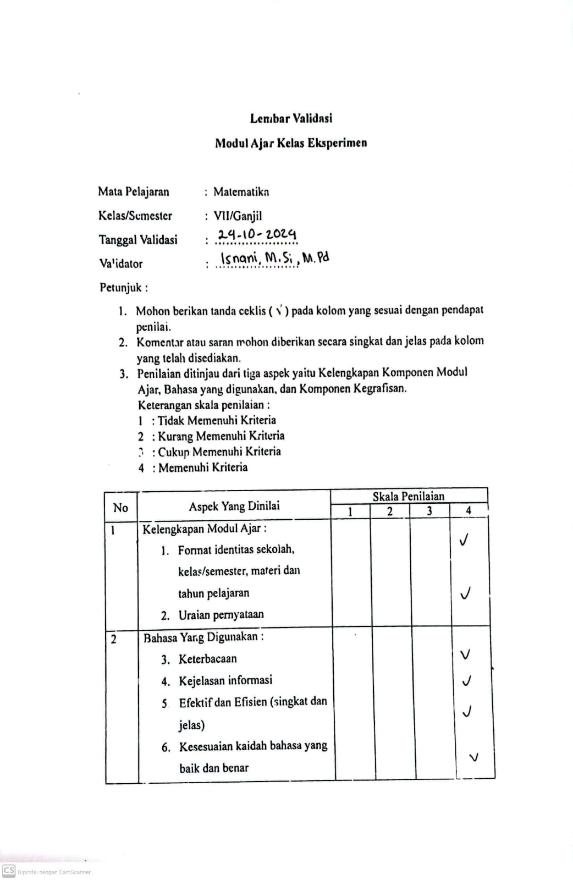
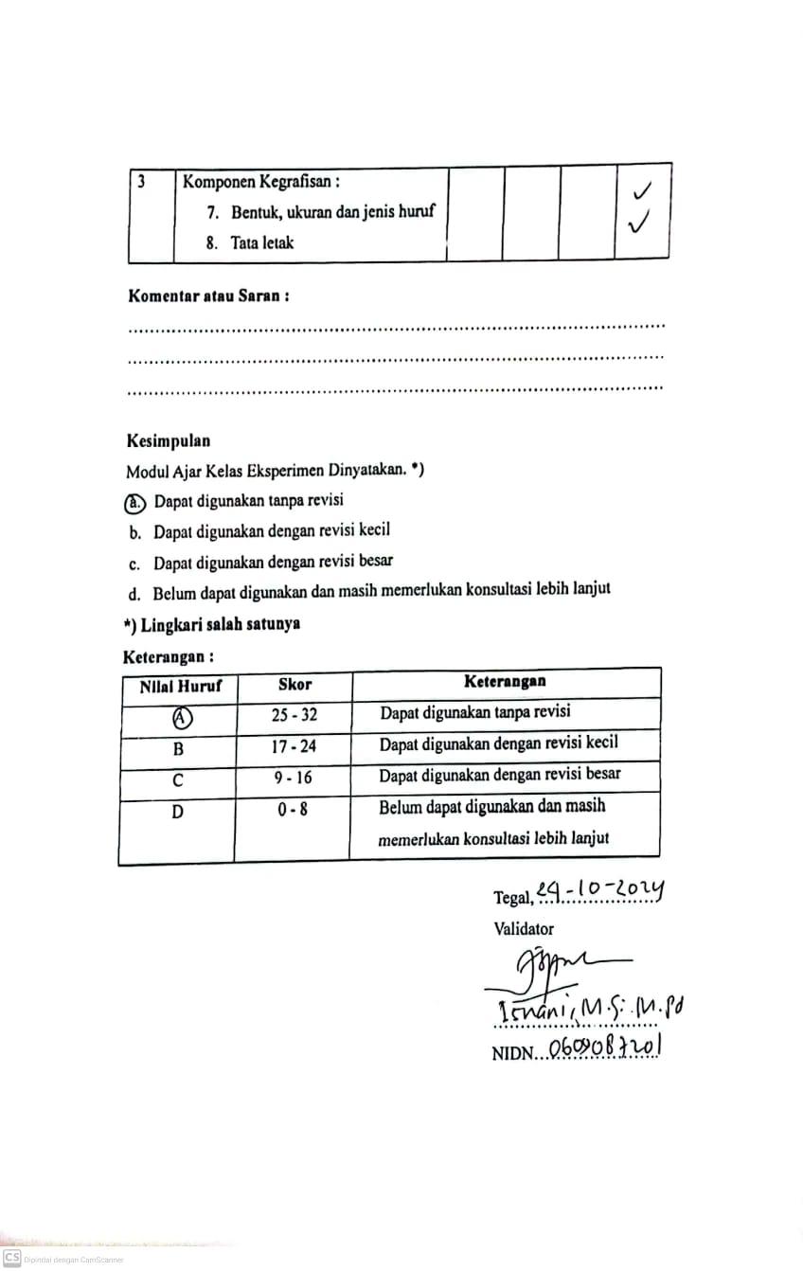
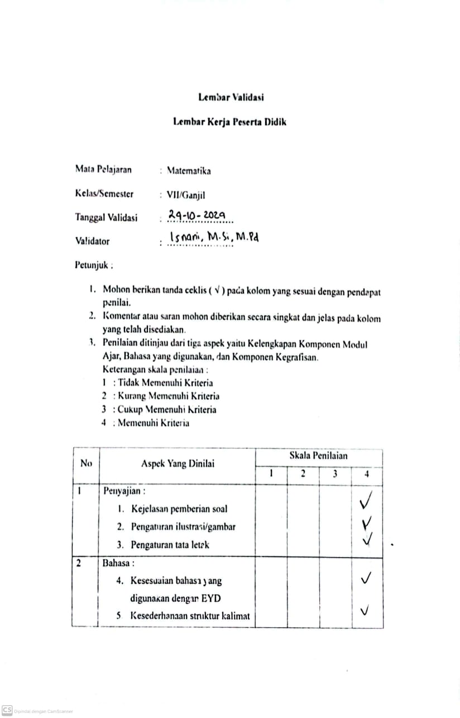
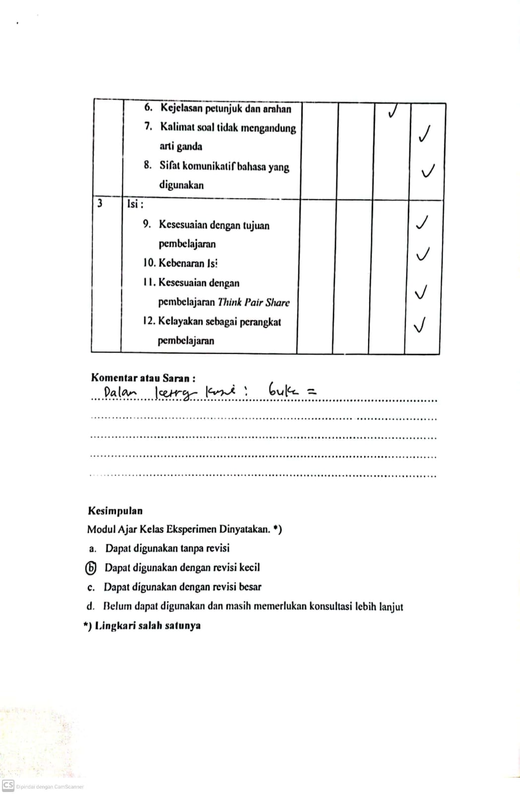

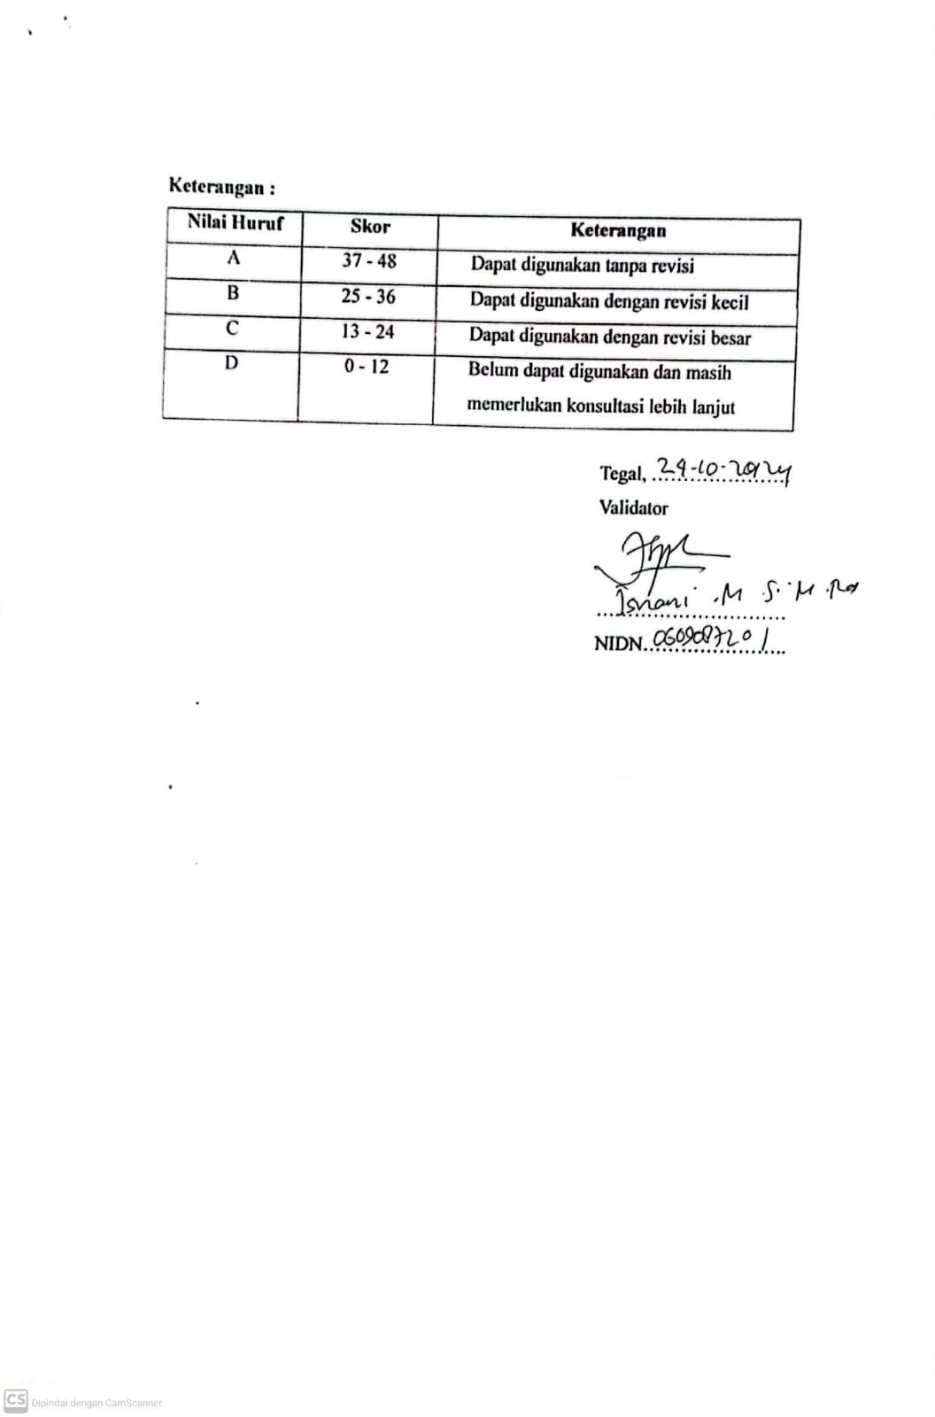

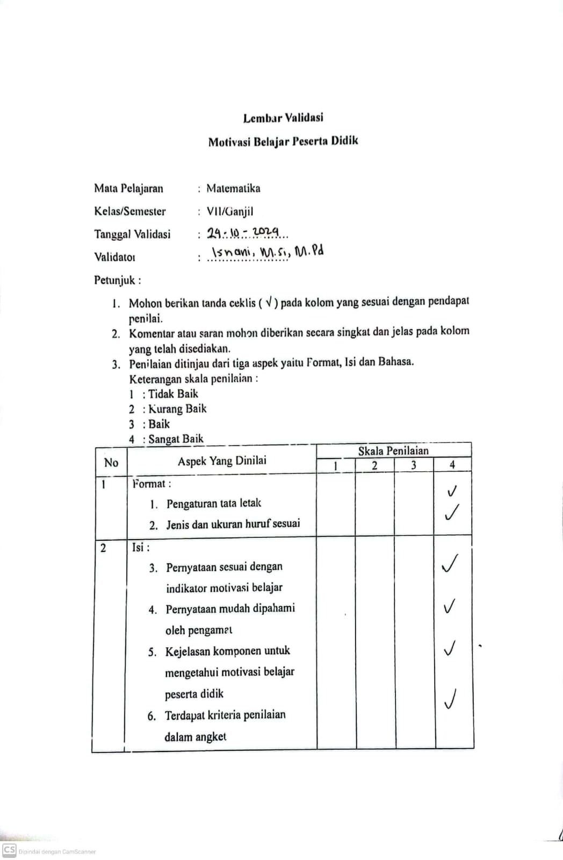

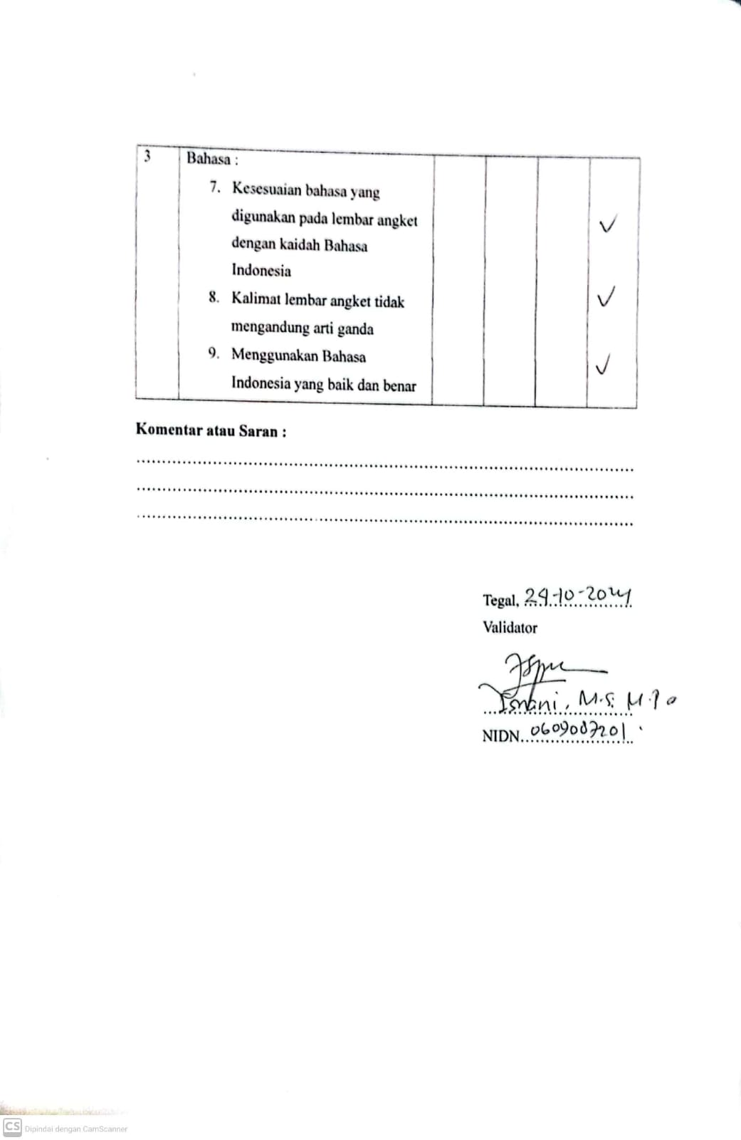

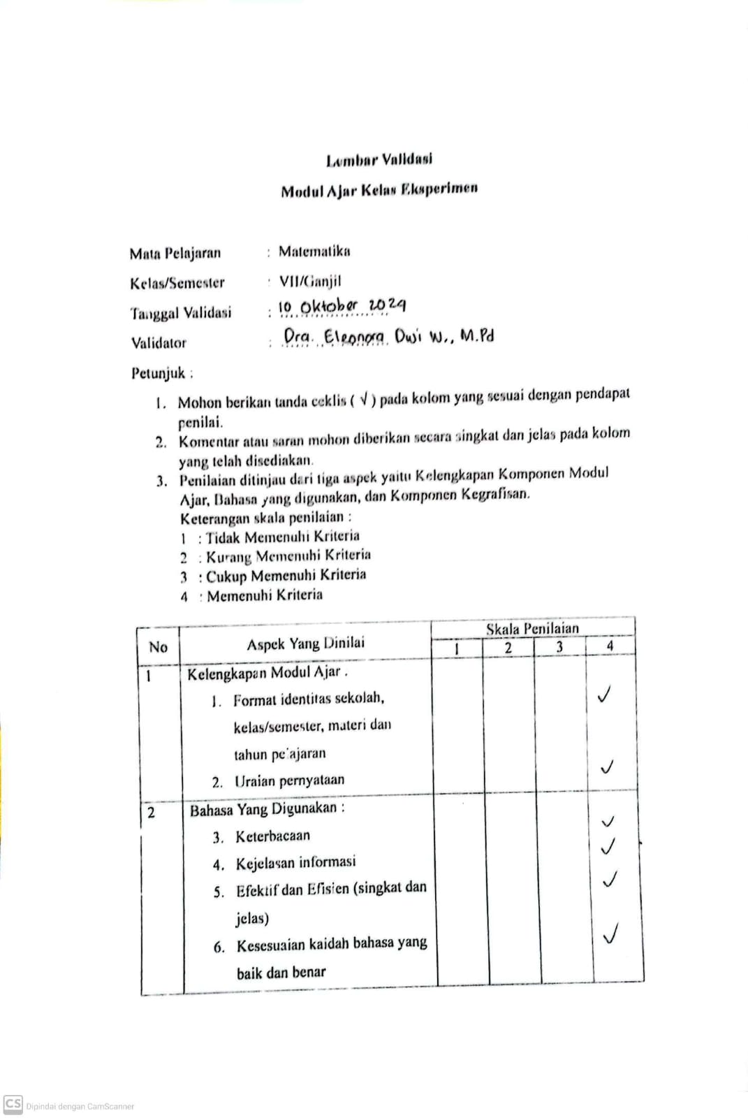

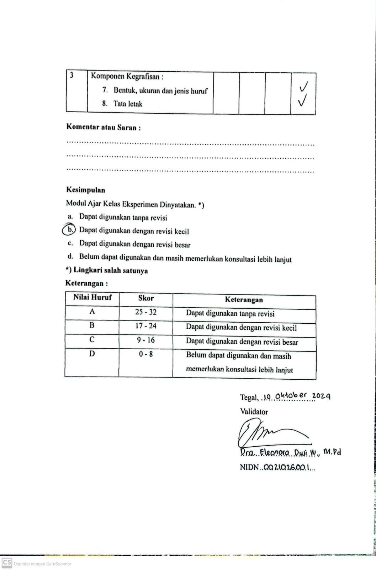

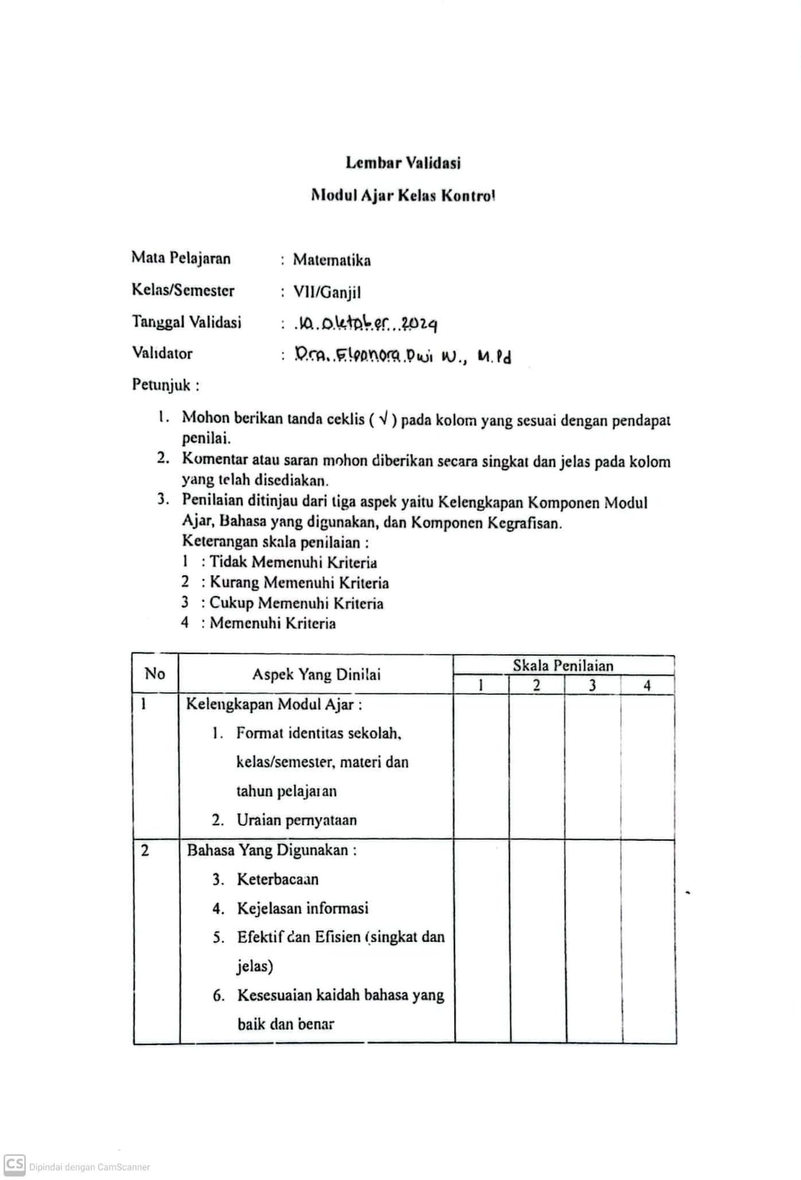

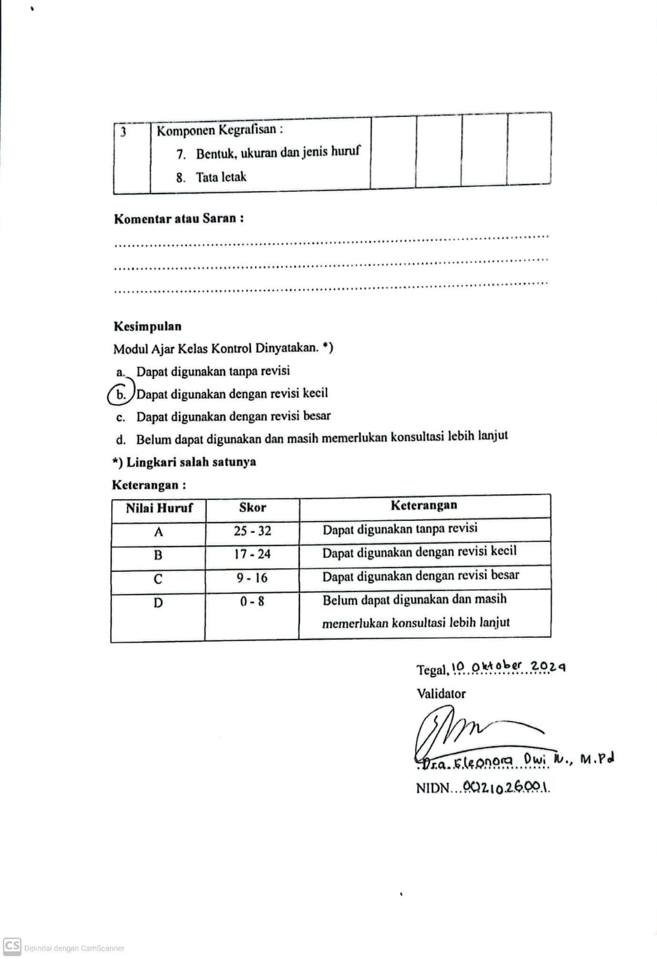

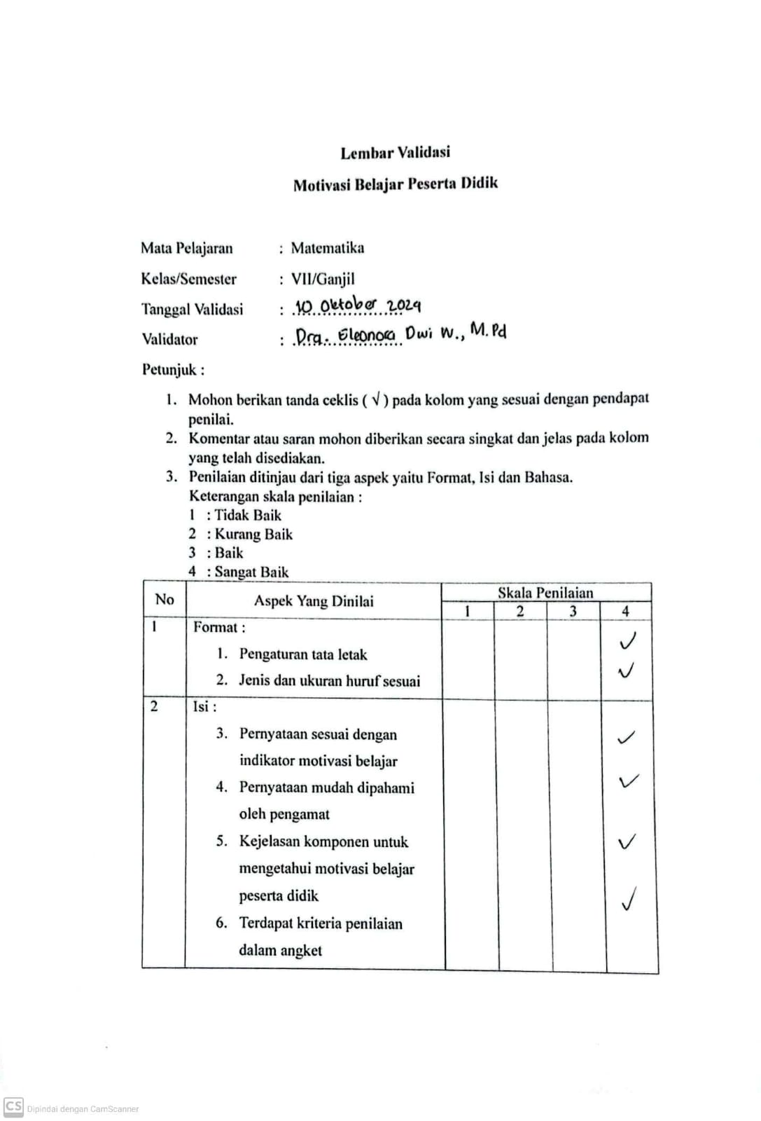

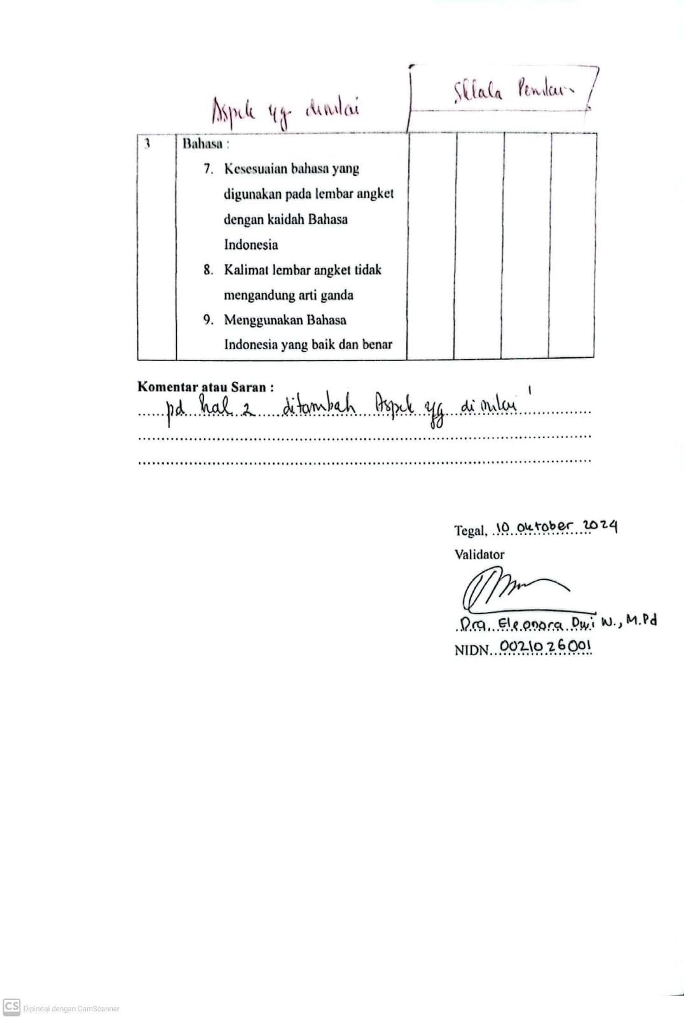

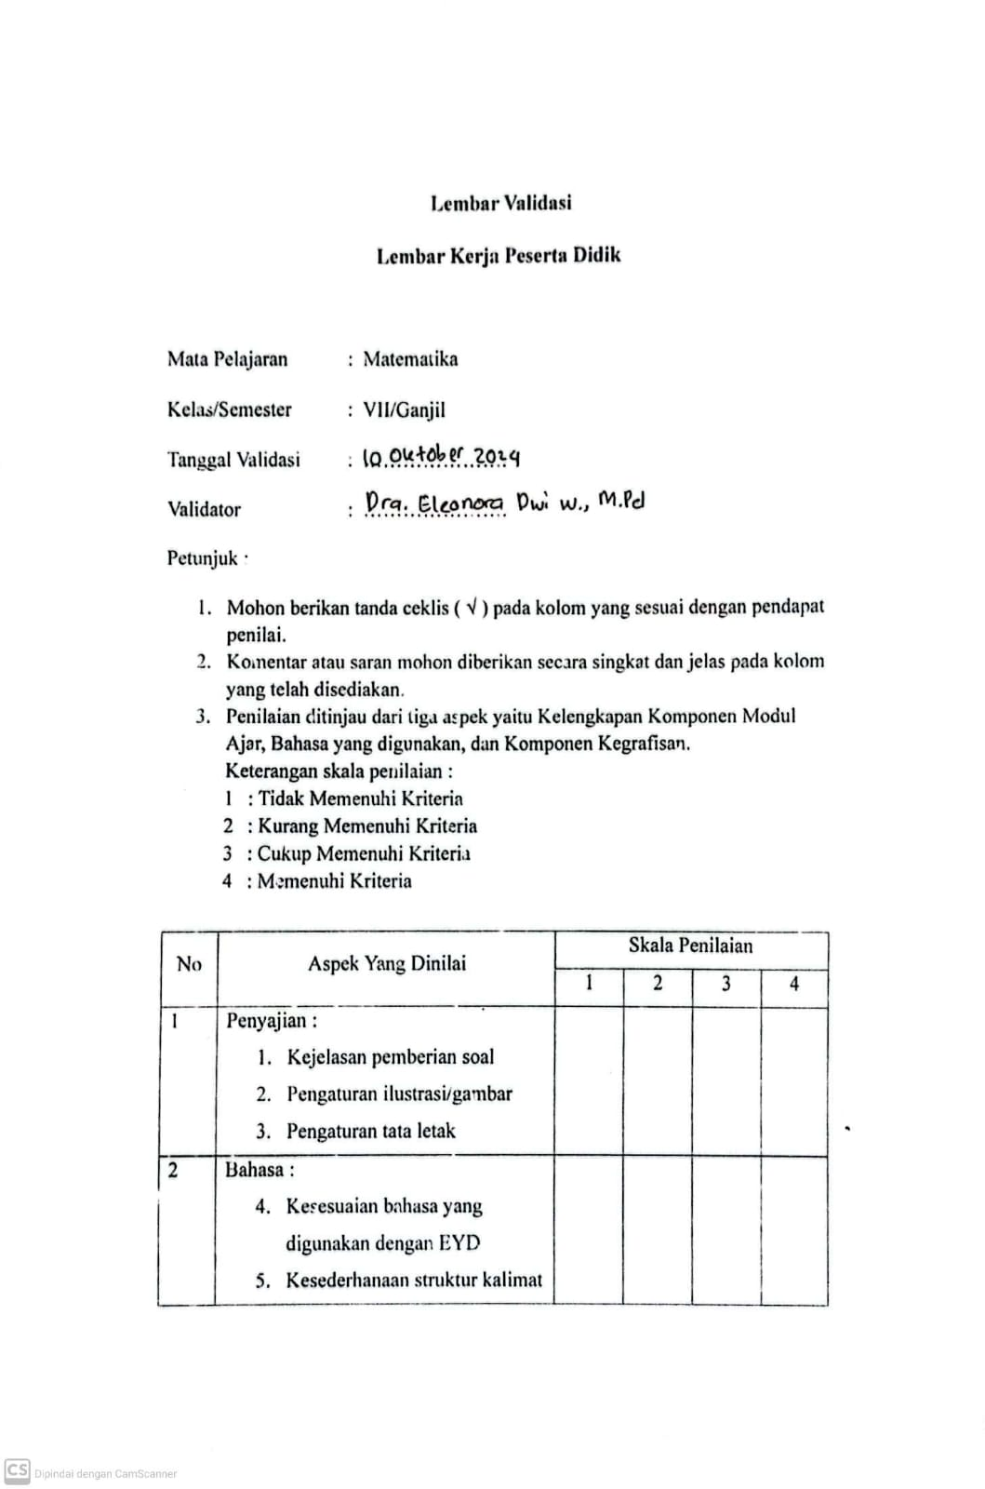

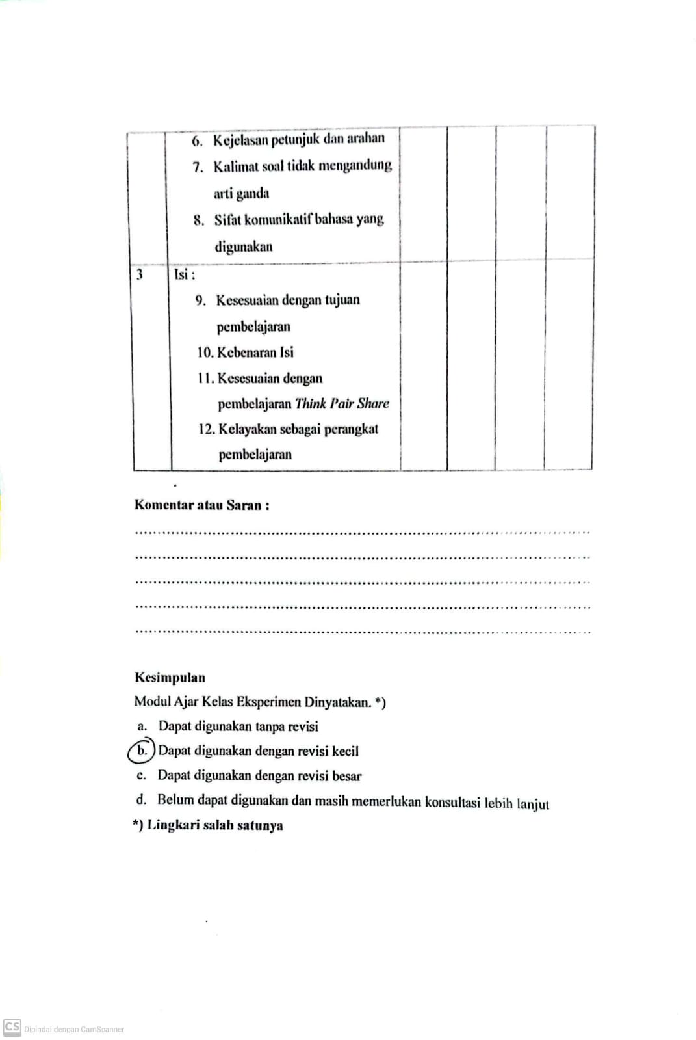

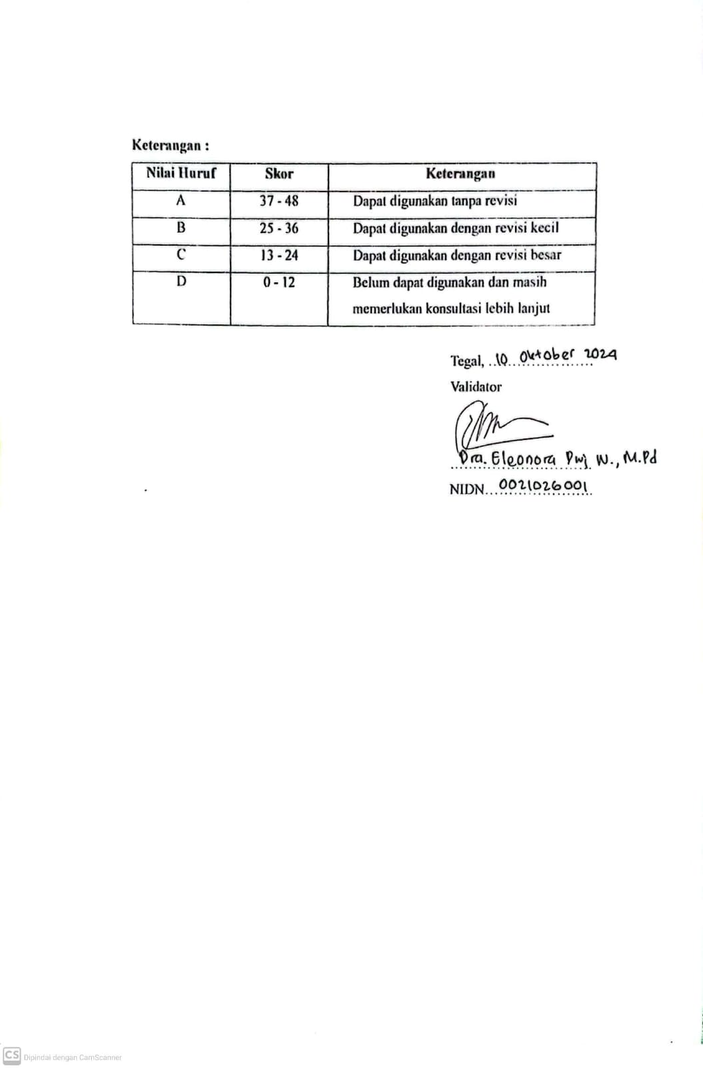
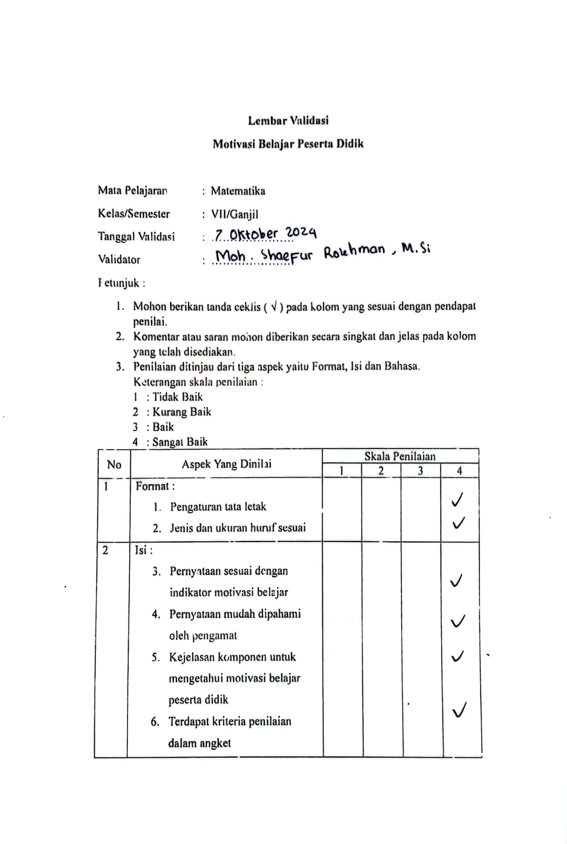

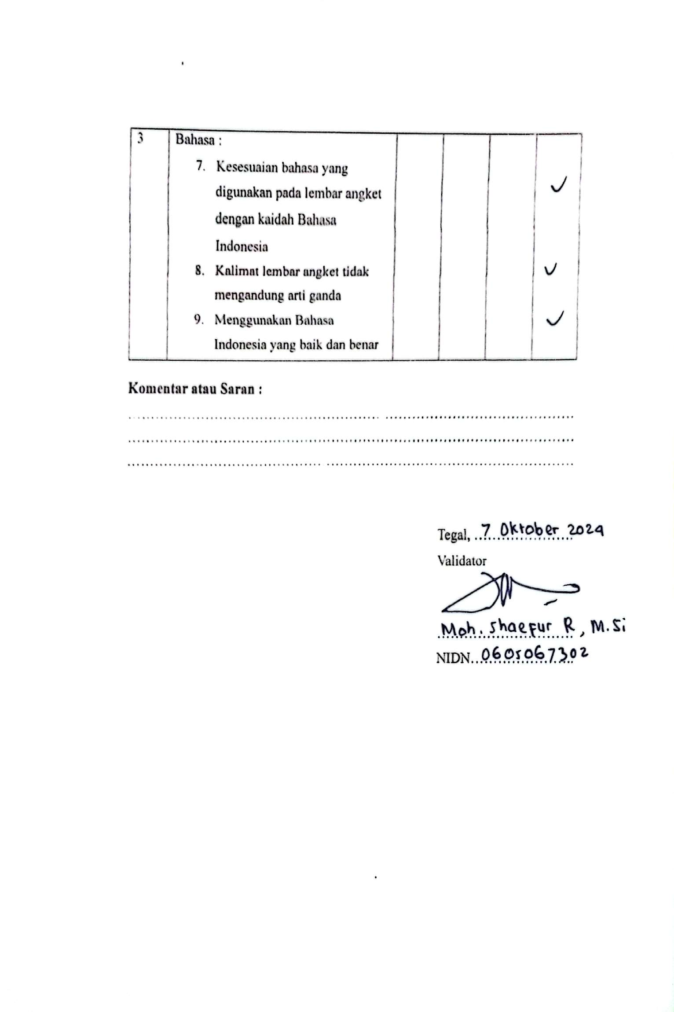

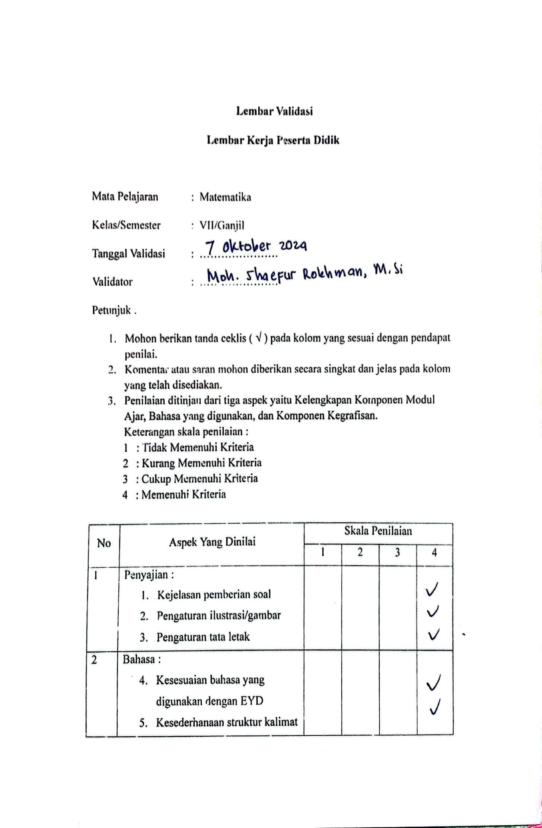

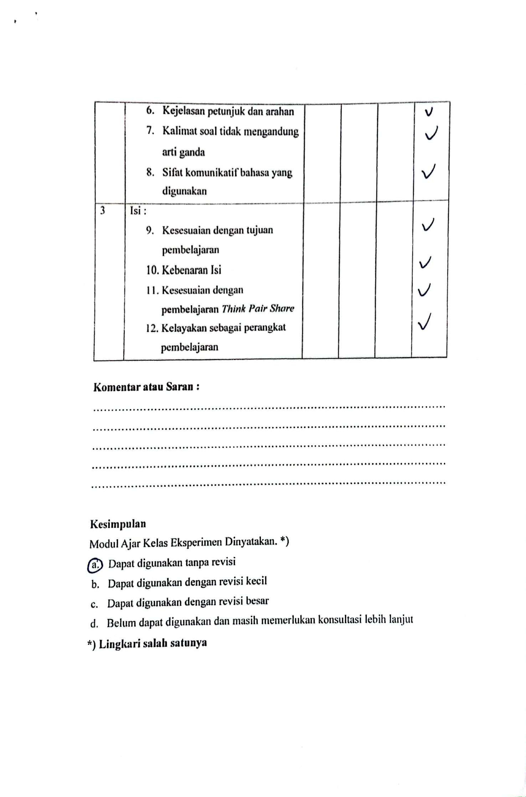

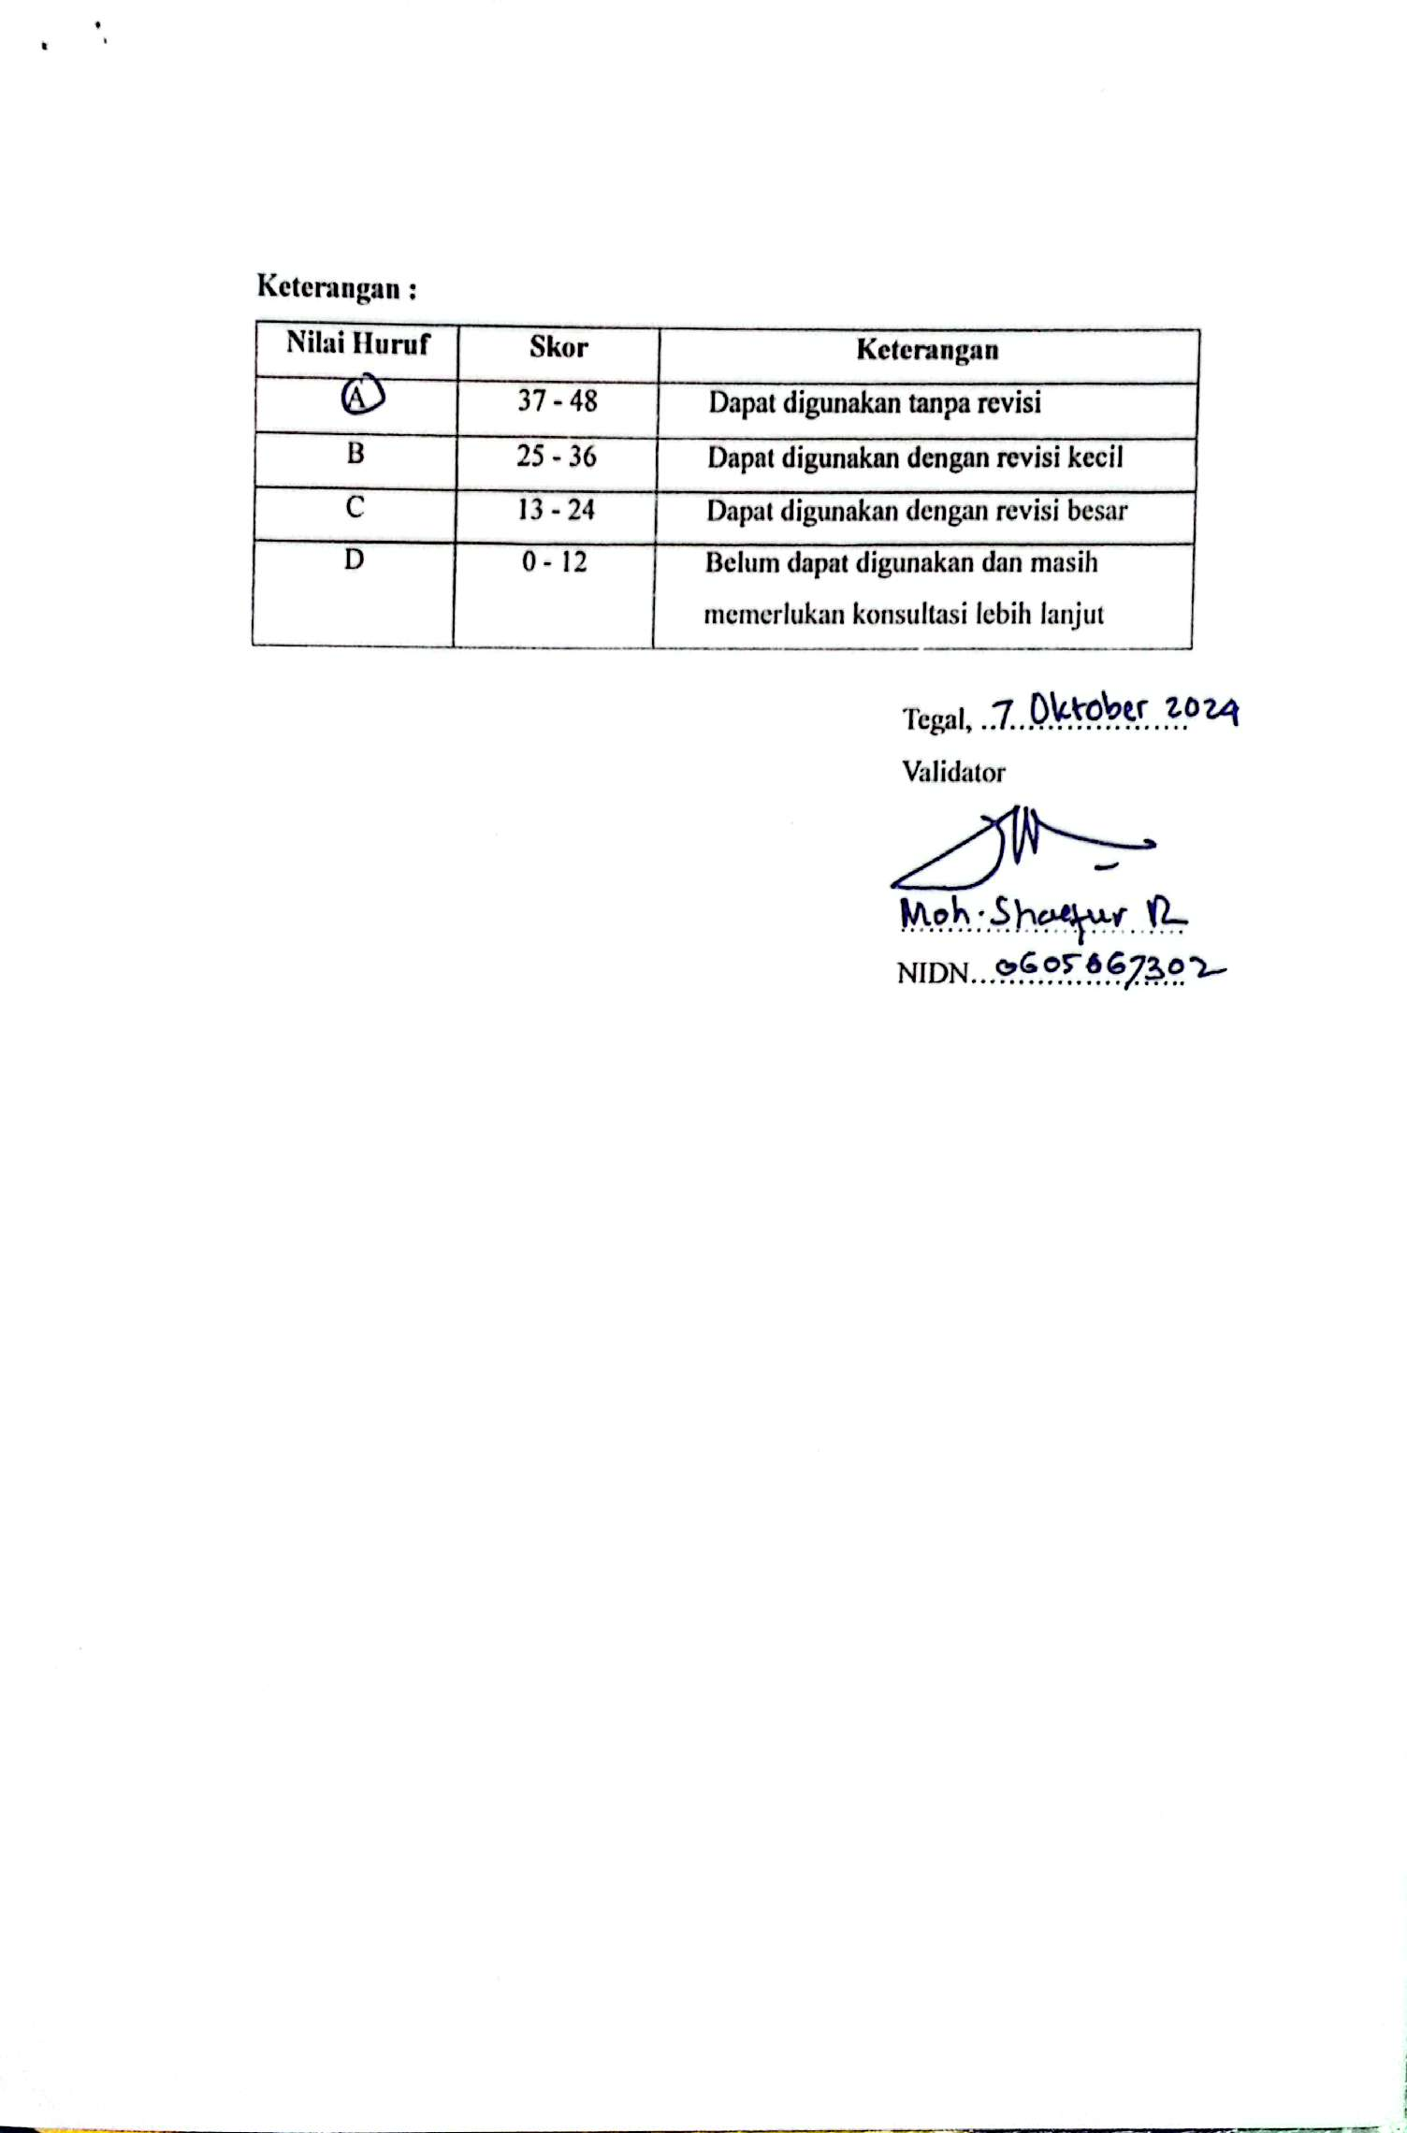

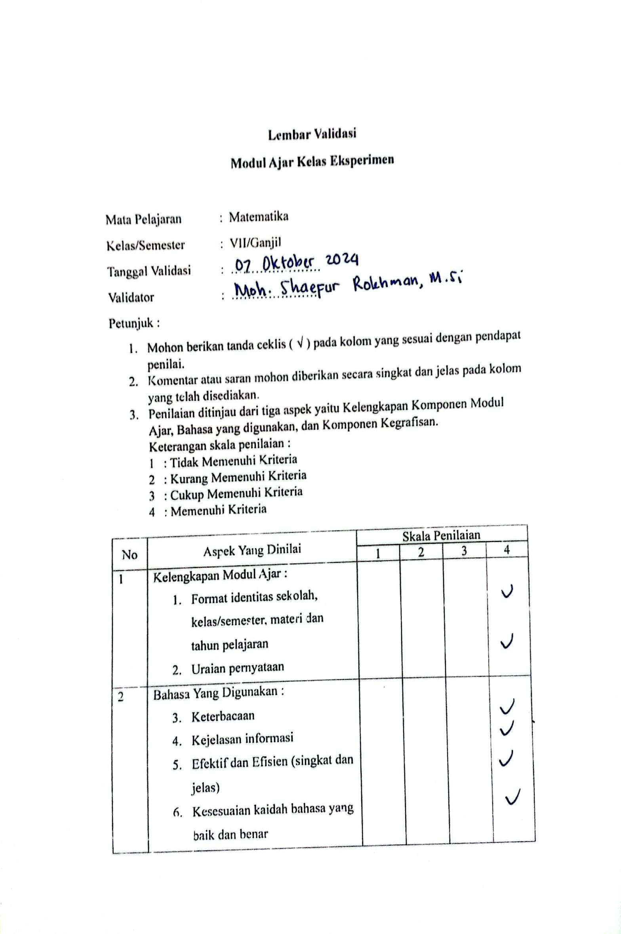

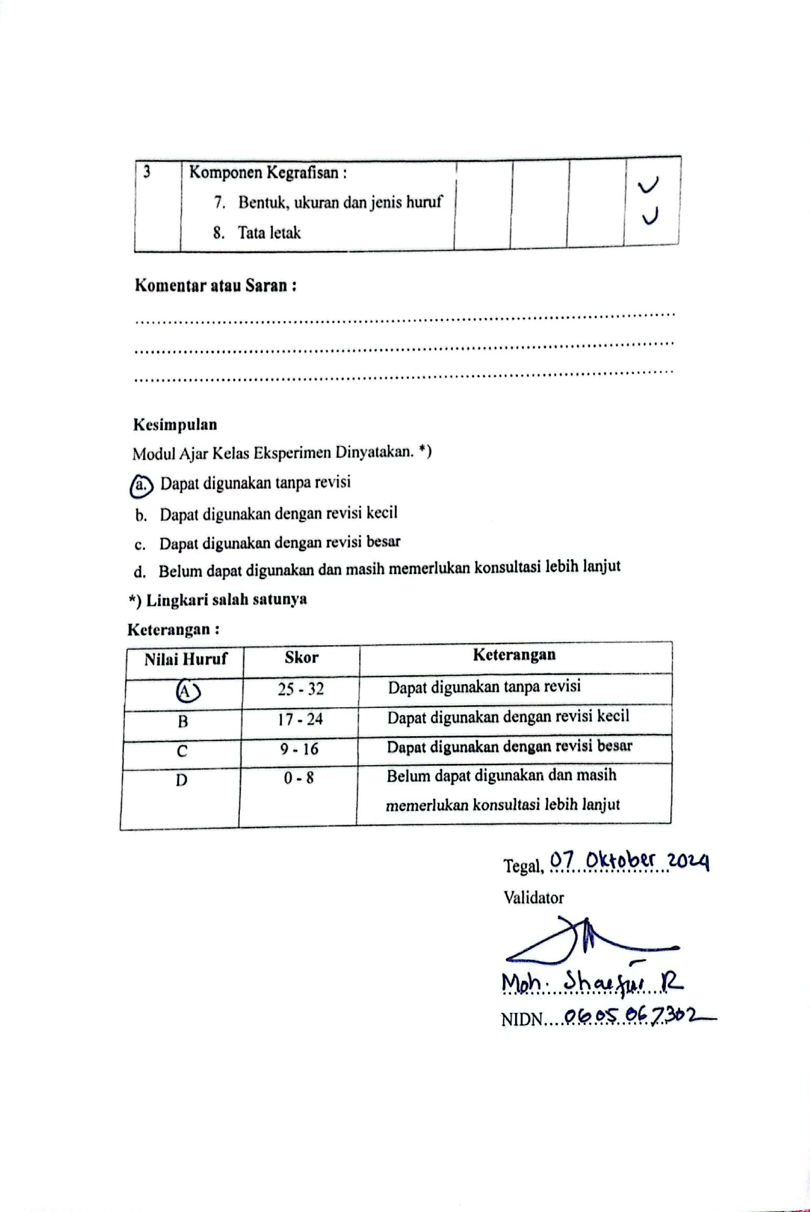

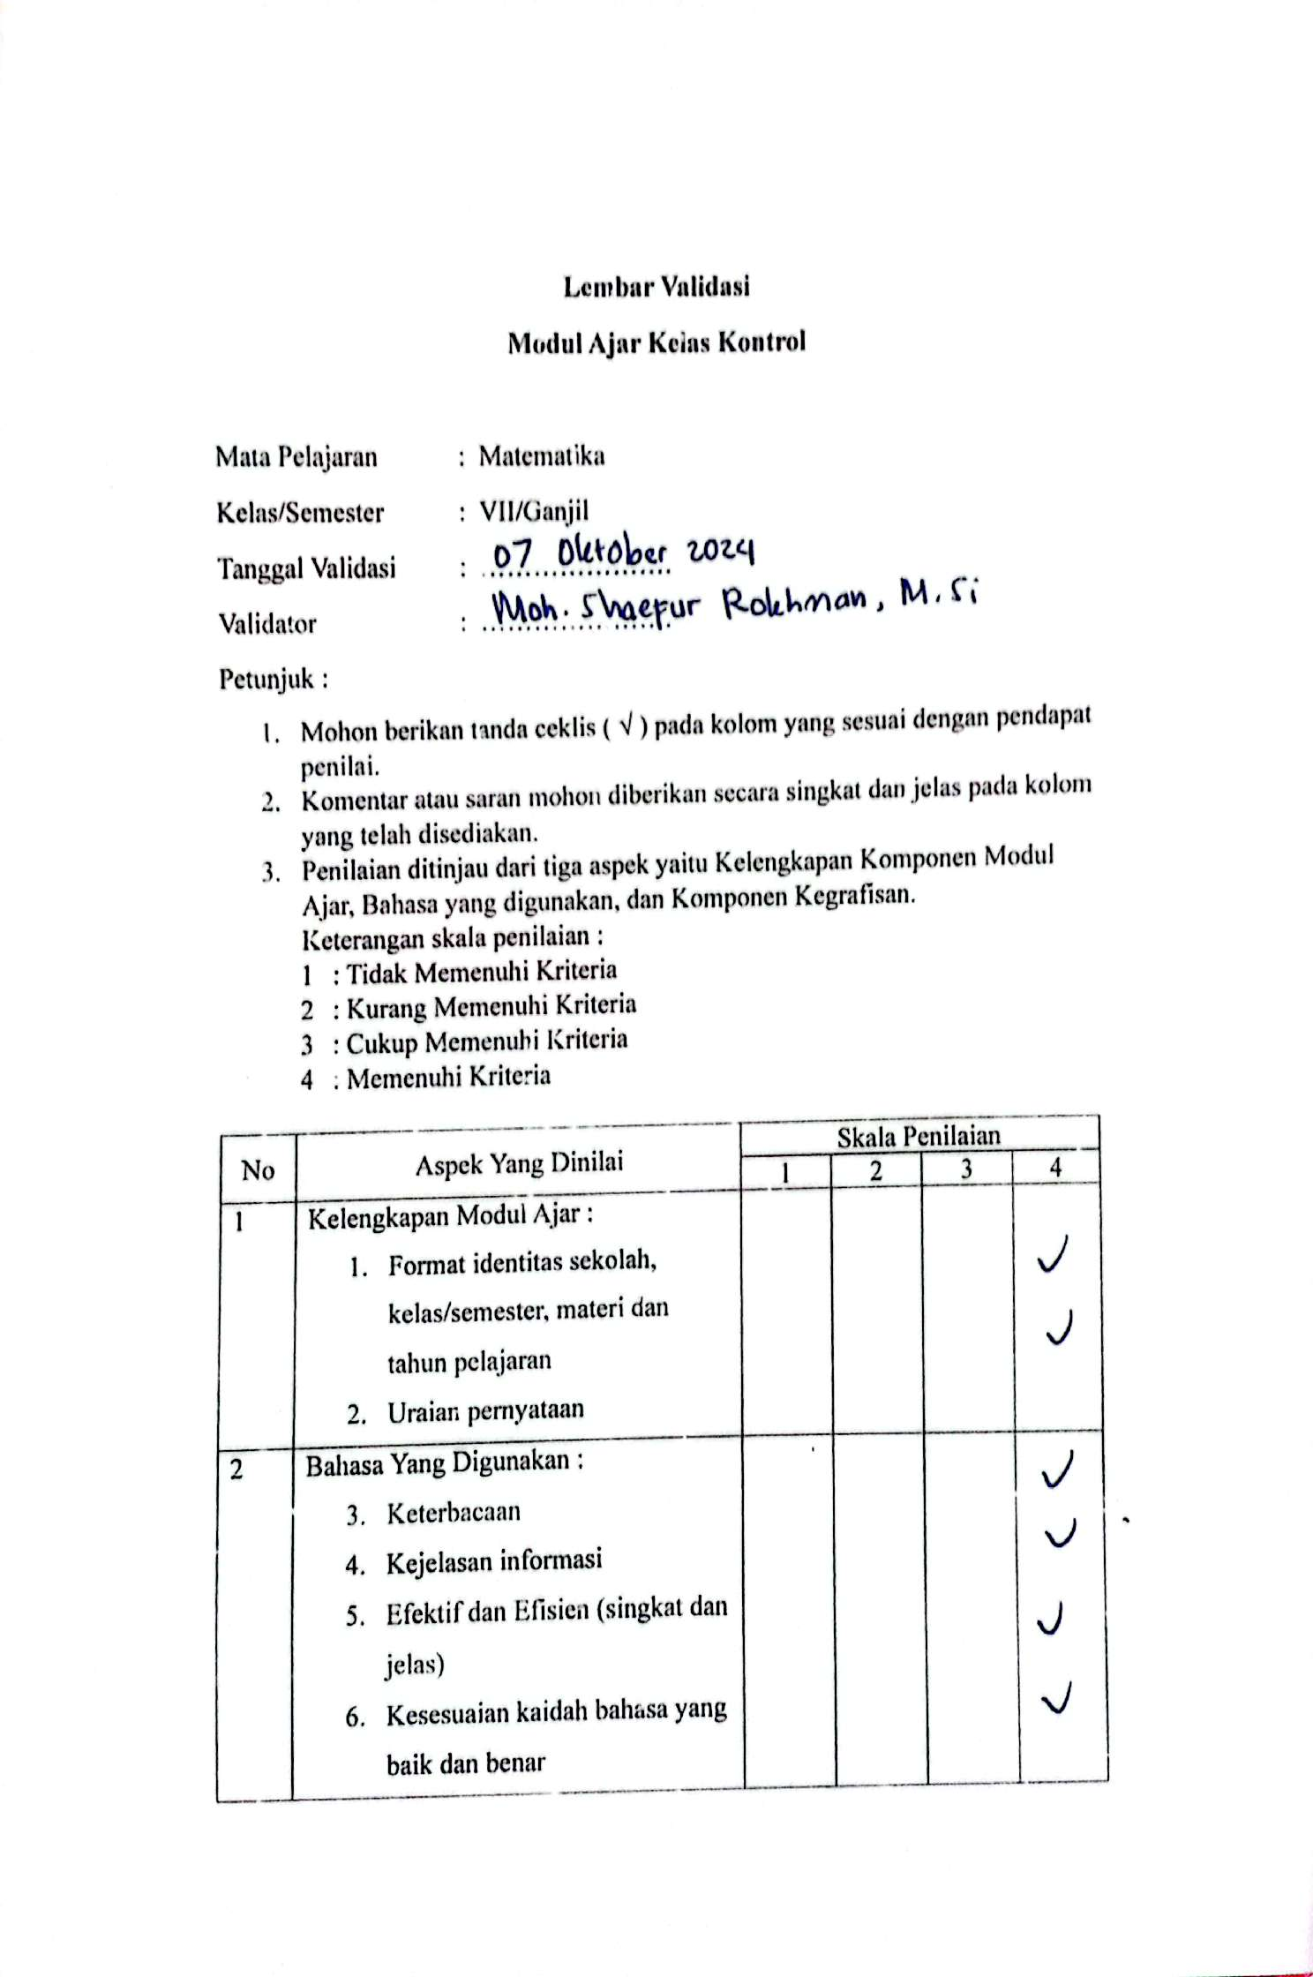

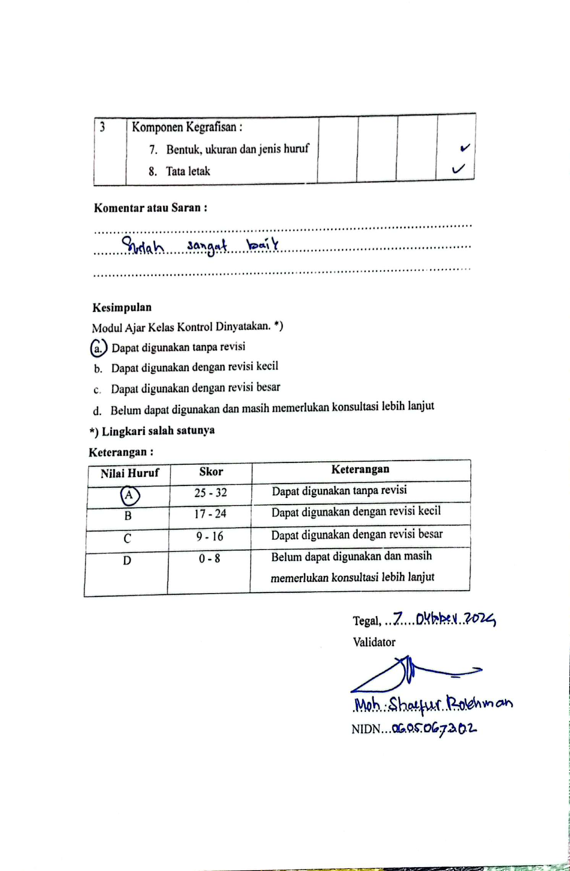

Lampiran 34. Jurnal Bimbingan Skripsi
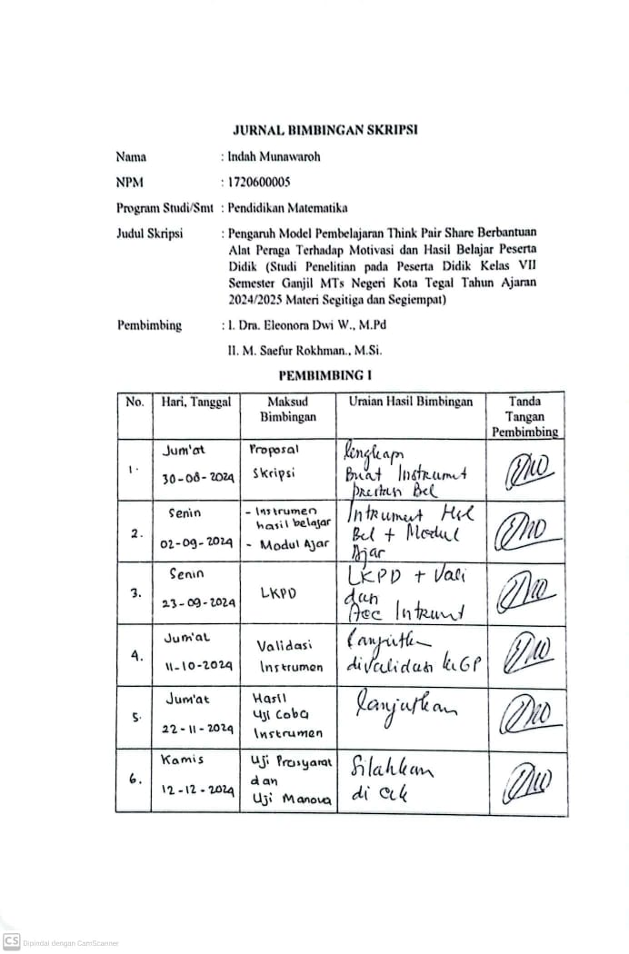

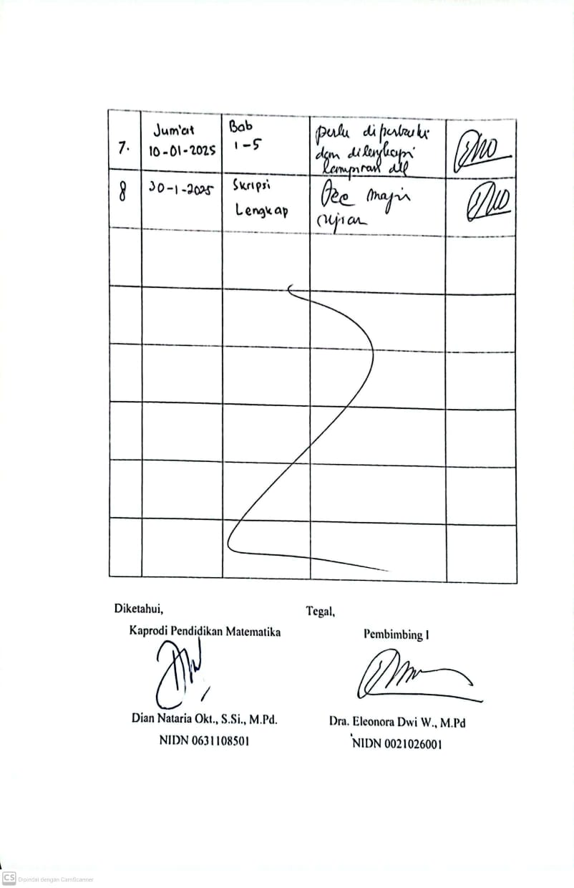

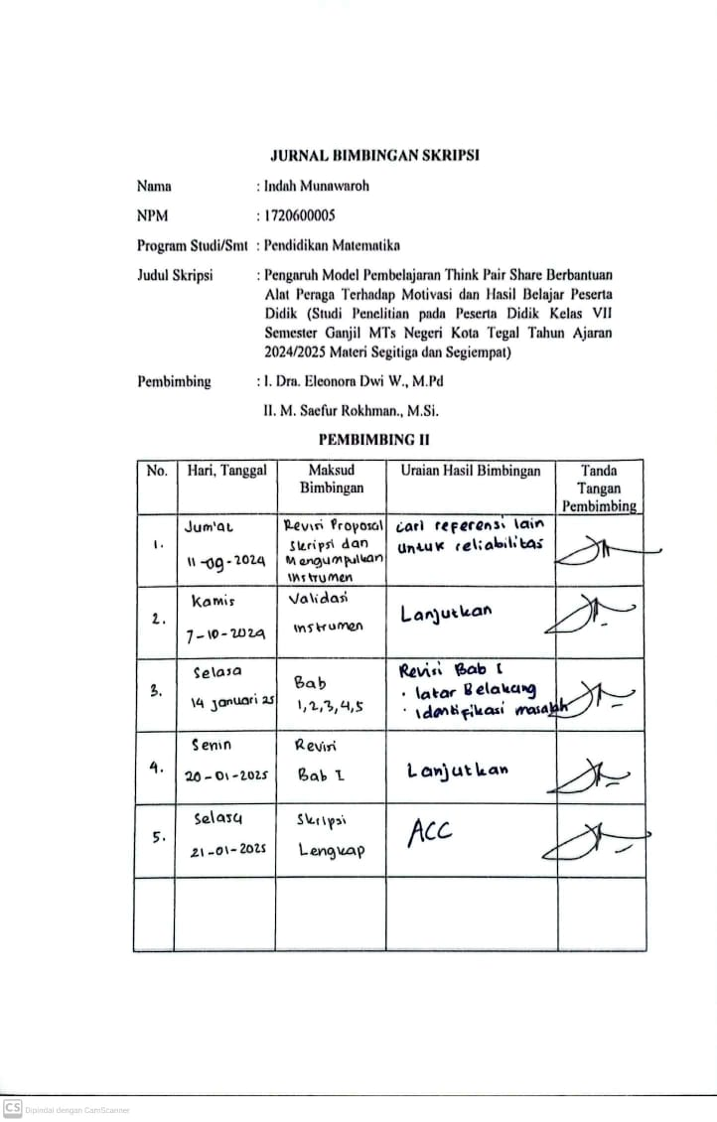

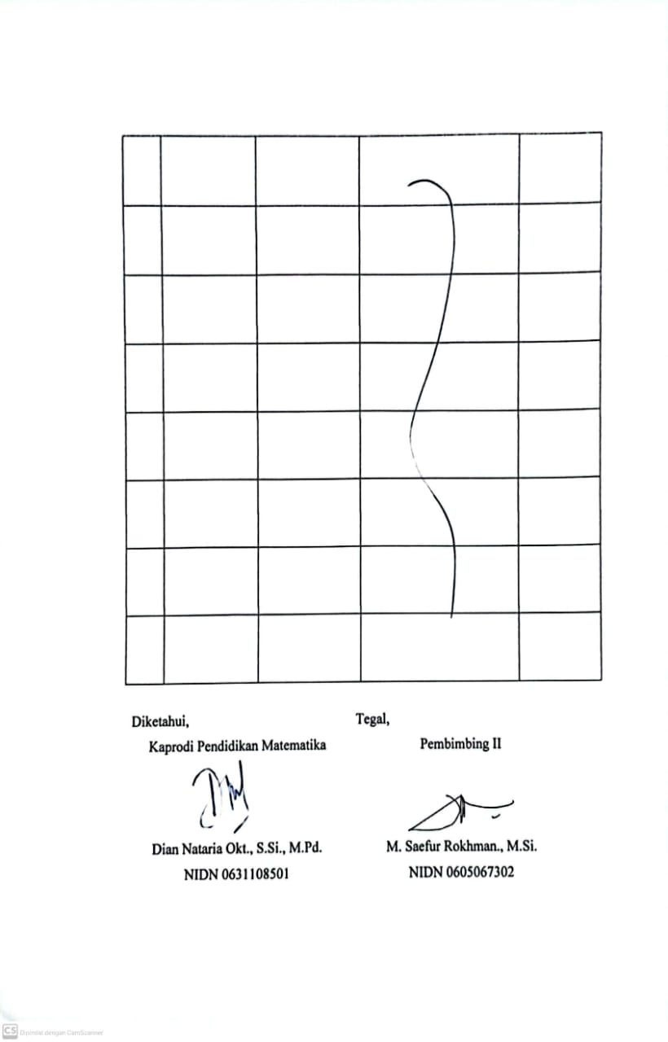

Lampiran 35. Surat Keterangan Bebas Plagiat
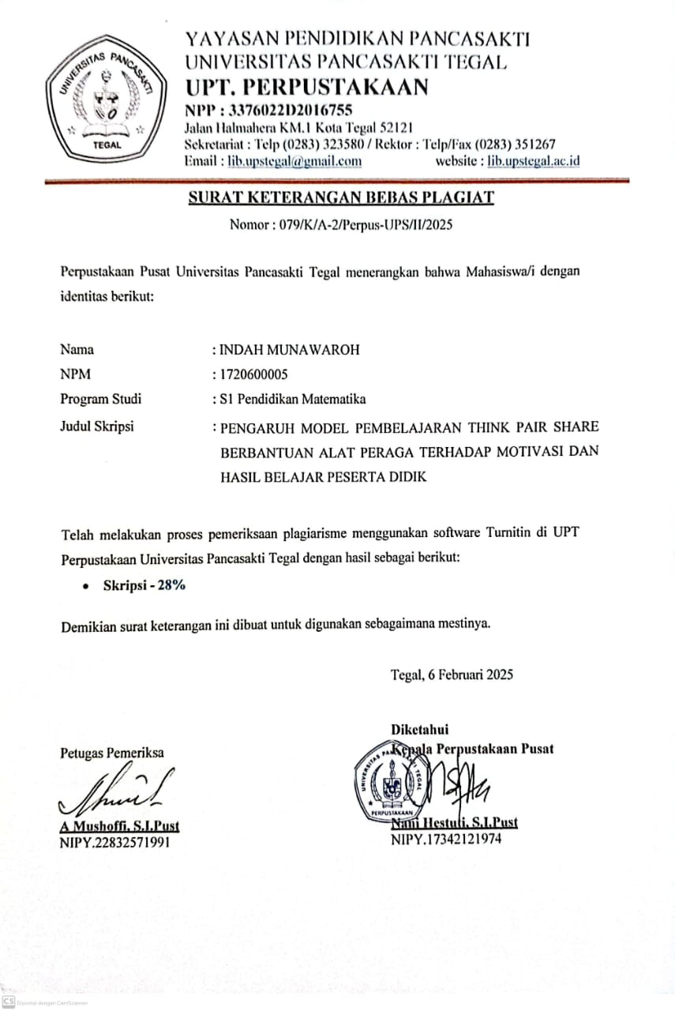

Lampiran 36. Berita Acara Bimbingan Skripsi
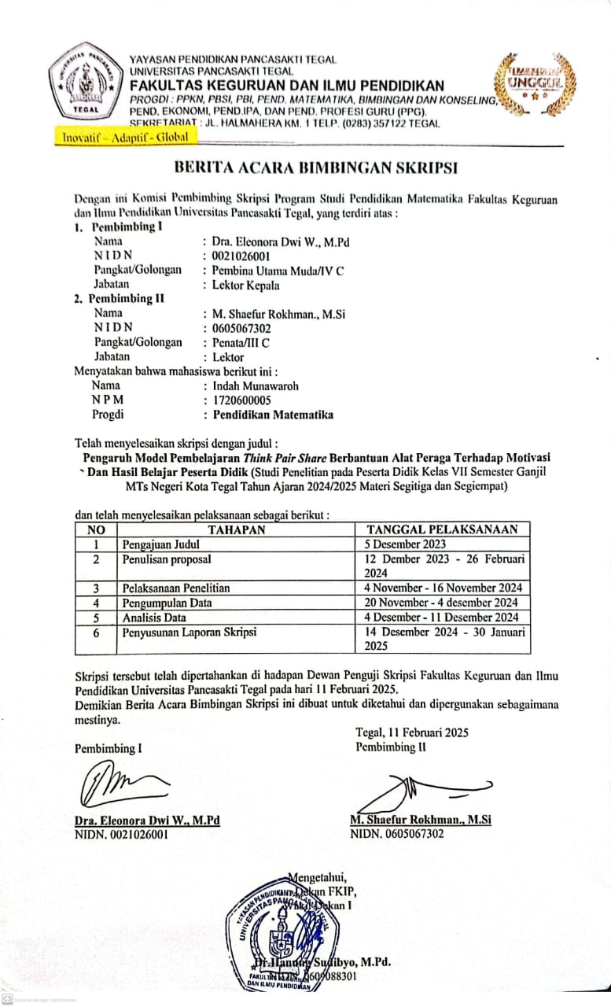

Lampiran 37. Berita Acara Ujian Skripsi
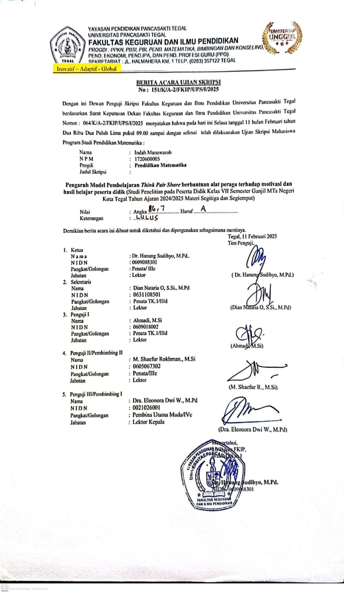
BIODATA PENULIS

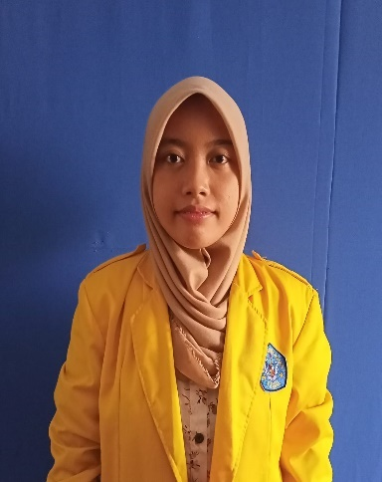 | Indah Munawaroh dilahirkan di Kecamatan Margadana, Kota Tegal pada tanggal 23 September 2002 yang merupakan anak Tunggal dari pasangan Bapak Akhmad Zulkarnaen dan Ibu Nur Azizah. Pada tahun 2014 penulis menamatkan sekolah di SD Negeri Margadana 01 Kota Tegal dan melajutkan ke SMP Negeri 17 Kota Tegal pada tahun 2017. Pada tahun yang sama penulis melanjutkan ke SMA Negeri 2 Kota Tegal dan lulus pada tahun 2020. Pada tahun 2020 penulis melanjutkan Pendidikan di S-1 FKIP UPS Tegal pada jurusan Pendidikan Matematika. Dengan karya penulis yang berjudul “Pengaruh Model Pembelajaran Think Pair Share berbantuan Alat Peraga Terhadap Motivasi dan Hasil Belajar Peserta Didik”

